


Factura Emesa SII

Manual d’usuari

Pro

Versió 1.0
Juny de 2017
Contingut
1 Versions i estat del document 2
2 Introducció 3
3 Manual de l’aplicació 4
3.1 factures simplificades 4
3.1.1 creació de factures simplificades 4
3.1.2 creació de factures simplificades ctt 7
3.1.3 impressió de factura simplificada 10
3.1.4 baixa de factures simplificades 13
3.1.5 errors registrals de factures simplificades 18
3.1.6 substitució de factures simplificades per factures complertes 23
3.2 assentaments resum 27
3.2.1 creació d’assentaments resum 27
3.2.2 baixa d’assentaments resum 31
3.2.3 errors registrals d’assentaments resum 34
3.3 baixes de factures emeses 40
3.4 errors registrals de factures emeses cce 45
3.5 errors interns de factures emeses 51
3.6 Factures Rectificatives (Art.80.1 i 80.2 i error fonamentat en dret) (tipus R1 per a l’AEAT) 57
3.6.1 anul·lació de Factures Rectificatives (Art.80.1 i 80.2 i error fonamentat en dret) (tipus R1 per a l’AEAT) 64
3.7 Factures Rectificatives error reglament de facturació (tipus R4 per a l’AEAT) 65
3.7.1 per a les factures del servei d’economia, cege i ctt 65
3.7.2 baixes de factures rectificatives r4 de factures del servei economia, cege i ctt 80

Versions i estat del document

Data | Autor | Accions /estat
Setembre-17 | IECISA | Primera versió

Introducció
En el present manual es descriu el funcionament de cadascuna de les funcionalitats desenvolupades dins del marc del projecte d’implementació del SII per a Factures Emeses.

Manual de l’aplicació

factures simplificades
A continuació es descriuen les transaccions creades per al tractament de les factures simplificades.
Les transaccions per a gestionar les factures simplificades s’han penjat a la següent ruta del menú de SAP:
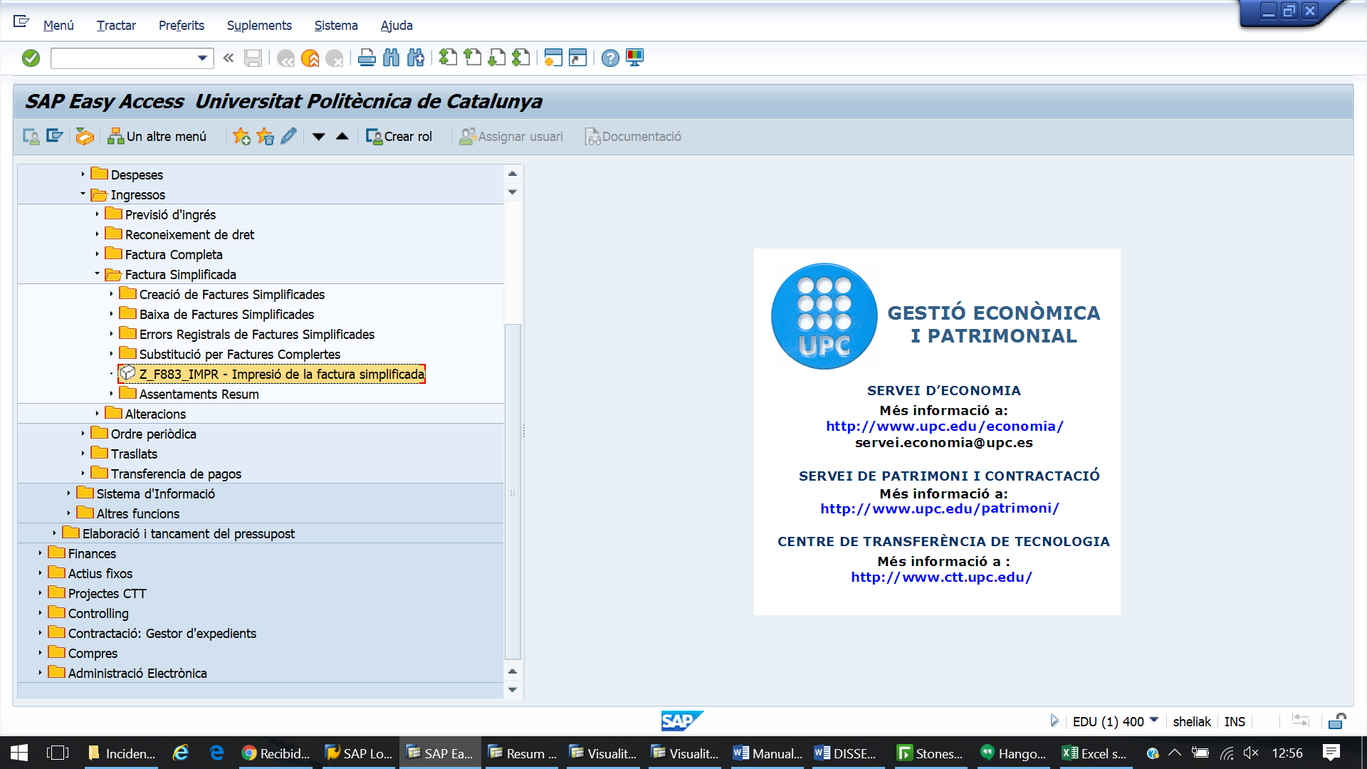

creació de factures simplificades

Transacció: ZF881_TQ - Registrar Factures Simplificades.

Mitjançant aquesta transacció s’enregistren les factures simplificades emeses.
Quan accedim a la transacció se’ns mostra la següent pantalla:
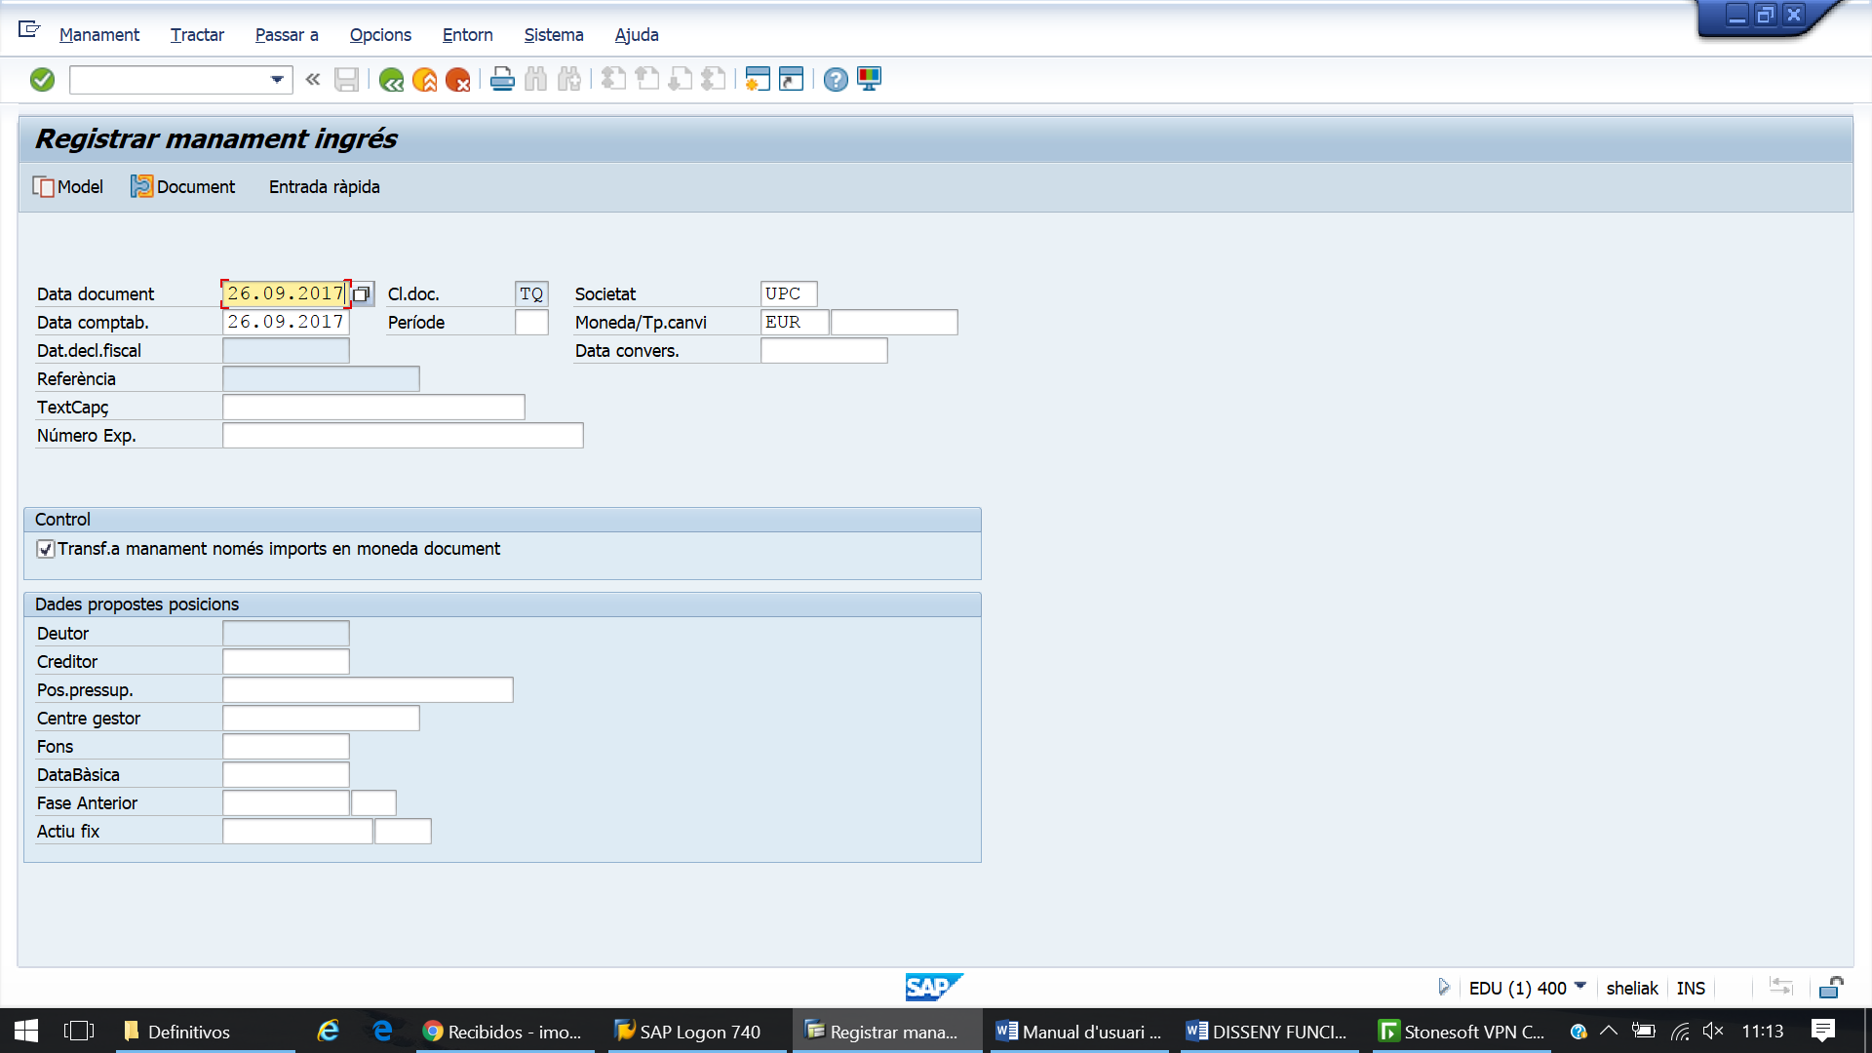
Aquestes factures tindran la classe de document prefixada a valor ‘TQ’-Fact. Simplificades.
Un cop s’informen les dades de capçalera, es passa la següent pantalla:
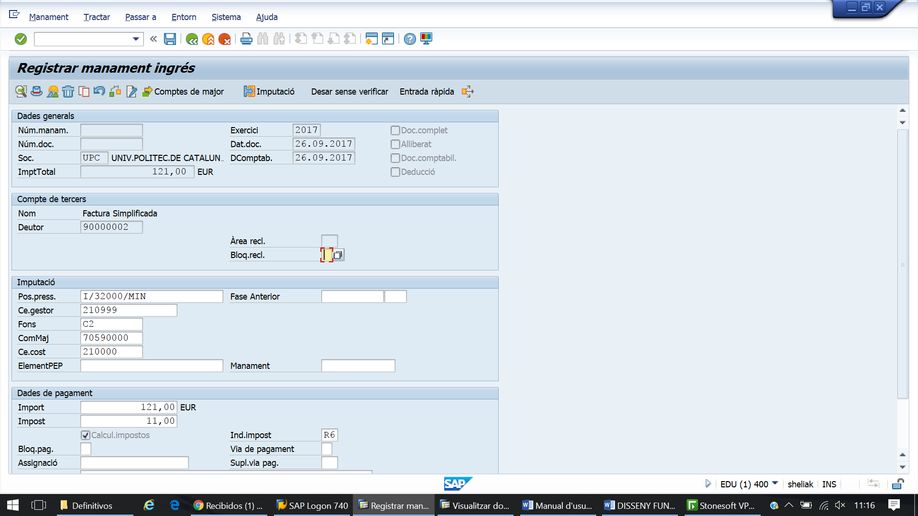
Per a aquesta tipologia de factures es realitzen les següents validacions:
- Es comptabilitzen contra el tercer genèric 90000002.
- Text de posició obligatori per tal d’informar el tipus de bé o servei prestat.
- Indicador d’IVA obligatori, amb els següents valors possibles:
  - R0, R1, R6 o R7
- Import màxim del document de 400 euros amb l’IVA inclòs.
- Únicament es permetran comptabilitzacions contra els capítols 3 i 5 d’ingressos.

Un cop s’enregistren aquestes factures, s’han d’alliberar per la transacció F884. Un cop alliberades, les factures es comptabilitzen i tenen les següents característiques:
- Actualització automàtica del camp XBLNR (referència) amb la sèrie i número de factura:
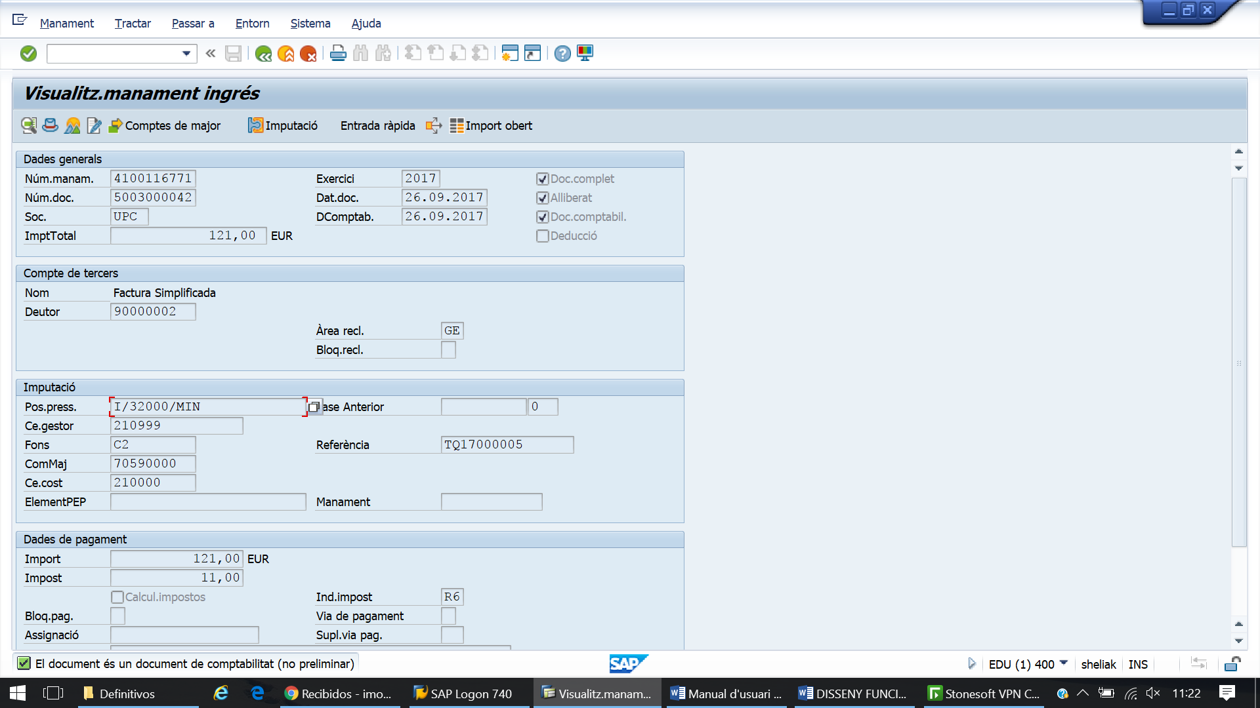
- Fase pressupostaria RD (corrent).

creació de factures simplificades ctt
Per aquesta transacció es creen les factures simplificades de CTT.
Transacció: ZF881_TK - Registrar Factures Simplificades CTT.

Quan accedim a la transacció se’ns mostra la següent pantalla:
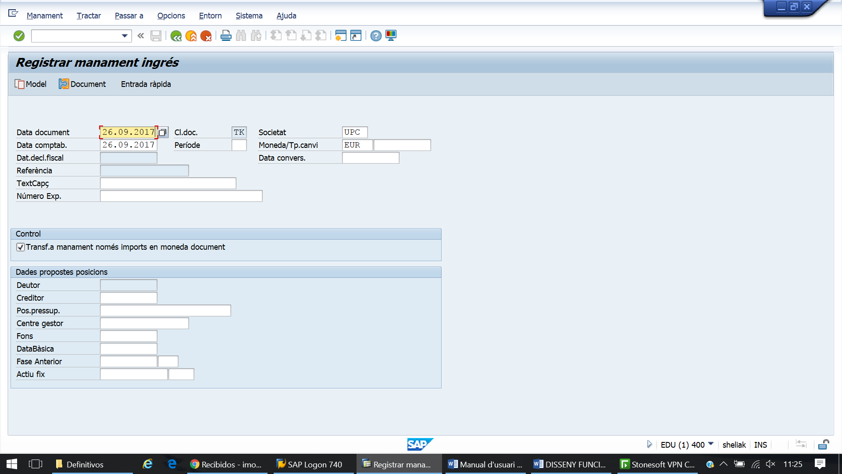
Aquestes factures tindran la classe de document prefixada a valor ‘TK’-Fact. Simplificades CTT.
Un cop s’informen les dades de capçalera, es passa la següent pantalla:
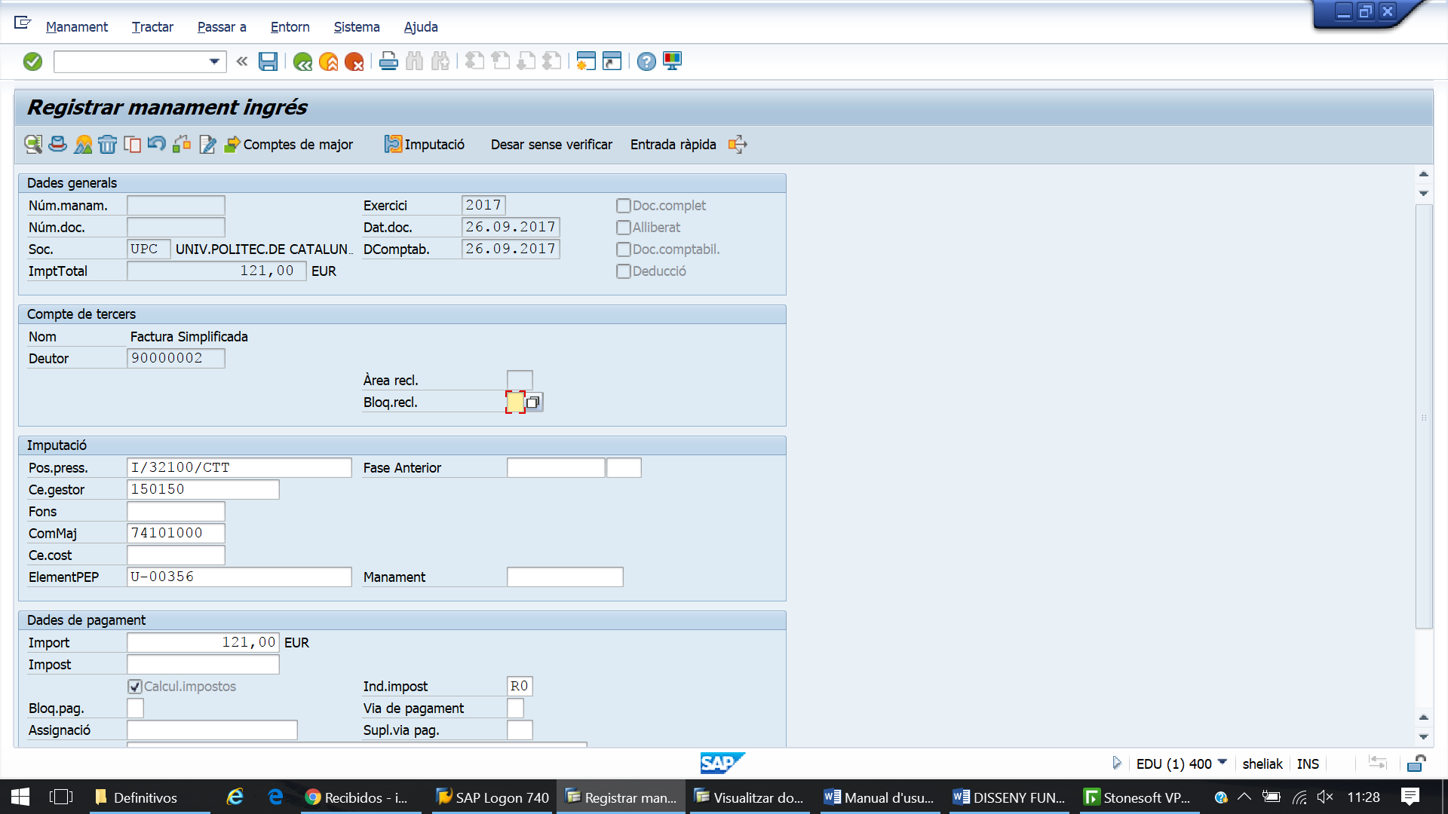
Per a aquesta tipologia de factures es realitzen les següents validacions:
- Es comptabilitzen contra el tercer genèric 90000002.
- Text de posició obligatori per tal d’informar el tipus de bé o servei prestat.
- Indicador d’IVA obligatori, amb els següents valors possibles:
  - R0, R1, R6 o R7
- Import màxim del document de 400 euros amb l’IVA inclòs.
- Únicament es permetran comptabilitzacions contra els capítols 3 i 5 d’ingressos.
- El documents associats al CTT obligatòriament tindran projecte de tipus CTT i s’haurà d’acomplir que aquests projectes siguin cursos i congressos (U-* i T-*), i els mateixos controls que els documents de facturació associats al CTT.

Un cop s’enregistren aquestes factures, s’han d’alliberar per la transacció F884. Un cop alliberades, les factures es comptabilitzen i tenen les següents característiques:
- Actualització automàtica del camp XBLNR (referència) amb la sèrie i número de factura:
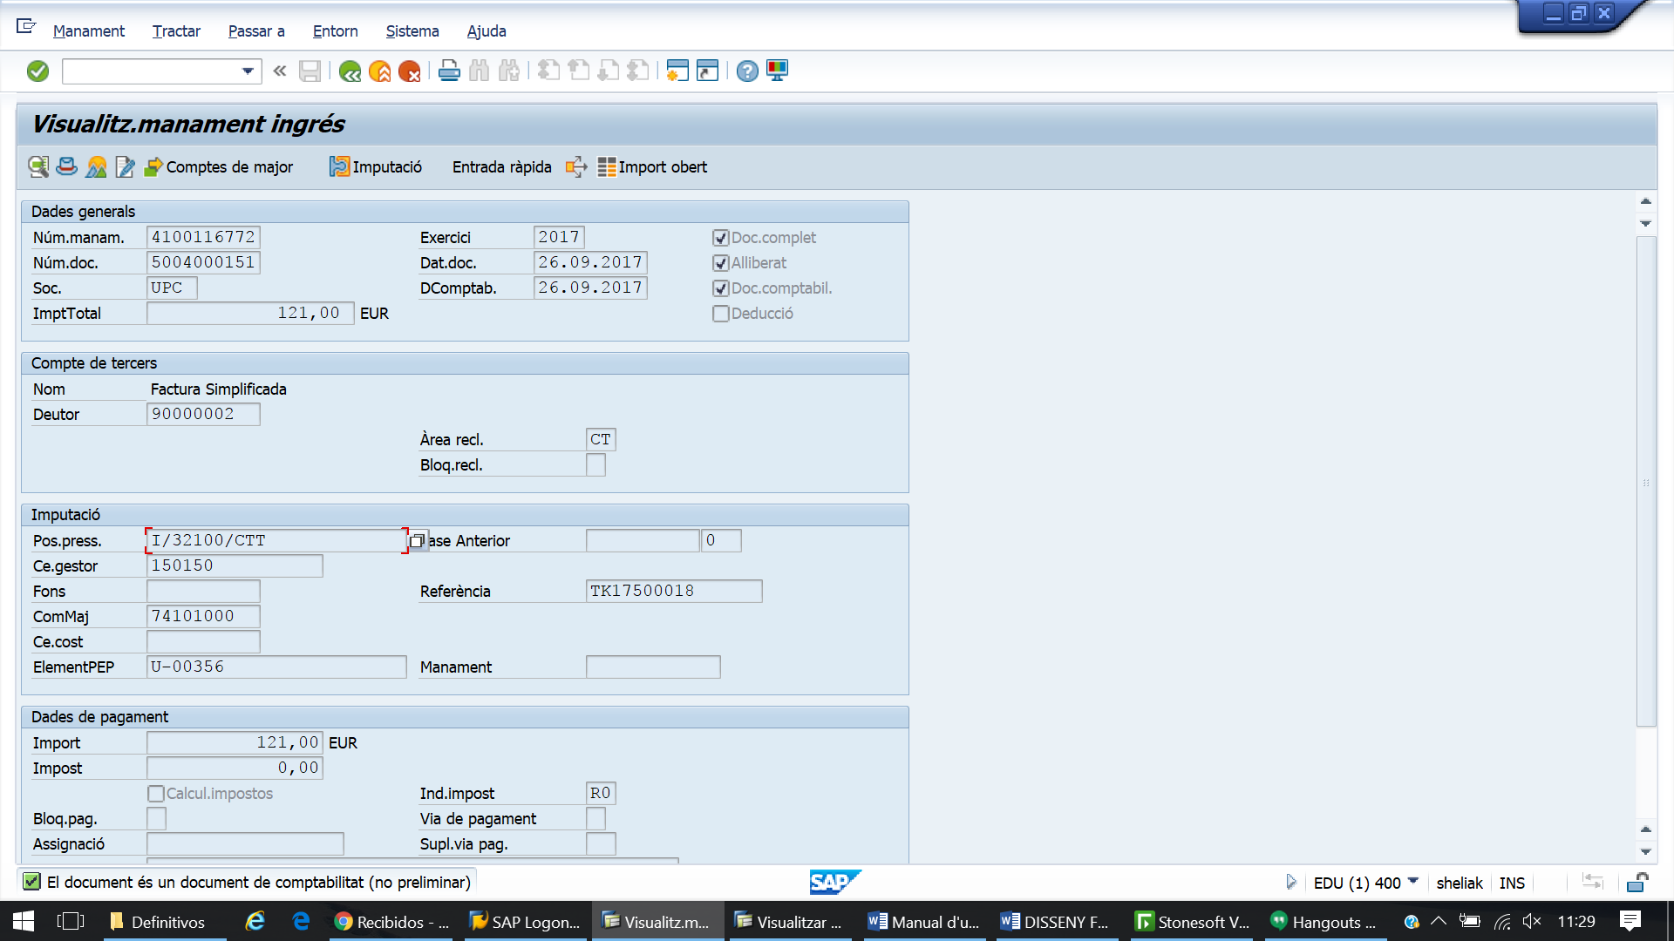

- Fase pressupostaria RD (corrent).

impressió de factura simplificada
S’ha creat una nova funcionalitat per tal de d’imprimir el formulari associat a les factures simplificades.
Transacció: Z_F883_IMPR - Impressió de la factura simplificada.

Quan accedim a la transacció es mostra la següent pantalla:

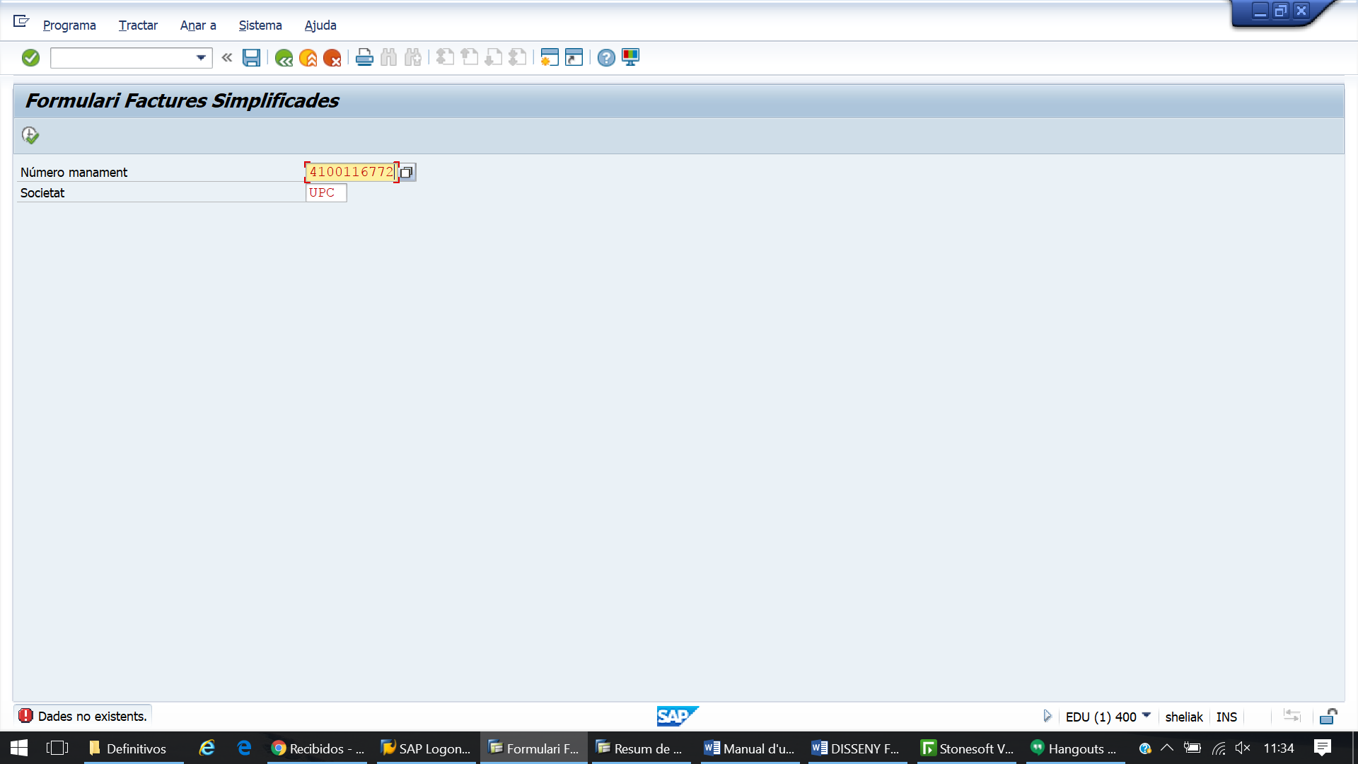

Indiquem el manament de factura simplificada que volem imprimir i premem EXECUTAR:

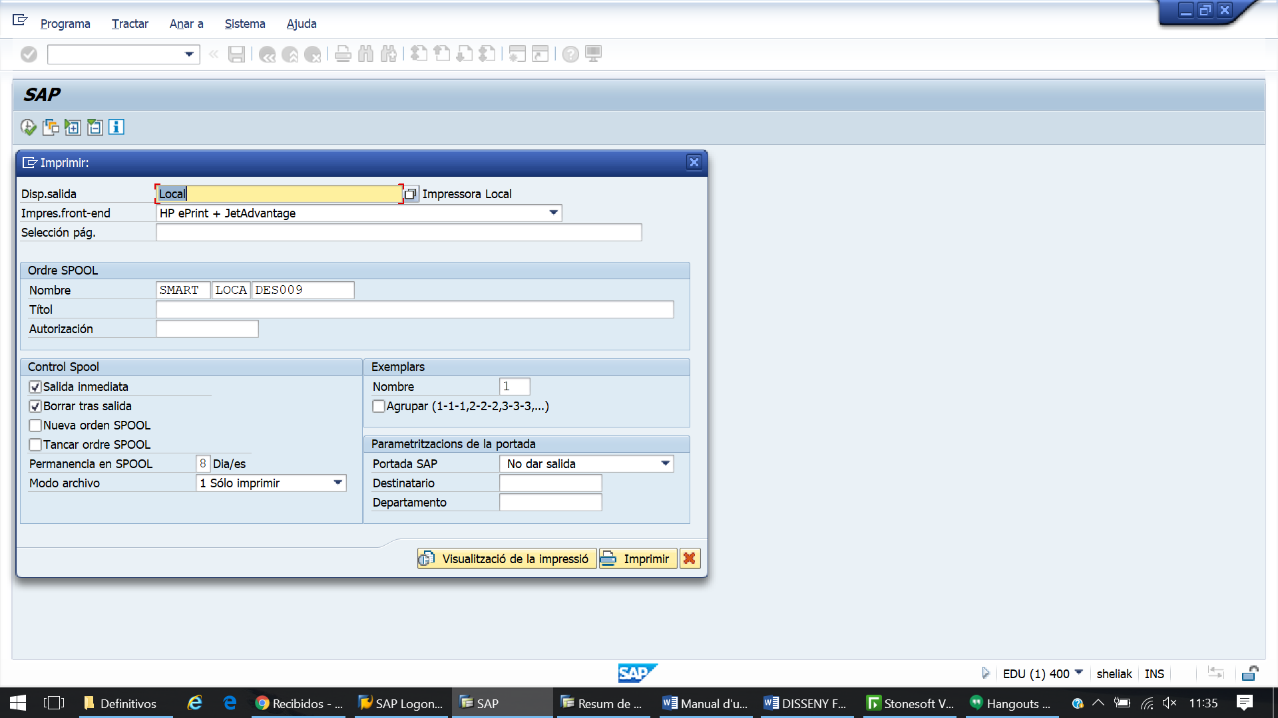

Informem les dades d’impressió i es genera un formulari com el que es mostra a continuació:
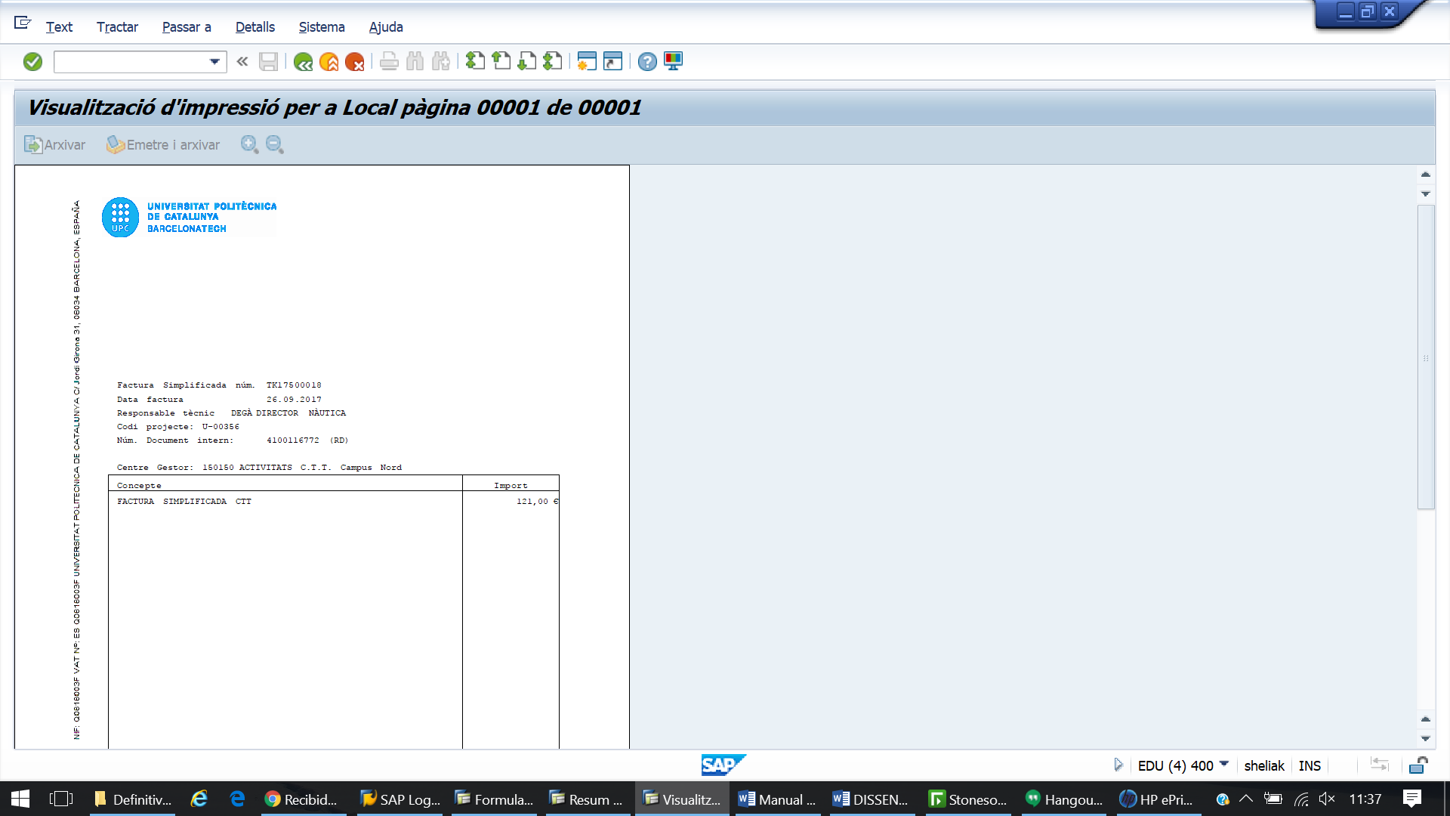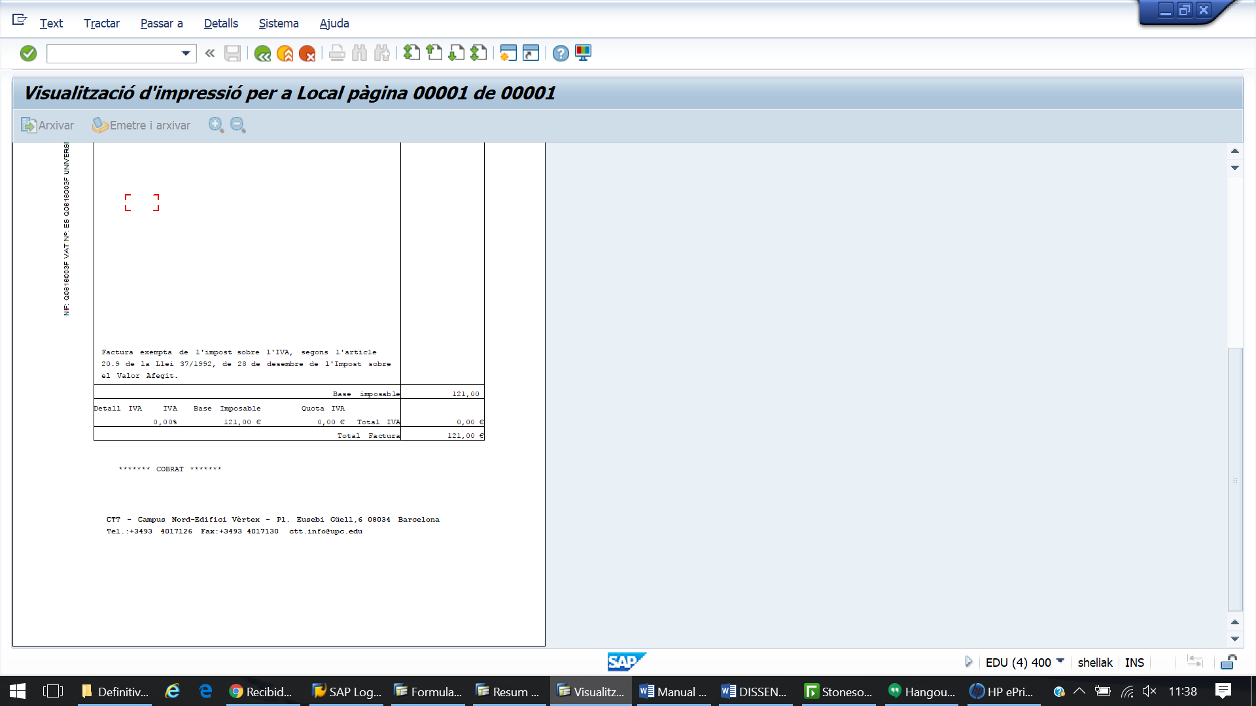

baixa de factures simplificades
En el cas de què una factura simplificada s’hagi de donar de baixa, es procedirà a la comptabilització d’una baixa per les següents transaccions:
Transaccions:
ZF889_QT - Baixa Factures Simplificades
ZF889_KT - Baixa Factures Simplificades CTT
La comptabilització d’aquestes baixes es realitza a través de variants de transacció de la transacció estàndard F889, i han de seguir la mateixa tramitació que qualsevol altre document pressupostari existent actualment en el sistema.
Aquestes baixes NO es gestionen pel circuit actual de facturació.
Sempre s’hauran de comptabilitzar amb model.
Quan entrem a alguna d’aquestes transaccions, es mostra la següent pantalla:
- Per a factures normals:
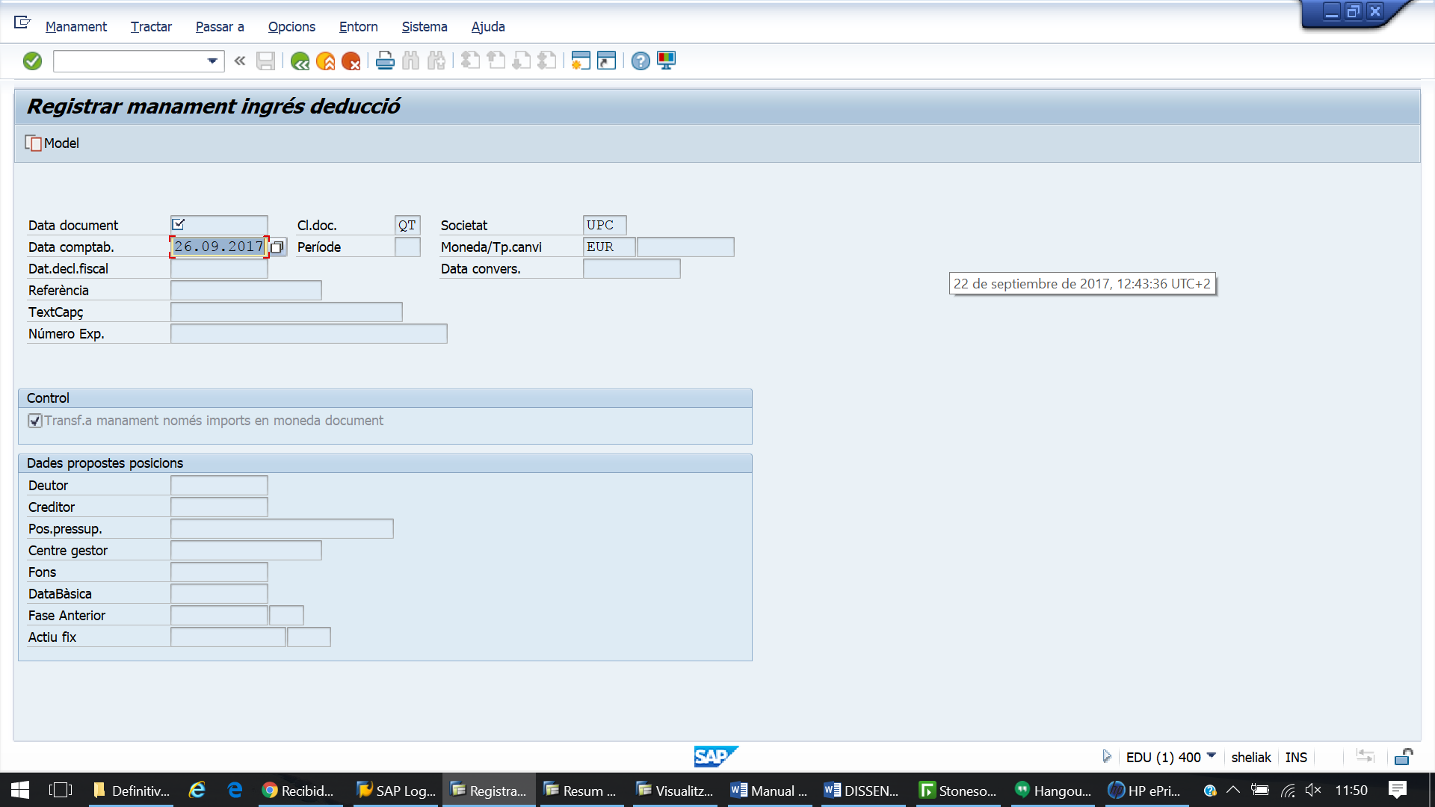

Per a les baixes de les factures simplificades s’ha prefixat la classe de document QT- Baixa Fact. Simpli.

- Per a factures CTT:
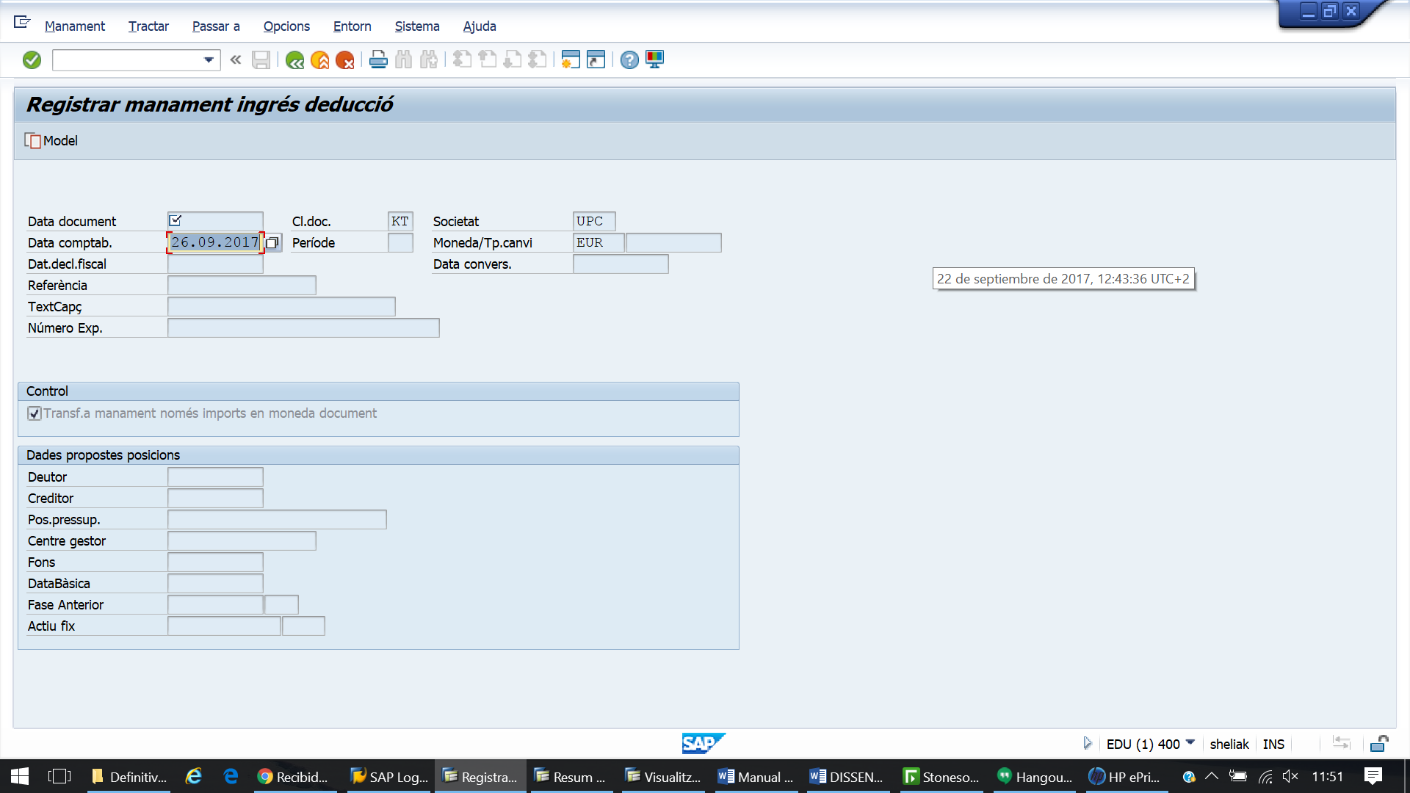

Per a les baixes de les factures simplificades s’ha prefixat la classe de document KT- Baixa Fact. Simpli CTT.
Un cop informem del model del document a donar de baixa el sistema ens porta totes les dades del document a donar de baixa:
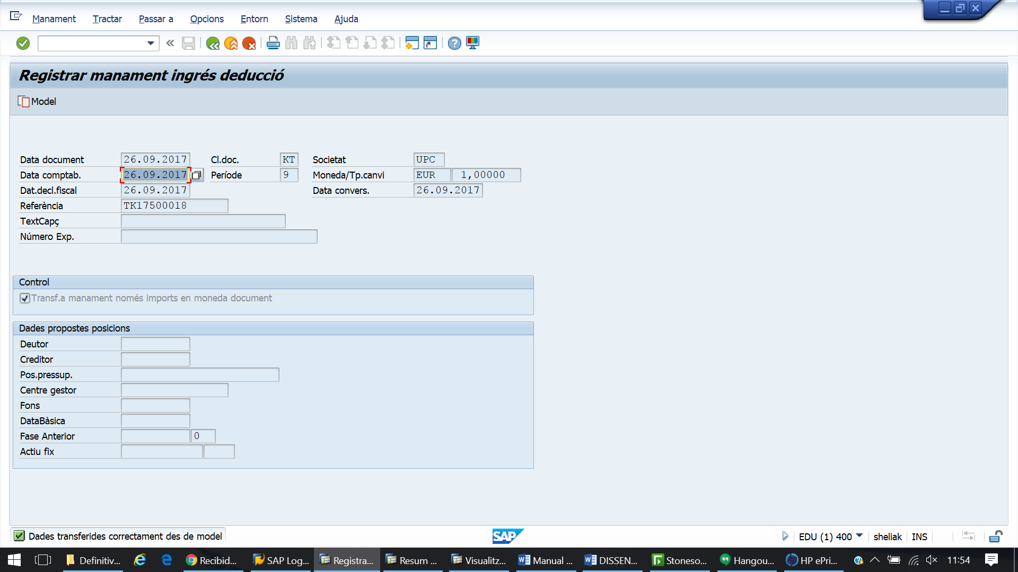
Si cal, corregim la data comptable del document, per tal d’informar la data del dia.
Un cop omplim les dades premem INTRO i passem a la següent pantalla:
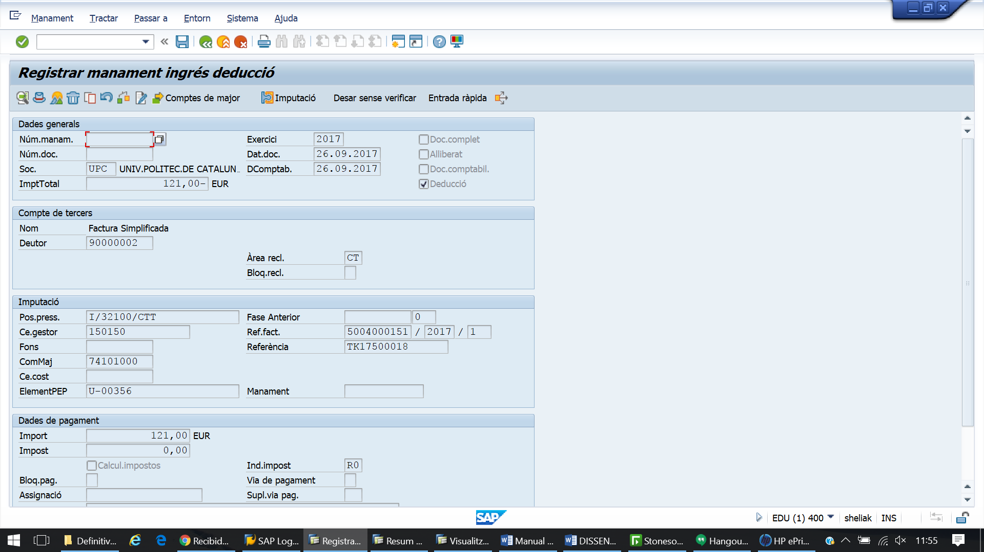
Com veiem, en aquesta pantalla NO es pot modificar cap dada associada a la factura a donar de baixa.
Salvem el document i el comptabilitzem per la transacció F884.

errors registrals de factures simplificades
Els errors registrals són aquelles modificacions produïdes per errors en la introducció de dades de factures no enregistrades directament a SAP, per altres organismes amb el mateix NIF de la UPC, i que no són errors al seu ID (donat que llavors es tractarien com a baixes). Exemples: Facturació emesa per CERPIE i introduïda a SAP posteriorment amb errors però amb ID correcte.
El procés associat al tractament dels errors registrals serà el següent:
Procés | Transacció | Classe de document | Viatja a AEAT?
Factura Simplificada | ZF881_TQ - Registrar Factures Simplificades | TQ | Sí
Factura Simplificada CTT | ZF881_TK - Registrar Factures Simplificades CTT | TK | Sí
Barrat de Factura Simplificada per Error Registral | ZF889_QE - Barrats per Errors Registrals de Factures Simplificades | QE | Sí
Modificació de Factura Simplificada per Error Registral | ZF881_EQ - Modificacions per Errors Registrals de Factures Simplificades | EQ | Sí

Transaccions:
ZF889_QE - Barrats per Errors Registrals de Factures Simplificades
La comptabilització d’aquests barrats es realitza a través de variants de transacció de la transacció estàndard F889, i han de seguir la mateixa tramitació que qualsevol altre document pressupostari existent actualment en el sistema.
Aquestes baixes NO es gestionen pel circuit actual de facturació.
Sempre s’hauran de comptabilitzar amb model.
Quan entrem a aquesta transacció, es mostra la següent pantalla:
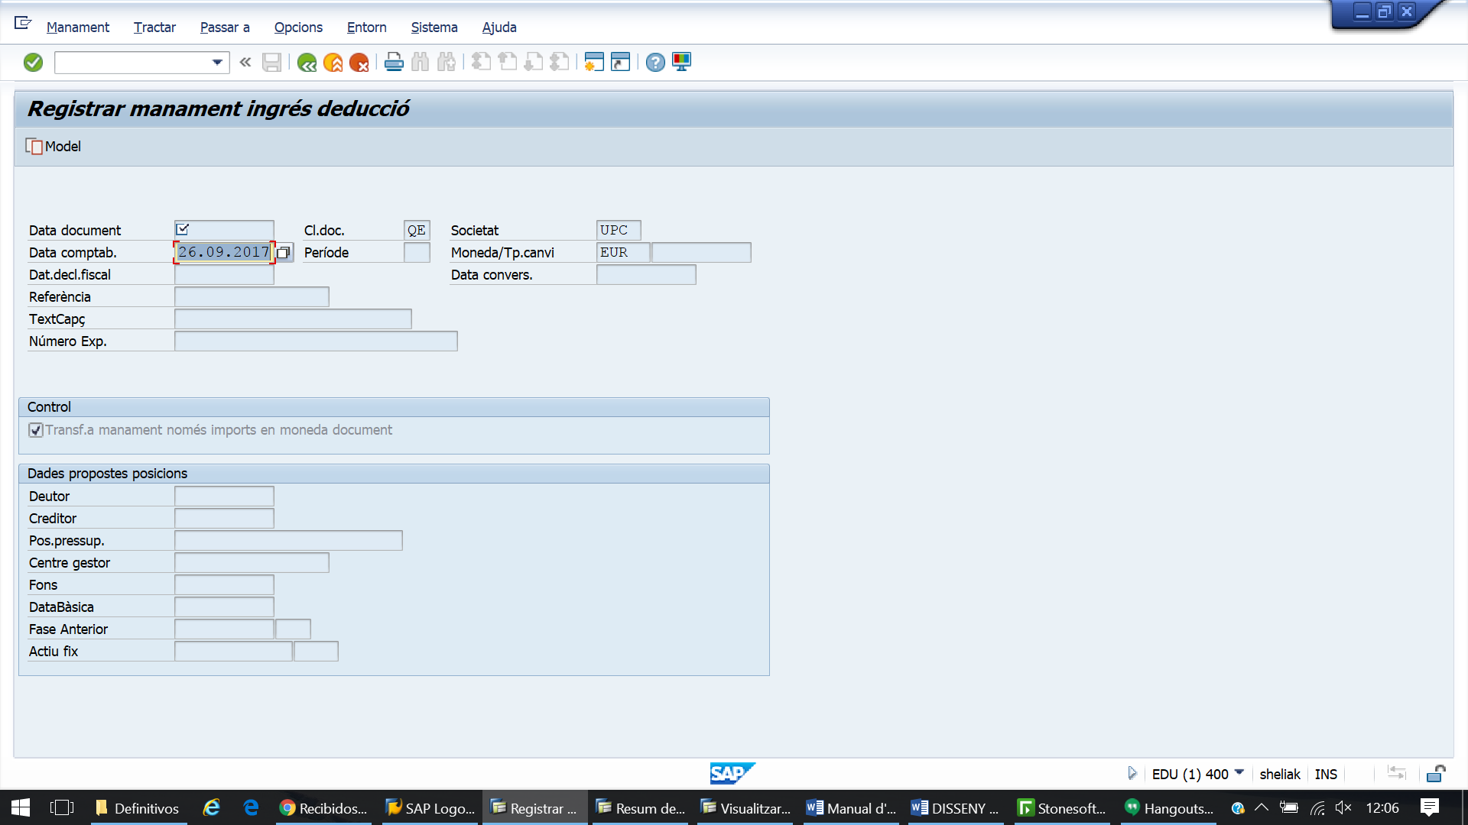

Per als barrats per errors registrals de factures simplificades s’ha prefixat la classe de document QE- Barrat Error Simpli.
Un cop informem del model del document a donar de baixa el sistema ens porta totes les dades del document a donar de baixa per error registral:
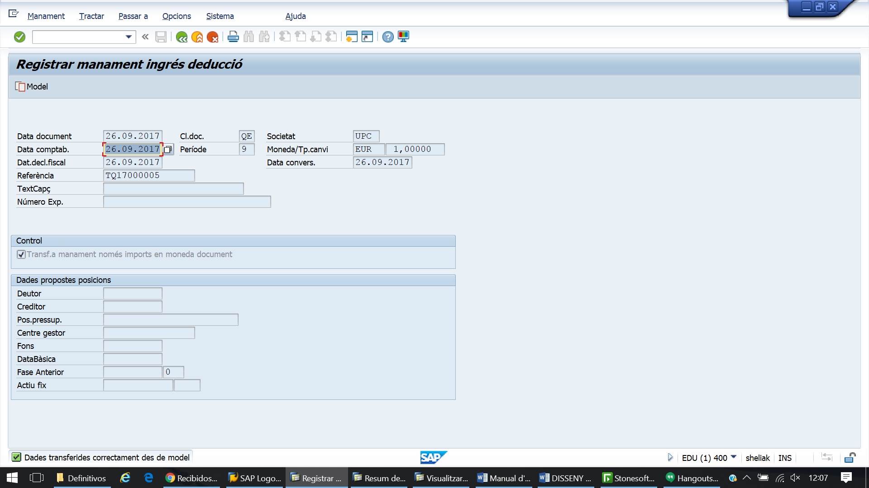
Si cal, corregim la data comptable del document, per tal d’informar la data del dia.
Un cop omplim les dades premem INTRO i passem a la següent pantalla:
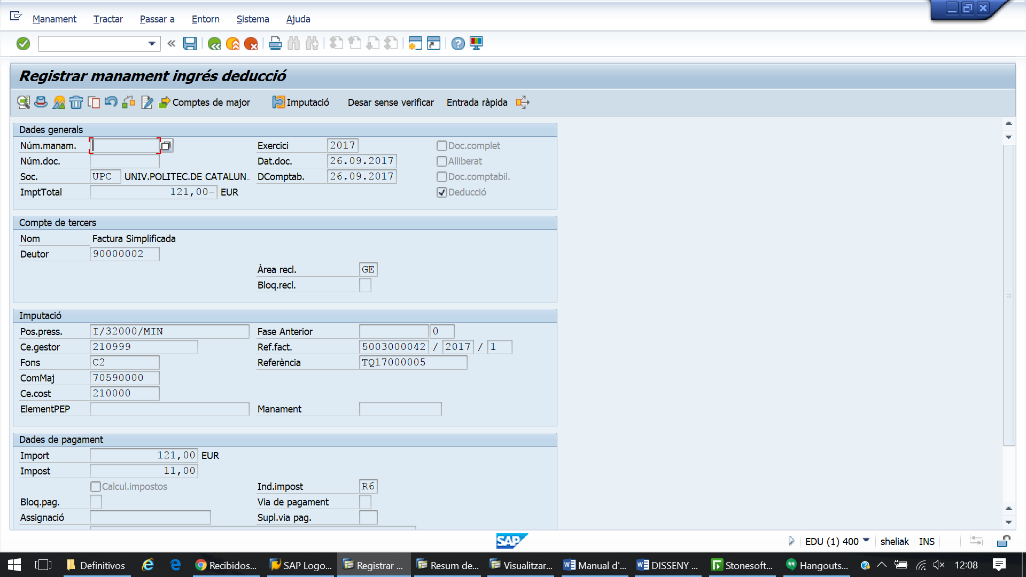
Com veiem, en aquesta pantalla NO es pot modificar cap dada associada a la factura a donar de baixa per error registral.
Salvem el document i el comptabilitzem per la transacció F884.
Un cop es comptabilitza el barrat per error registral, a continuació s’ha de comptabilitzar la modificació de la factura original, per tal de tornar a enviar-la a la AEAT.
Aquestes factures corregides s’han de comptabilitzar sempre AMB MODEL, INFORMANT EL NÚMERO DE MANAMENT DE LA FACTURA SIMPLIFICADA ORIGINAL PRÈVIMANET BARRADA:
Transacció: ZF881_EQ - Modificacions per Errors Registrals de Factures Simplificades
Entrem a la transacció i informem del document de model:
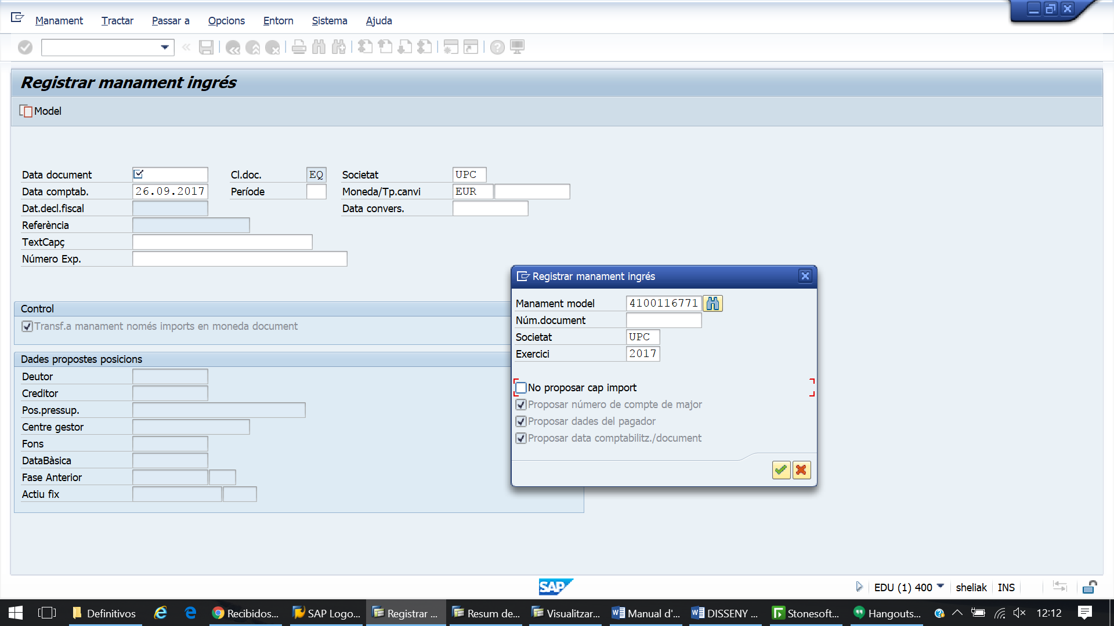
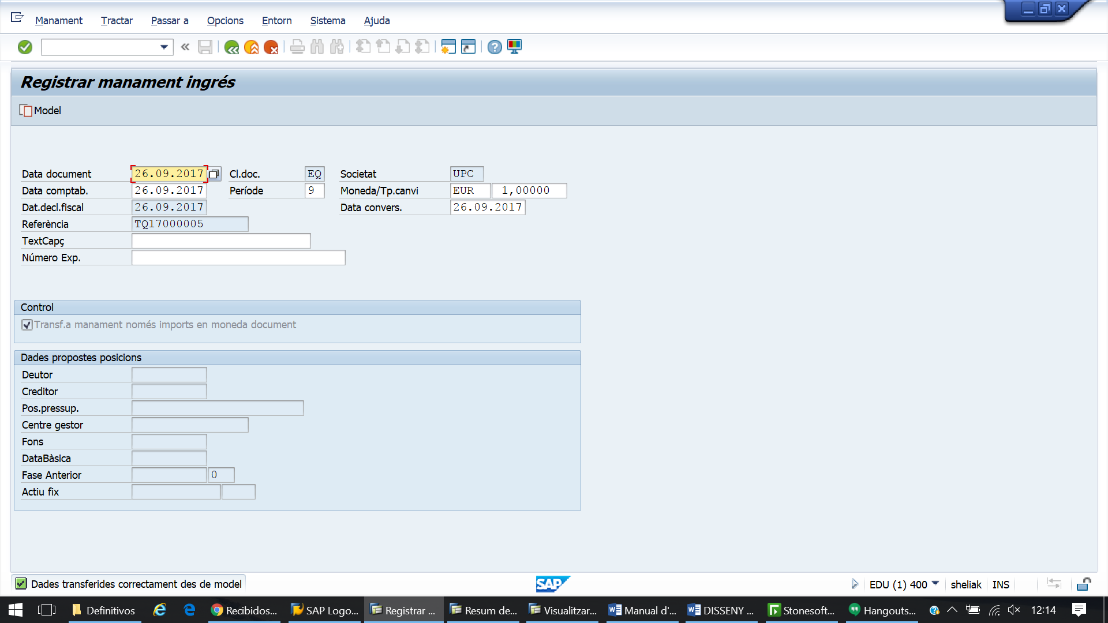
Com veiem el sistema ens arrastra el número de referència de la factura simplificada original.
Es poden modificar les dates de document i comptable de la modificació de la factura, ja que és possible que s’hagi d’enviar al SII en un període diferent al de la factura original.
Premem INTRO i passem a la següent pantalla:
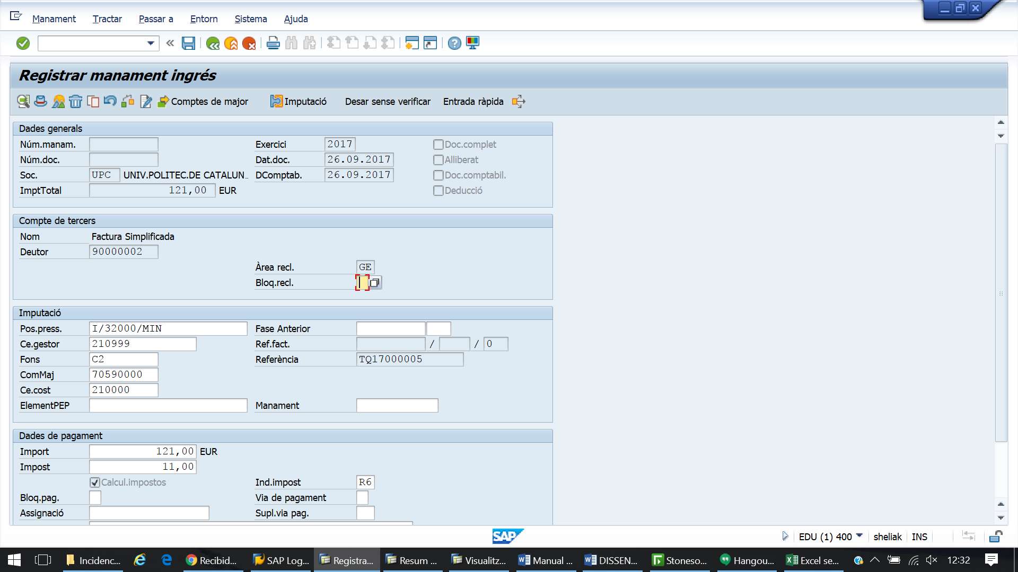
Per al cas dels errors registrals, es poden modificar les dades associades a la factura original, excepte aquelles que formen part del seu ID (deutor, número de factura i Data de declaració fiscal).
Un cop realitzades les modificacions, aquestes es guarden i la factura modificada es tramita per la transacció F884.

substitució de factures simplificades per factures complertes
Els errors registrals són aquelles modificacions produïdes per errors en la introducció de dades de factures no enregistrades directament a SAP, per altres organismes amb el mateix NIF de la UPC, i que no són errors al seu ID (donat que llavors es tractarien com a baixes). Exemples: Facturació emesa per CERPIE i introduïda a SAP posteriorment amb errors però amb ID correcte.
El procés associat al tractament de la substitució de factures simplificades per factures complertes serà el següent:

Procés | Transacció | Classe de document | Viatja a AEAT?
Factura Simplificada | ZF881_TQ - Registrar Factures Simplificades | TQ | Sí
Factura Simplificada | ZF881_TK - Registrar Factures Simplificades CTT | TK | Sí
Barrat Factures Simplificades per substitució per factura complerta | ZF889_QS - Barrat Factures Simplificades | QS | No
Barrat Factures Simplificades CTT per substitució per factura complerta | ZF889_KS - Barrat Factures Simpli. CTT | KS | No
Substitució Factura Simplificada per Factures completes | ZF881_SQ - Substitució Factura Simpli. per Comp | SQ | Sí
Substitució Factura Simplificada CTT per Factures completes | ZF881_SK - Substitució Factura Simplificada CTT | SK | Sí

Transaccions:
ZF889_QS - Barrats per Errors Registrals de Factures Simplificades
ZF889_KS - Barrats per Errors Registrals de Factures Simplificades CTT
Aquestes transaccions de barrat funcionen exactament iguals que les descrites a l’apartat anterior. Els barrats per substitució de factures simplificades per factures complertes es generen mitjançant variants de transacció de la transacció estàndard F889, es generen amb model, i es tramiten per la transacció F884. NO es gestionen pel circuit de Facturació a clients.
Un cop comptabilitzats els barrats de les factures simplificades a substituir, s’ha de procedir a comptabilitzar les factures complertes que substitueixen les factures simplificades prèviament barrades.
Per tal de comptabilitzar aquestes factures, s’utilitzaran les següents transaccions:
ZF881_SQ - Substitució Factura Simpli. per Comp
ZF881_SK - Substitució Factura Simplificada CTT
Quan entrem a qualsevol d’aquestes dues transaccions, veiem la següent pantalla:
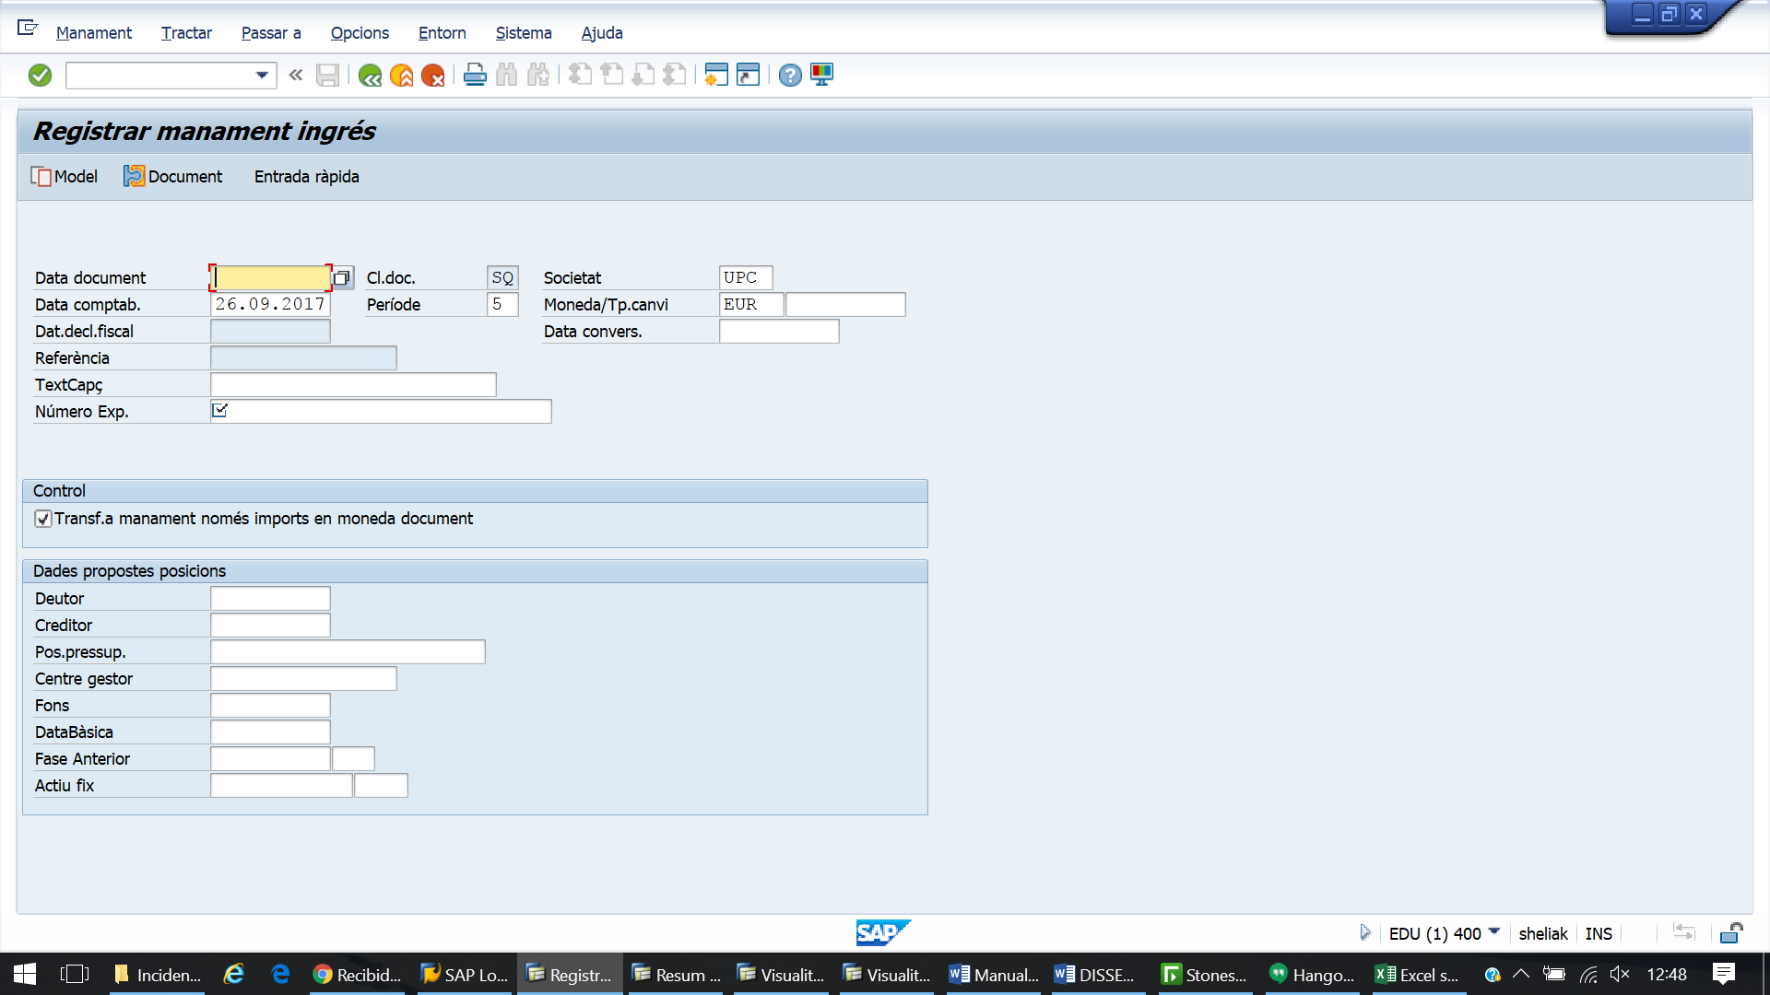
En aquesta primera pantalla, el camp Número d’Expedient és obligatori. En aquest camp s’ha d’informar el número de manament de la factura simplificada que s’està substituint:
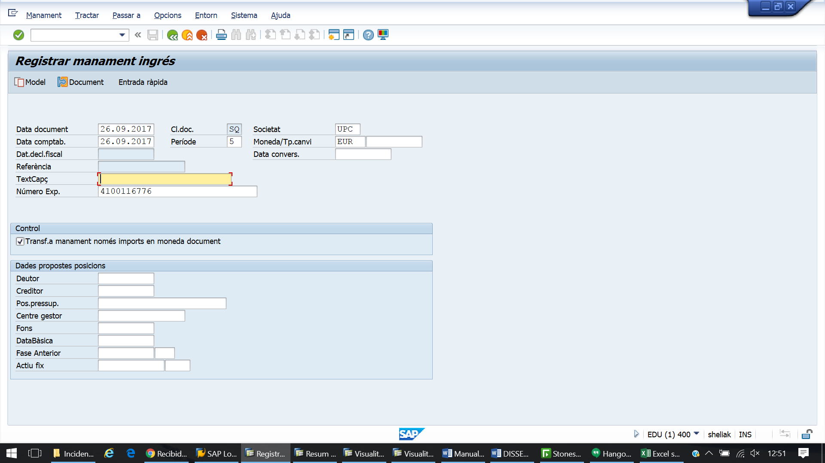
Amb aquesta informació, es faran les següents comprovacions del manament informat en aquest camp:
- La nova factura ha de ser del mateix període i exercici que la factura simplificada referenciada.
- La factura simplificada referenciada existeix, i ja està comptabilitzada.
Un cop informada la factura de referència, passem a la pantalla següent i introduïm la resta de dades com per a una factura emesa normal.
Un cop enregistrada la factura, aquesta s’alliberarà per la transacció F884 i a continuació es facturarà pel procés de Facturació a clients.

assentaments resum
A continuació es descriuen les transaccions creades per al tractament dels assentaments resum.
Les transaccions per a gestionar aquests assentaments resum s’han penjat a la següent ruta del menú de SAP:
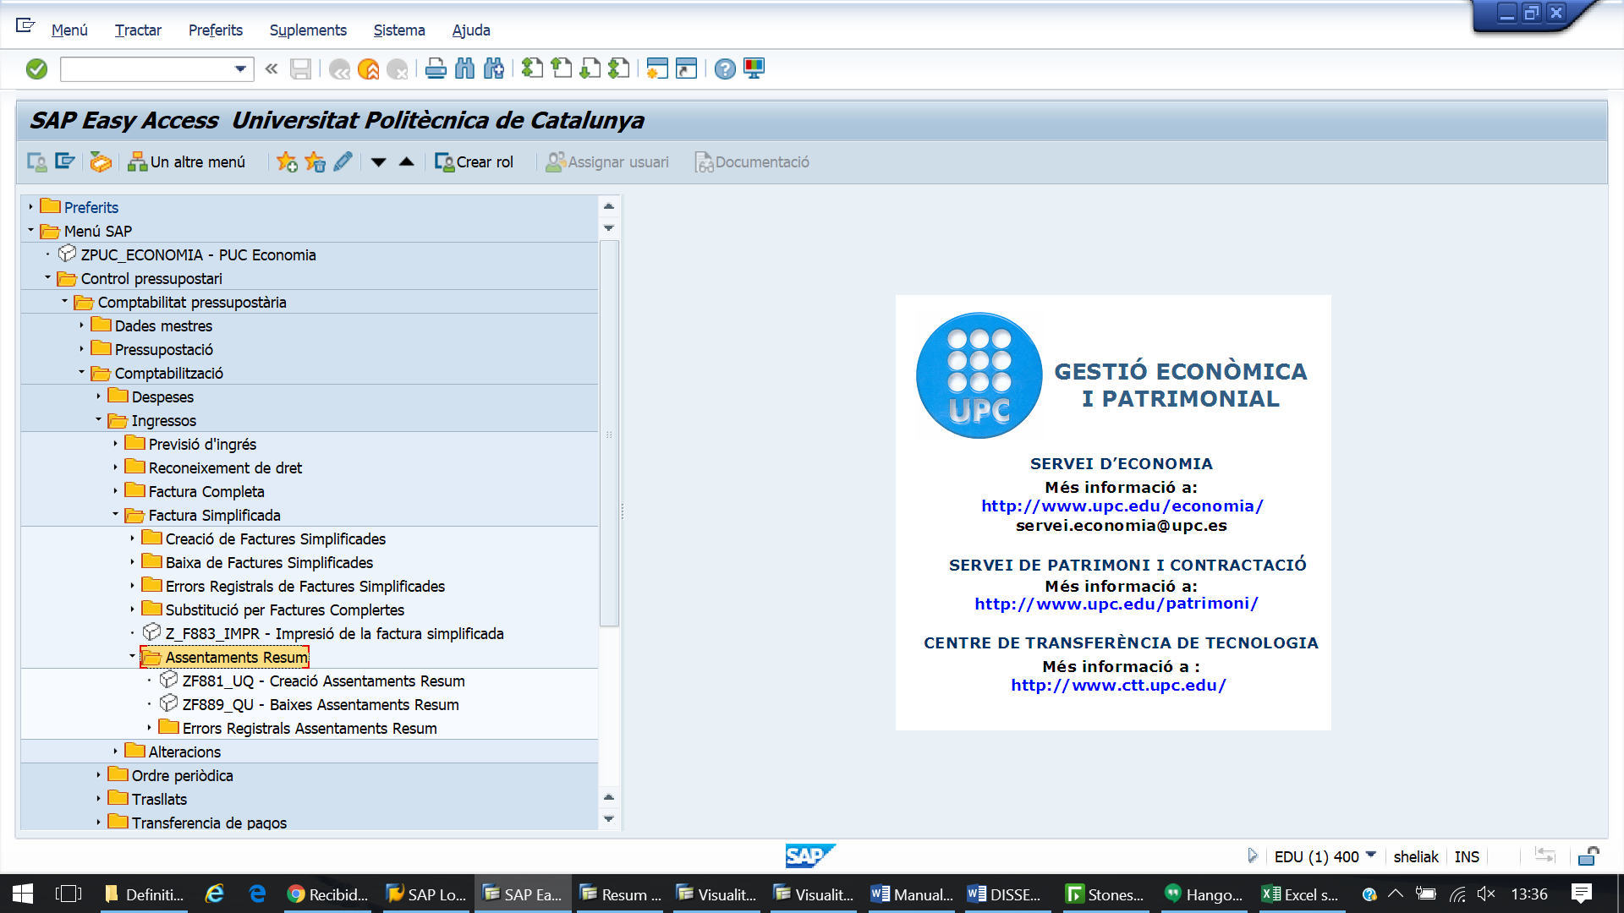

creació d’assentaments resum

Transacció: ZF881_UQ – Creació Assentaments Resum.

Mitjançant aquesta transacció s’enregistren els assentament resum de factures emeses.
Quan accedim a la transacció se’ns mostra la següent pantalla:
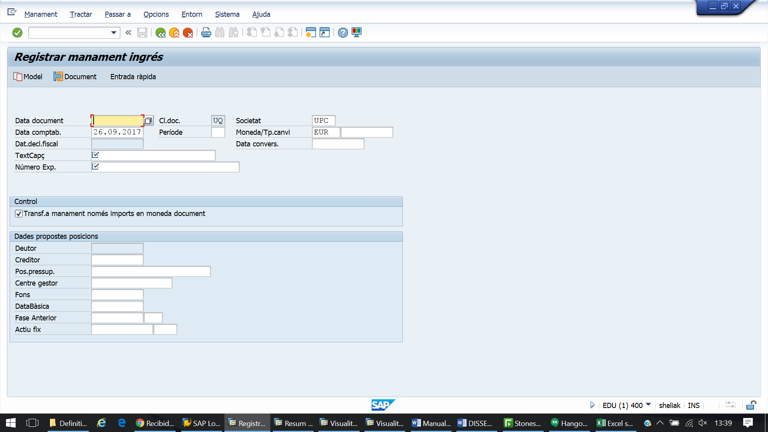
En aquesta pantalla, veiem:
- La classe de document està protegida i amb valor ‘UQ’-Assentaments Resum.
- El camp Número d’Expedient s’ha d’informar de manera obligatòria. En aquest camp s’haurà d’informar el primer i darrer número de ticket de l’assentament resum separats pel caràcter ‘/’.
- El camp Text de capçalera s’ha d’informar de manera obligatòria.

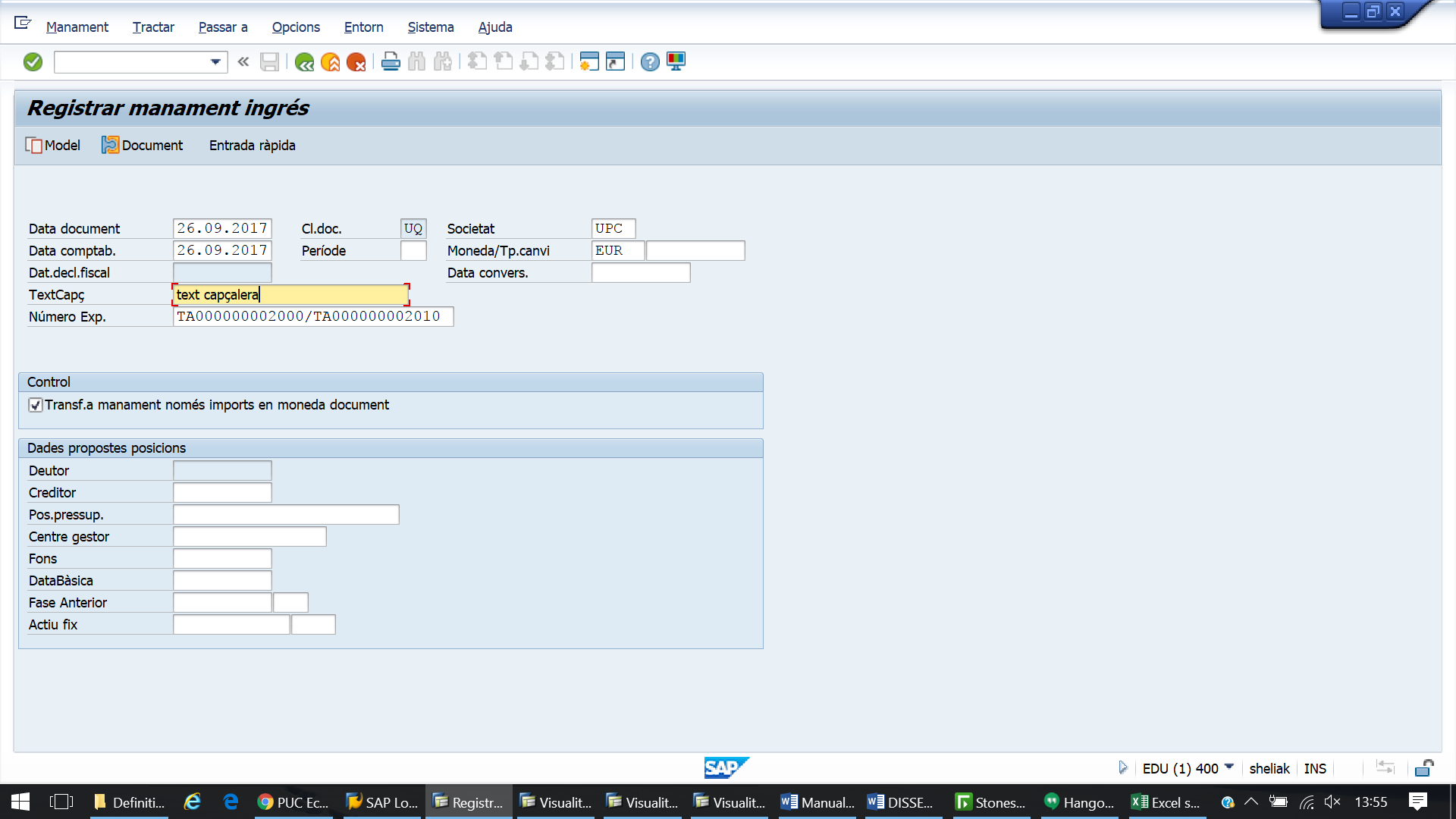
Un cop informats aquests camps passem a la següent pantalla:
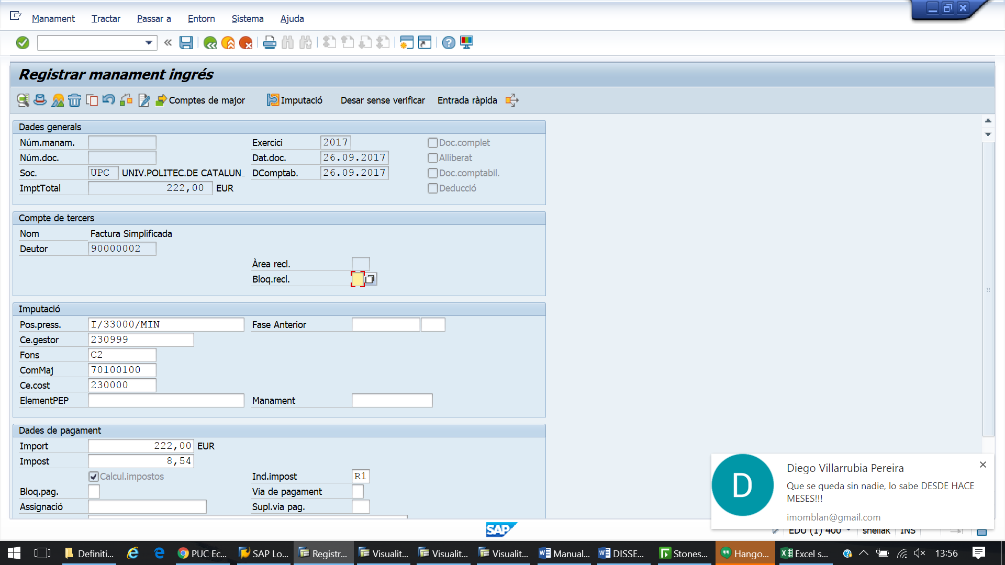
Per a aquests assentaments, es realitzen les següents validacions:
- Deutor preinformat amb valor ‘90000002’.
- Indicador d’IVA obligatori, amb els següents valors possibles:
  - R0, R1, R6 o R7
- Únicament es permetran comptabilitzacions contra els capítols 3 i 5.
- Filtre ID: La identificació de la factura compost per ID de l'emissor de la factura, Data d'expedició i Número i sèrie de la factura no permetre que es dupliqui en realitzar una alta de document si no està anul·lada la factura prèviament.
Un cop introduïdes les dades, es grava el document i es tramita per la transacció F884. Aquest document NO es factura, i neix amb fase comptable RD (corrent).

baixa d’assentaments resum
En el cas de què un assentament resum s’hagi de donar de baixa, es procedirà a la comptabilització d’una baixa per la següent transacció:
Transacció: ZF889_QU - Baixes Assentaments Resum
La comptabilització d’aquestes baixes es realitza a través d’una variant de transacció de la transacció estàndard F889, i ha de seguir la mateixa tramitació que qualsevol altre document pressupostari existent actualment en el sistema.
Aquestes baixes NO es gestionen pel circuit actual de facturació.
Sempre s’hauran de comptabilitzar amb model.
Quan entrem a aquesta transacció, es mostra la següent pantalla:
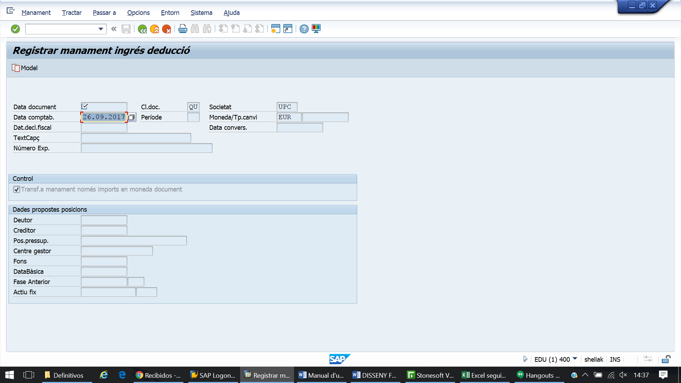

Per a les baixes de les factures simplificades s’ha prefixat la classe de document QU- Baixa Assentament Resum.
Un cop informem del model del document a donar de baixa el sistema ens porta totes les dades del document a donar de baixa:
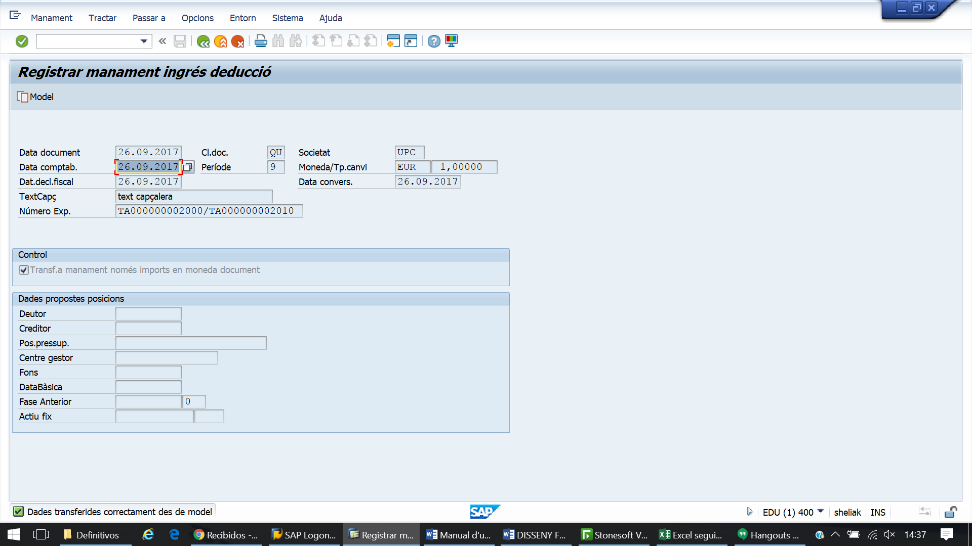
Si cal, corregim la data comptable del document, per tal d’informar la data del dia.
Un cop omplim les dades premem INTRO i passem a la següent pantalla:
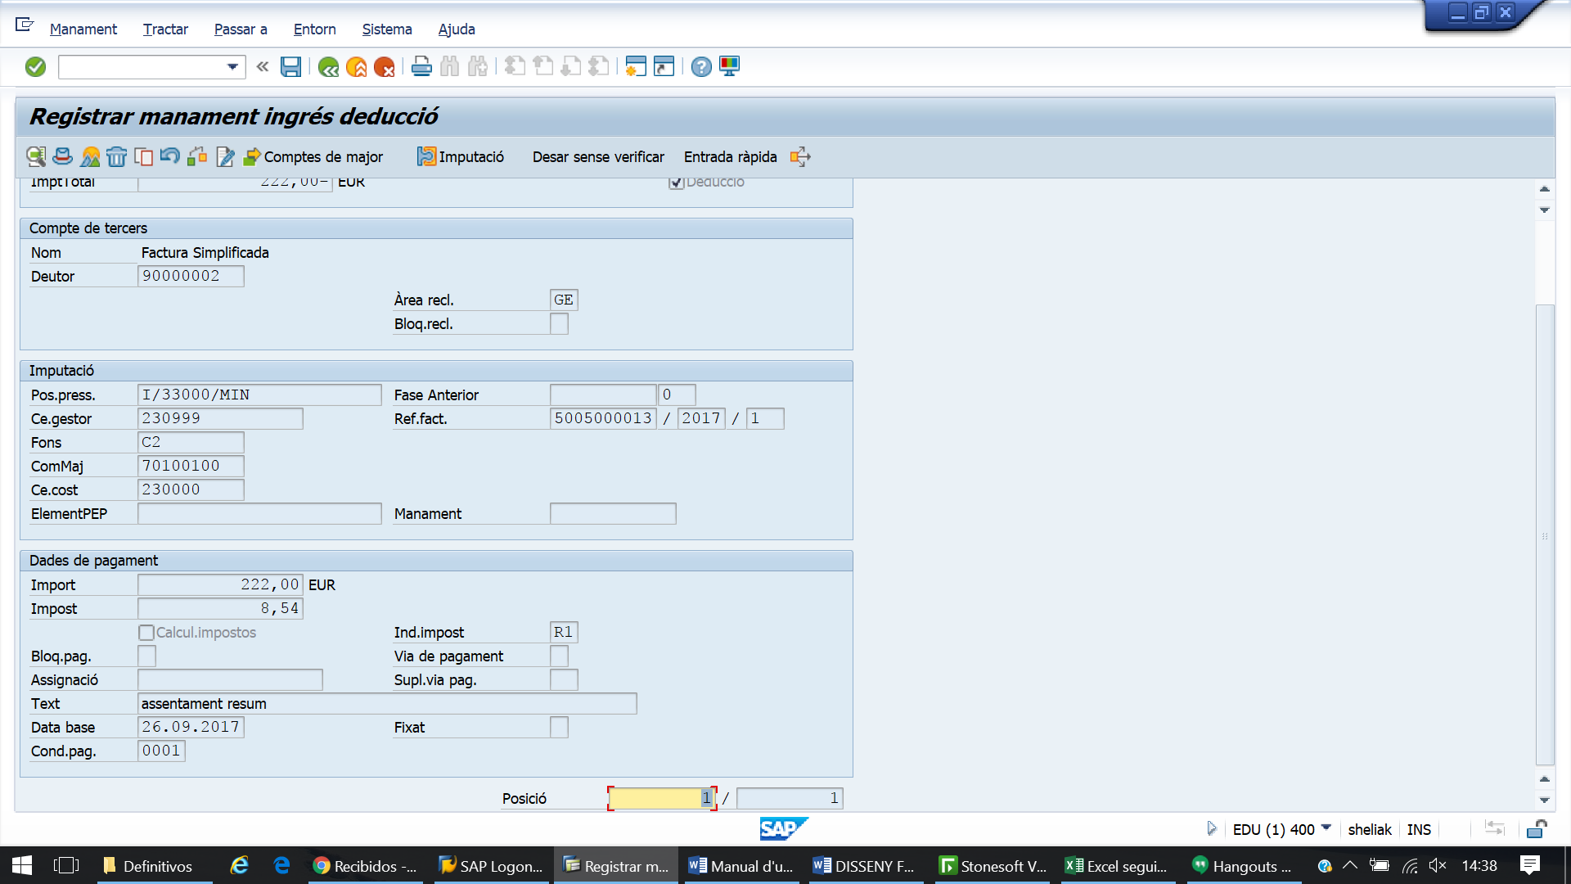
Com veiem, en aquesta pantalla NO es pot modificar cap dada associada a l’assentament resum a donar de baixa.
Salvem el document i el comptabilitzem per la transacció F884.

errors registrals d’assentaments resum
El procés associat al tractament dels errors registrals serà el següent:
Procés | Transacció | Classe de document | Viatja a AEAT?
Creació Assentament Resum | ZF881_UQ - Creació Assentaments Resum | UQ | Sí
Barrat d’Assentament resum per Error Registral | ZF889_QA - Barrat Error Reg. Asse. Resum | QA | Sí
Creació de nou assentament resum per Error Registral | ZF881_AQ - Error Registral Assentament Resum | AQ | Sí

Transaccions:
ZF889_QA - Barrat Error Reg. Asse. Resum
La comptabilització d’aquests barrats es realitza a través de variant de transacció de la transacció estàndard F889, i han de seguir la mateixa tramitació que qualsevol altre document pressupostari existent actualment en el sistema.
Aquestes baixes NO es gestionen pel circuit actual de facturació.
Sempre s’hauran de comptabilitzar amb model.
Quan entrem a aquesta transacció, es mostra la següent pantalla:
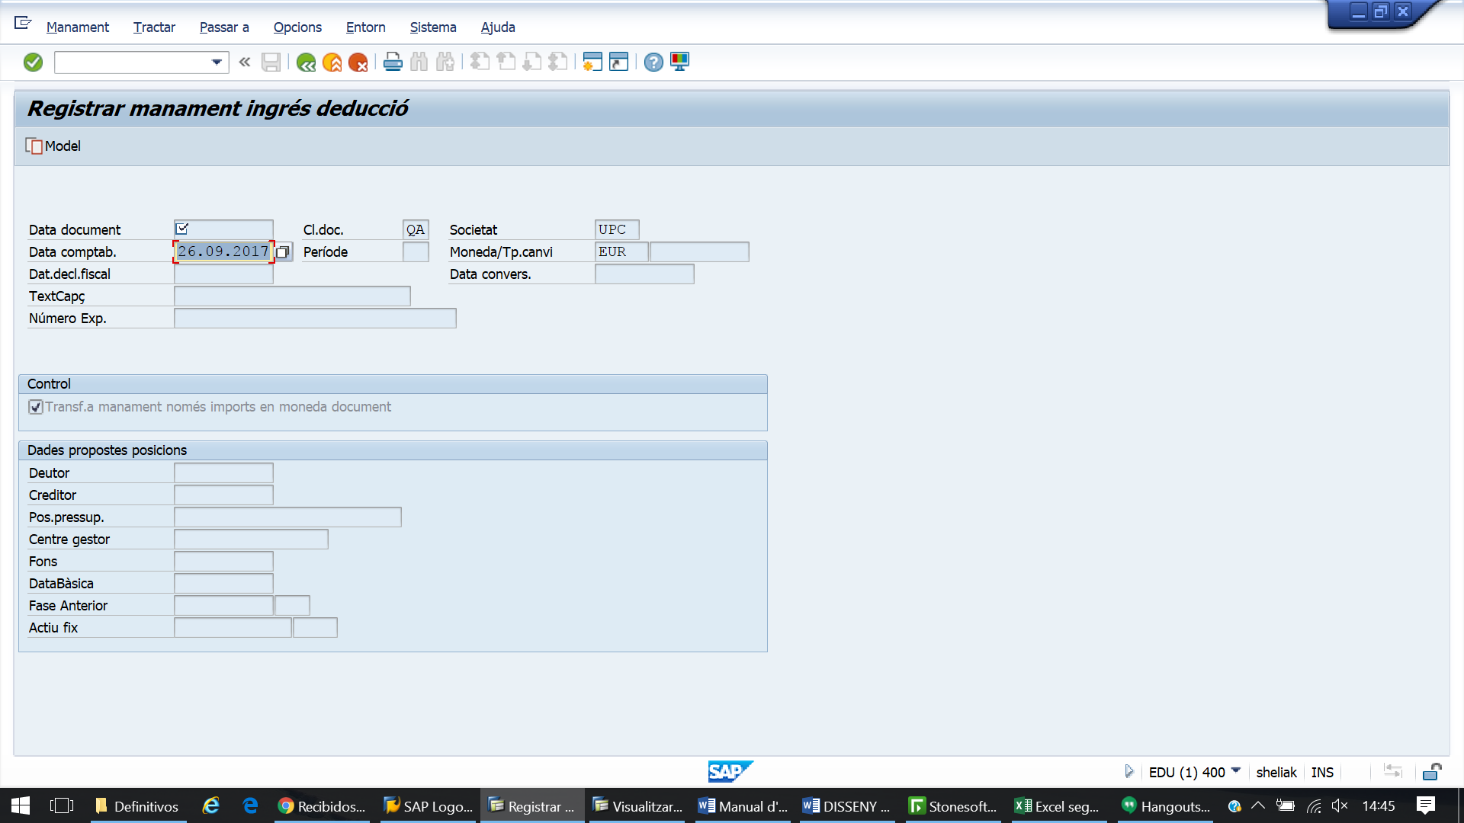

Per als barrats per errors registrals d’assentaments resum s’ha prefixat la classe de document QA- Barrat Assentament Resum.
Un cop informem del model del document a donar de baixa el sistema ens porta totes les dades del document a donar de baixa per error registral:
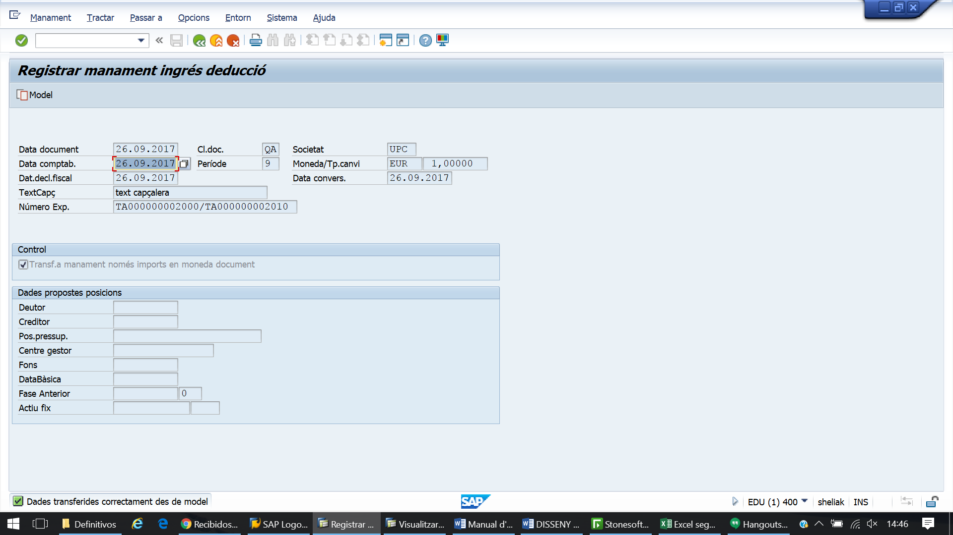
Si cal, corregim la data comptable del document, per tal d’informar la data del dia.
Un cop omplim les dades premem INTRO i passem a la següent pantalla:
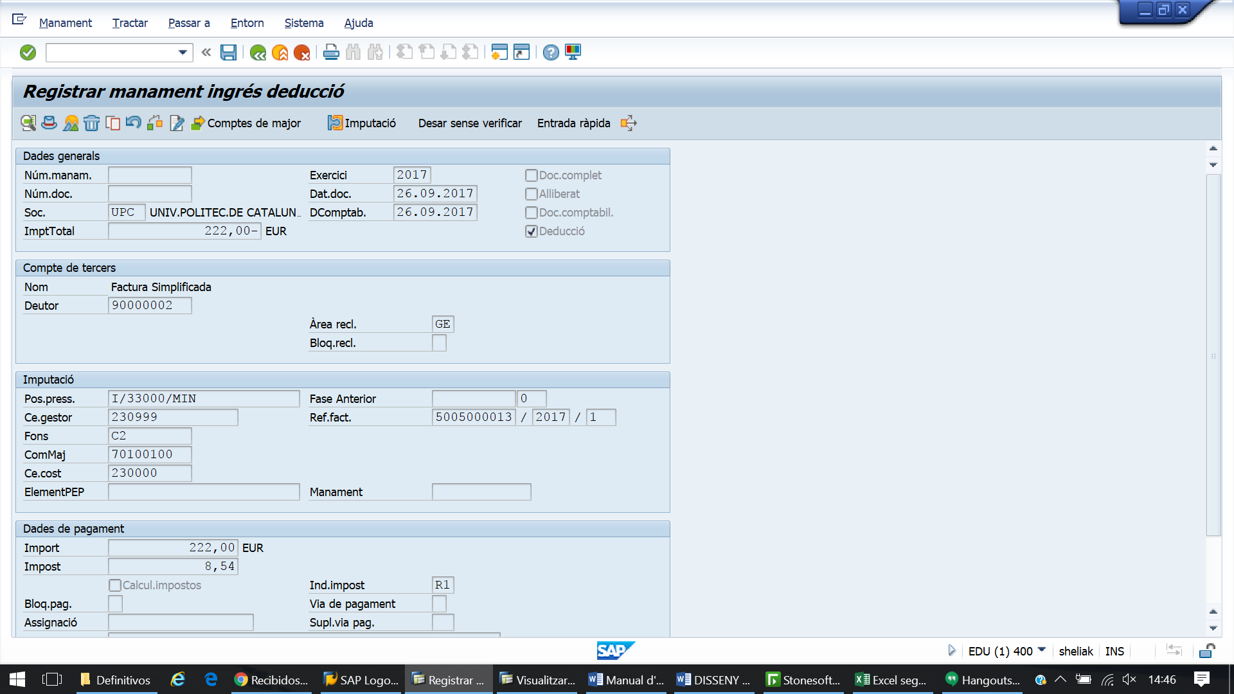
Com veiem, en aquesta pantalla NO es pot modificar cap dada associada a l’assentament resum a donar de baixa per error registral.
Salvem el document i el comptabilitzem per la transacció F884.
Un cop es comptabilitza el barrat per error registral, a continuació s’ha de comptabilitzar la modificació de l’assentament resum original, per tal de tornar a enviar-lo a la AEAT.
Aquestes factures corregides s’han de comptabilitzar sempre AMB MODEL, INFORMANT EL NÚMERO DE MANAMENT D’ASSENTAMENT RESUM ORIGINAL PRÈVIMANET BARRAT:
Transacció: ZF881_AQ-Error Registral Assentament Resum
Entrem a la transacció i informem del document de model:
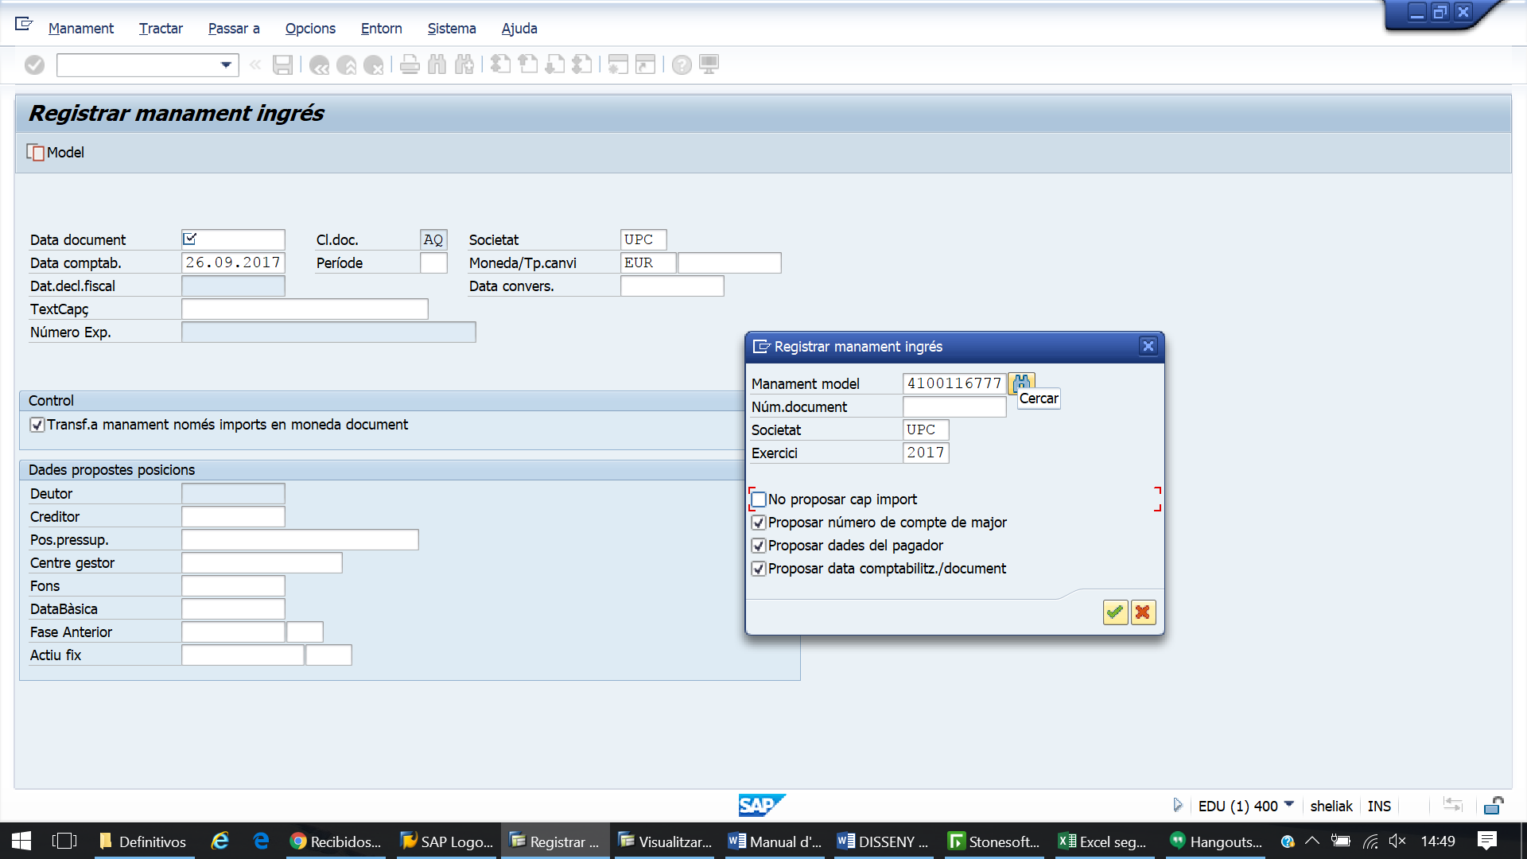
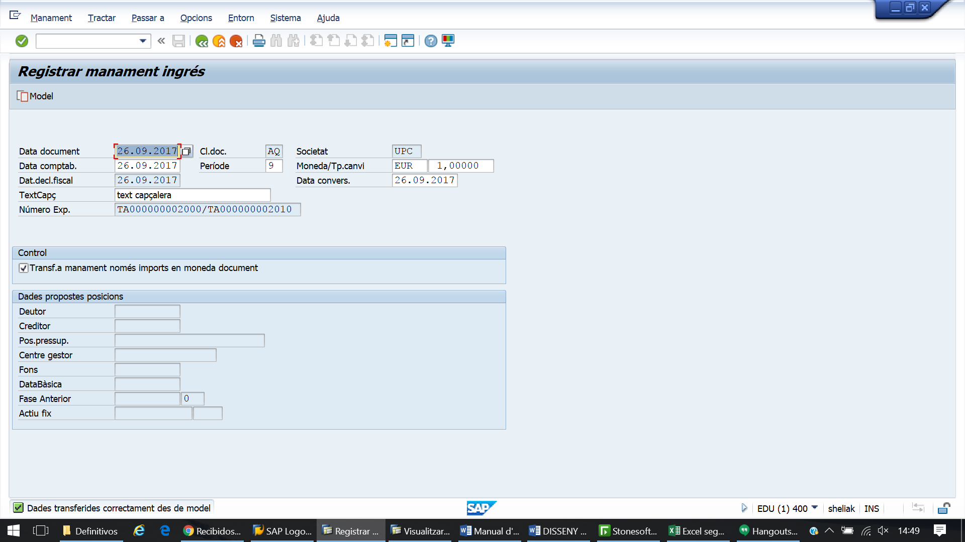
Com veiem el sistema ens arrastra el número d’expedient de l’assentament resum original, on es guarden el primer i darrer número de ticket.
Es poden modificar les dates de document i comptable de la modificació de l’assentament resum, ja que és possible que s’hagi d’enviar al SII en un període diferent al de l’original.
Premem INTRO i passem a la següent pantalla:
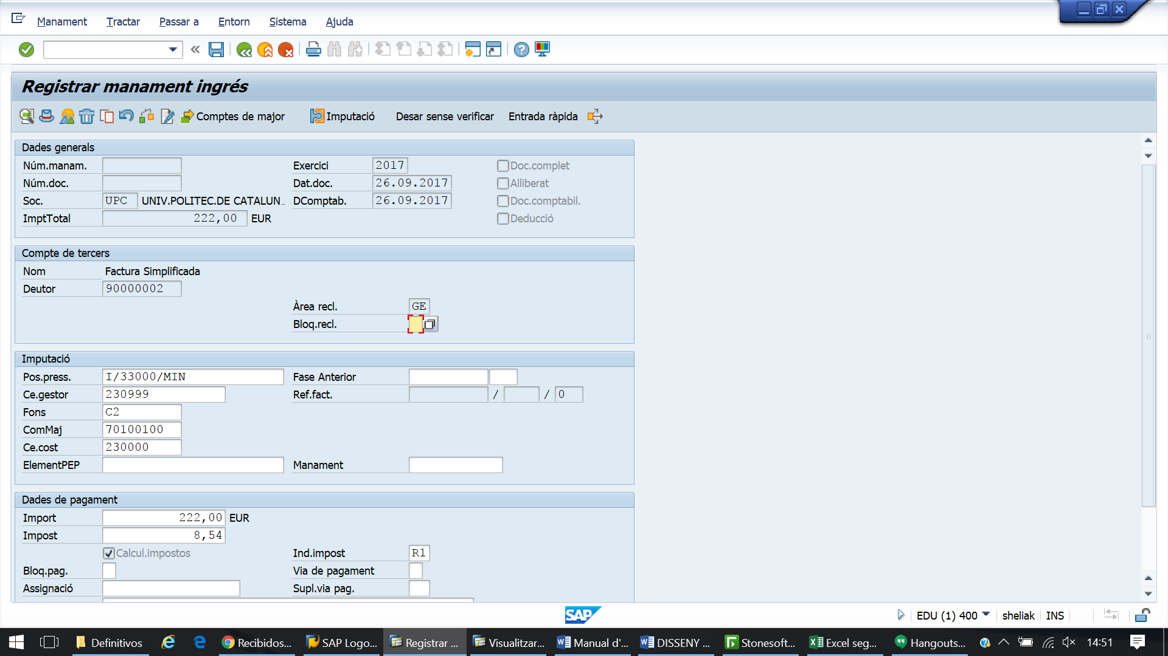
Per al cas dels errors registrals, es poden modificar les dades associades a l’assentament resum original, excepte aquelles que formen part del seu ID (deutor, número de factura i Data de declaració fiscal).
Un cop realitzades les modificacions, aquestes es guarden i l’assentament resum modificat es tramita per la transacció F884.

baixes de factures emeses
La funcionalitat de baixes de les factures emeses es troba al següent punt del menú d’usuari:
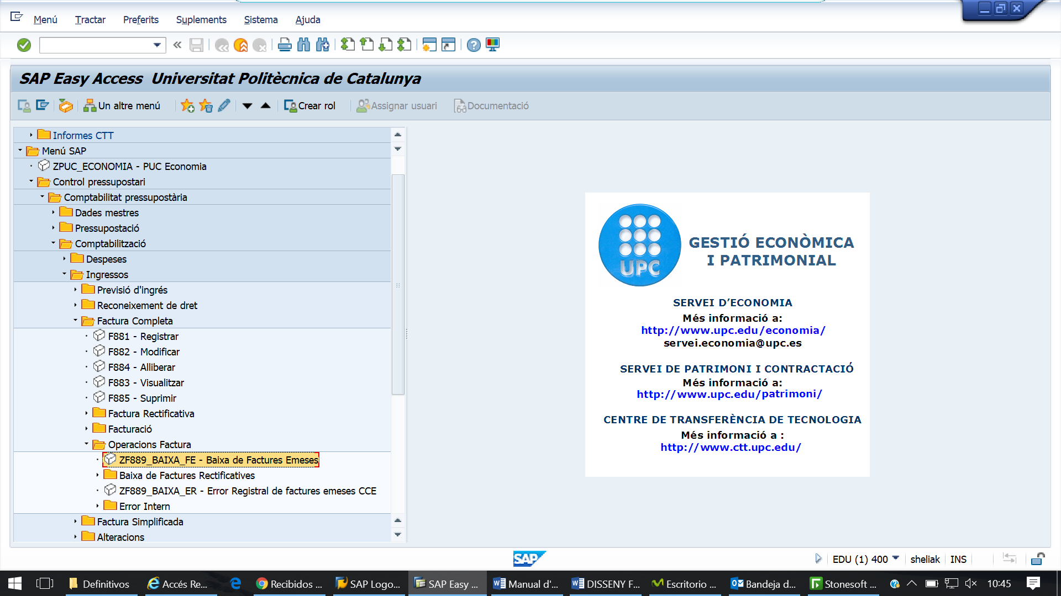
Transacció: ZF889_BAIXA_FE - Baixa de Factures Emeses
Mitjançant aquesta transacció es realitza la baixa de TOTES les factures emeses complertes, tant del Servei d’Economia, com de CTT, com de Cooperació Educativa (CCE).
El sistema determina automàticament la classe de document de baixa a comptabilitzar a partir de la factura model i el seu estat (corrent, tancat, compensat,...).
A continuació es mostra la classe de document que determinarà el sistema per a comptabilitzar les baixes a partir de la classe de document del document model:
Classe de doc factura emesa | Classe de doc de baixa si compensat Exercici corrent | Classe de doc de baixa COMPENSAT Exercici tancat | Classe de doc de baixa Exercici tancat pendent de compensar | Classe de doc de baixa si Exercici corrent pendent de compensar
CA | B0 | B0 | B1 | B0
CC | B0 | B0 | B1 | B0
CE | B2 | B2 | B3 | B2
CG | B0 | B0 | B1 | B0
CL | B0 | B0 | B1 | B0
CO | B0 | B0 | B1 | B0
FS | B0 | B0 | B1 | B0
GO | B0 | B0 | B1 | B0
GS | B0 | B0 | B1 | B0
IN | B0 | B0 | B1 | B0
LL | B0 | B0 | B1 | B0
P1 | B0 | B0 | B1 | B0
PB | B0 | B0 | B1 | B0
RC | B0 | B0 | B1 | B0
SE | B0 | B0 | B1 | B0
SQ | B0 | B0 | B1 | B0
TF | B0 | B0 | B1 | B0
TK | B0 | B0 | B1 | B0
VE | B0 | B0 | B1 | B0
Un cop accedim a la transacció veiem la següent pantalla:
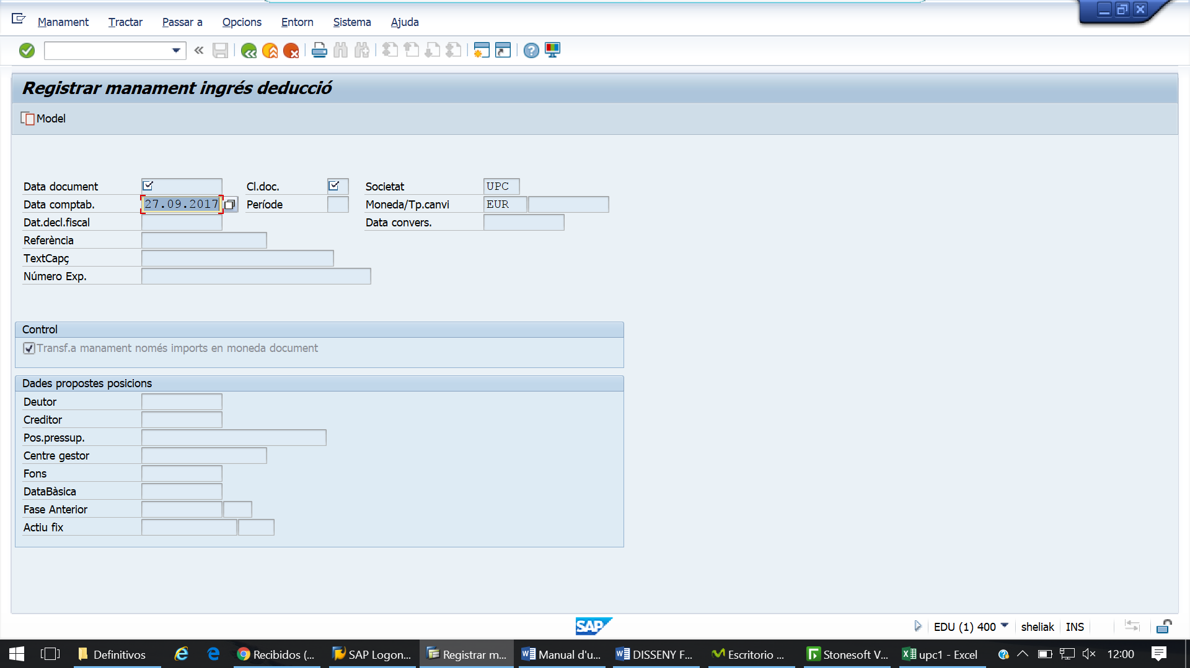
Com es pot observar, els camps estan tots tancats, doncs les baixes s’han de realitzar sempre informant d’un document model, que serà el manament d’ingrés corresponent a la factura a donar de baixa:
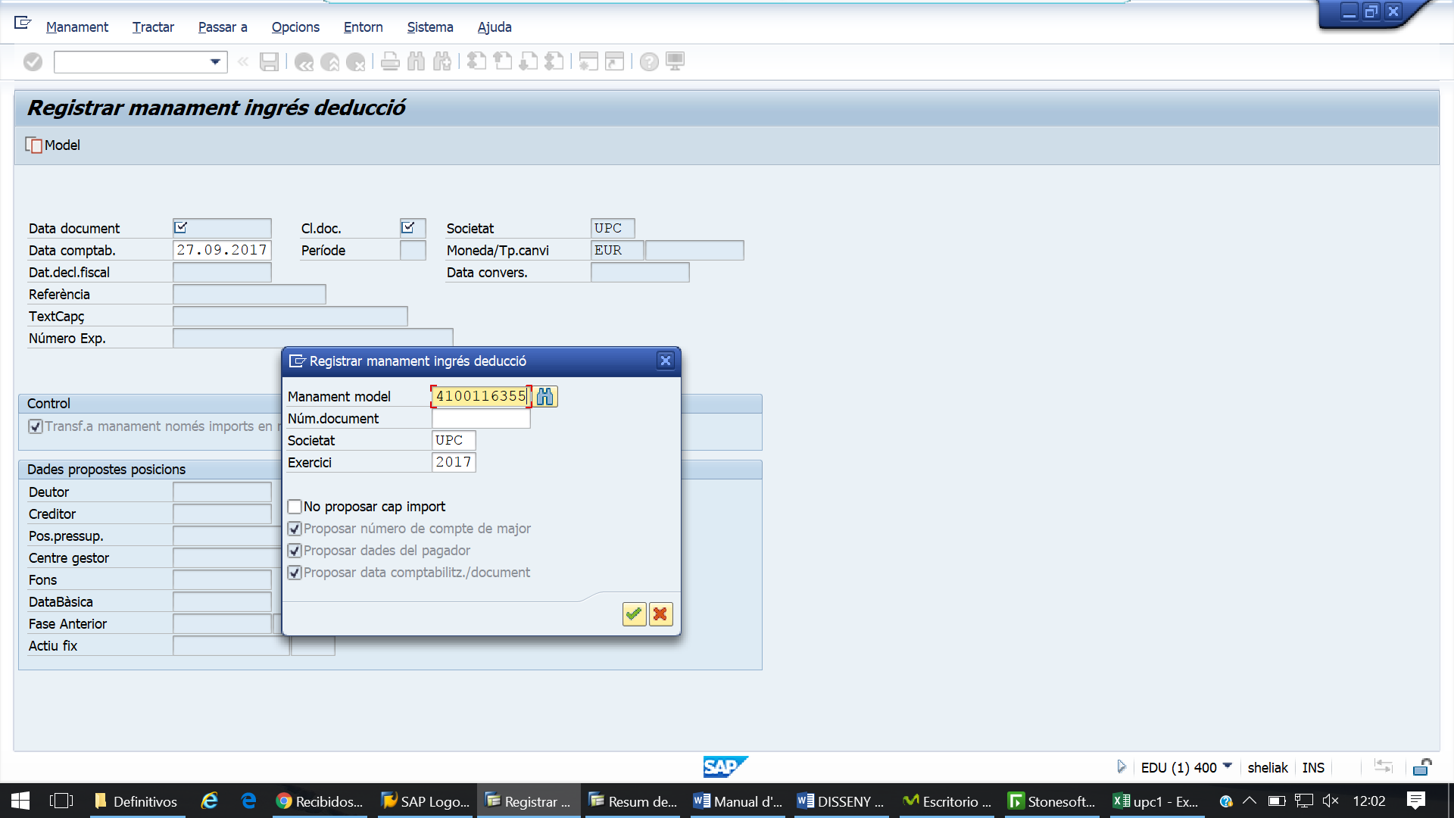
Un cop informem del manament model a donar de baixa, premem INTRO i el sistema ens omple les dades de capçalera a partir del document informat.
L’únic camp que es pot modificar en aquest punt és la data comptable, que ha de ser la del dia.
Un cop modificada premem INTRO i passem a la següent pantalla:

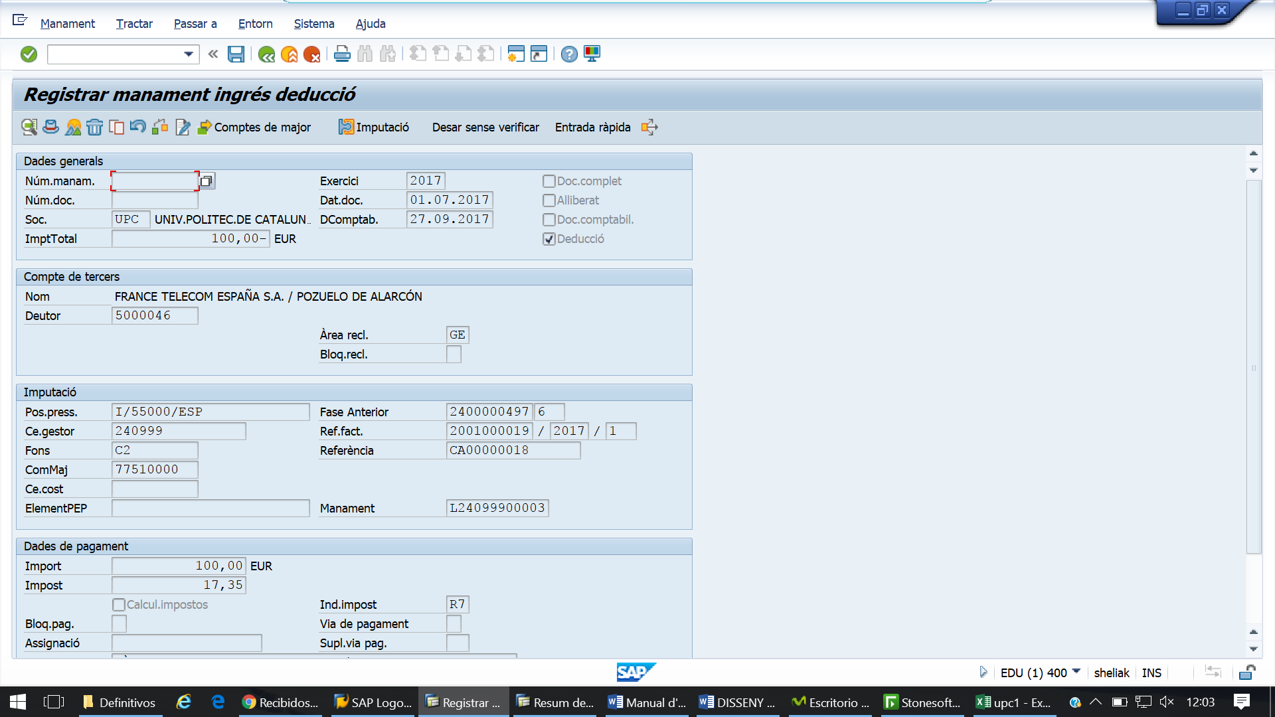
En aquesta pantalla tots els camps estan tancats a modificacions, doncs les baixes es realitzen sempre pel mateix import que el document de factura original, i amb les mateixes dades. Per tant, només resta GUARDAR el document, i comptabilitzar-lo posteriorment a partir de la transacció F884.
Aquests documents NO es tramiten pel circuit de Facturació a clients.

errors registrals de factures emeses cce
Errors Registrals: Modificacions enviades al SII. Són aquelles modificacions produïdes per errors en la introducció de dades de factures no enregistrades directament a SAP, per altres organismes amb el mateix NIF de la UPC, i que no són errors al seu ID (donat que llavors es tractarien com a baixes). Exemples: Facturació emesa per CERPIE i introduïda a SAP posteriorment amb errors però amb ID correcte.
El circuit d’errors registrals només serà possible per a factures de Cooperació Educativa (CCE).
A mode de resum, el procés associat als errors registrals de factures CCE serà el següent:
Procés | Transacció | Classe de document | Viatja a AEAT?
Factura Emesa CCE | Interfície Factures CCE | CE | Sí
Baixa per error registral de Factures CCE (Ex. Corrent pendents de compensar i compensats de qualsevol exercici) | ZF889_BAIXA_ER - Error Registral de factures emeses CCE | B2 | SI
Baixa per error registral de Factures CCE (Ex. Tancat pendents de compensar) |  | B3 | SI
Factura Emesa CCE amb mateix ID que la factura original | Interfície Factures CCE | CE | Sí

La funcionalitat d’errors registrals de factures emeses CCE es troba al següent punt del menú d’usuari:
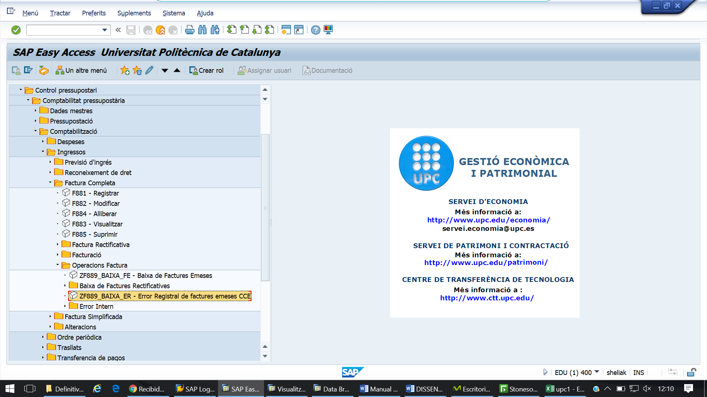

Transacció: ZF889_BAIXA_ER - Error Registral de factures emeses CCE
El sistema determina automàticament la classe de document de baixa a comptabilitzar a partir de la factura model i el seu estat (corrent, tancat, compensat,...).
A continuació es mostra la classe de document que determinarà el sistema per a comptabilitzar els errors registrals a partir de la classe de document del document model:
Classe de doc factura emesa | Classe de doc de baixa si compensat Exercici corrent | Classe de doc de baixa COMPENSAT Exercici tancat | Classe de doc de baixa Exercici tancat pendent de compensar | Classe de doc de baixa si Exercici corrent pendent de compensar
CE | B2 | B2 | B3 | B2
Un cop accedim a la transacció veiem la següent pantalla:
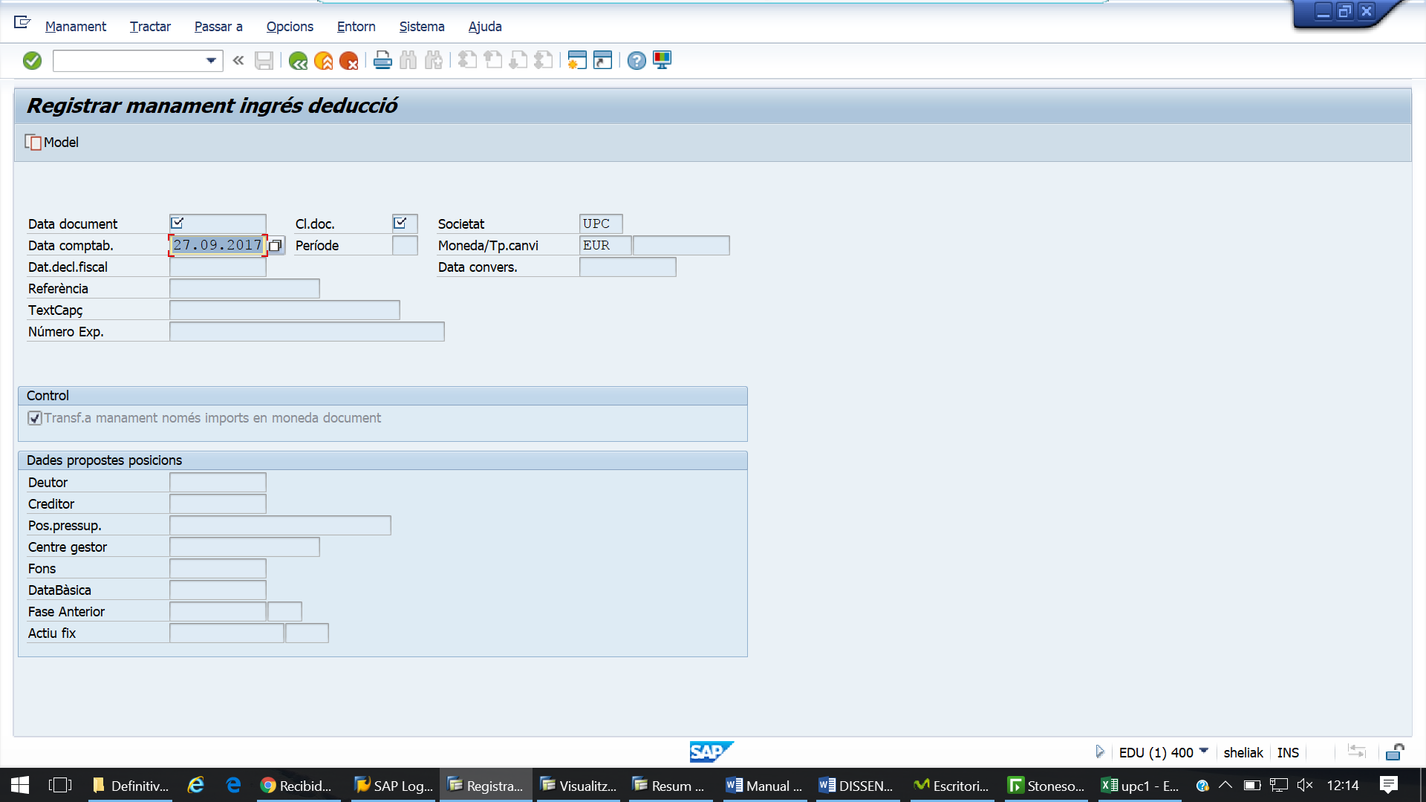
Com es pot observar, els camps estan tots tancats, doncs les baixes per errors registrals s’han de realitzar sempre informant d’un document model, que serà el manament d’ingrés corresponent a la factura a donar de baixa:
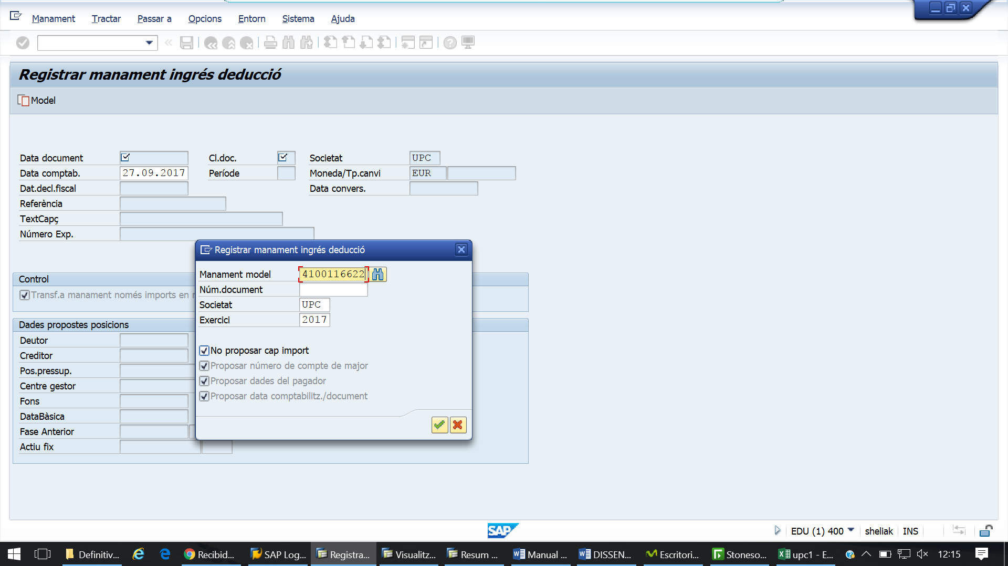
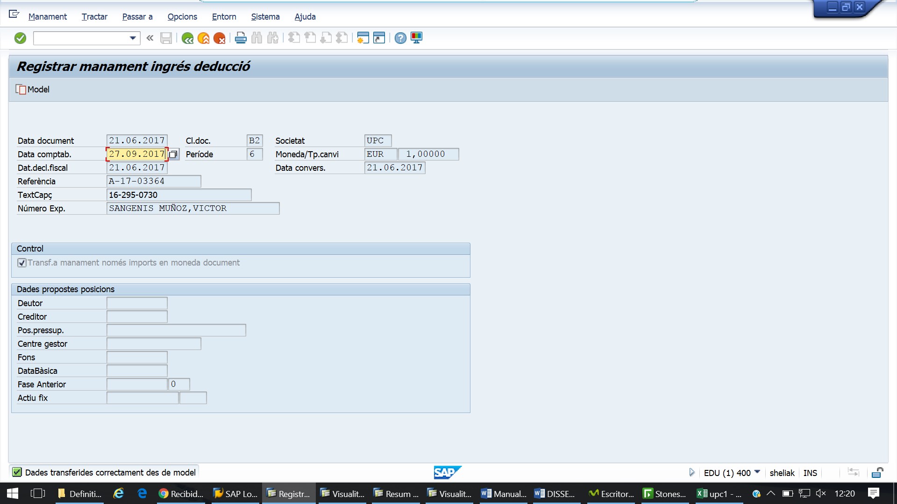
Un cop informem del manament model a donar de baixa, premem INTRO i el sistema ens omple les dades de capçalera a partir del document informat.
L’únic camp que es pot modificar en aquest punt és la data comptable, que ha de ser la del dia.
Un cop modificada premem INTRO i passem a la següent pantalla:
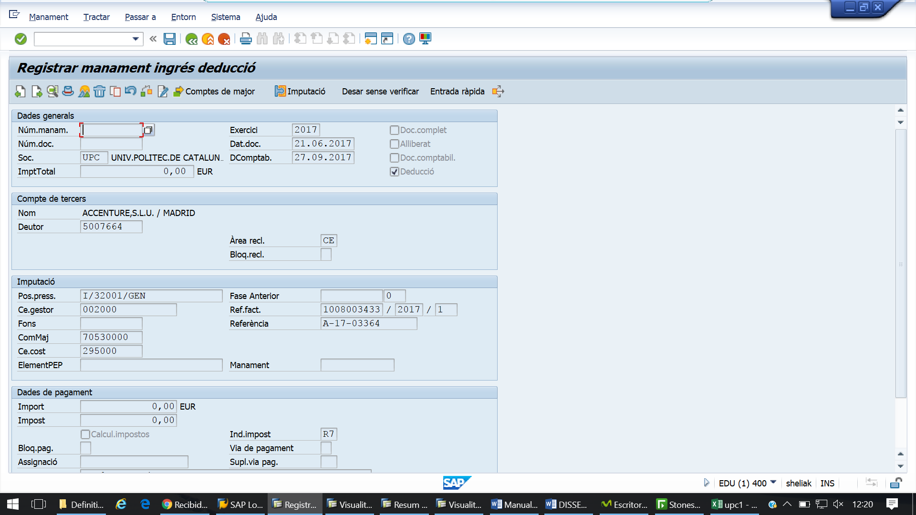
En aquesta pantalla tots els camps estan tancats a modificacions, doncs les baixes per error registral es realitzen sempre pel mateix import que el document de factura original, i amb les mateixes dades. Per tant, només resta GUARDAR el document, i comptabilitzar-lo posteriorment a partir de la transacció F884.
Aquests documents NO es tramiten pel circuit de Facturació a clients.

errors interns de factures emeses
Errors Interns: Modificacions que no s’han d’enviar al SII, canvis en les dades de partida pressupostària, projecte, centre gestor, fons, ordre de cost, programa pressupostari, adreça d’enviament, etc. Tots aquells camps que són interns a la UPC i que no són enviats al SII.
A mode de resum, el procés associat als errors interns de factures emeses serà el següent:
Procés | Transacció | Classe de document | Viatja a AEAT?
Factura SE i CEGE | F881 | CA, CC, CG, CL, CO, GO, GS, IN, LL, PB, RC, SE, TF, VE, SQ, SK | Sí
Factura CTT | F881 | P1 –FS | Sí
Factura CCE | Interfície CCE | CE | Sí
Barrat de Factura Emesa per error intern SE i CEGE | ZF889_BAIXA_EI - Barrat per Error Interns de Factures Emeses | BE | No
Barrat de Factura Emesa per error intern CTT |  | BF | No
Barrat de Factura Emesa per error intern CCE |  | BG | No
Modificació per error interns de factures emeses SE i CEGE | ZF881_ERR_INT_ALTA - Altes per error interns de factures emeses | IE | No
Modificació per error interns de factures emeses CTT |  | IF | No
Modificació per error interns de factures emeses CCE |  | IG | No

La funcionalitat d’errors interns de factures emeses es troba al següent punt del menú d’usuari:
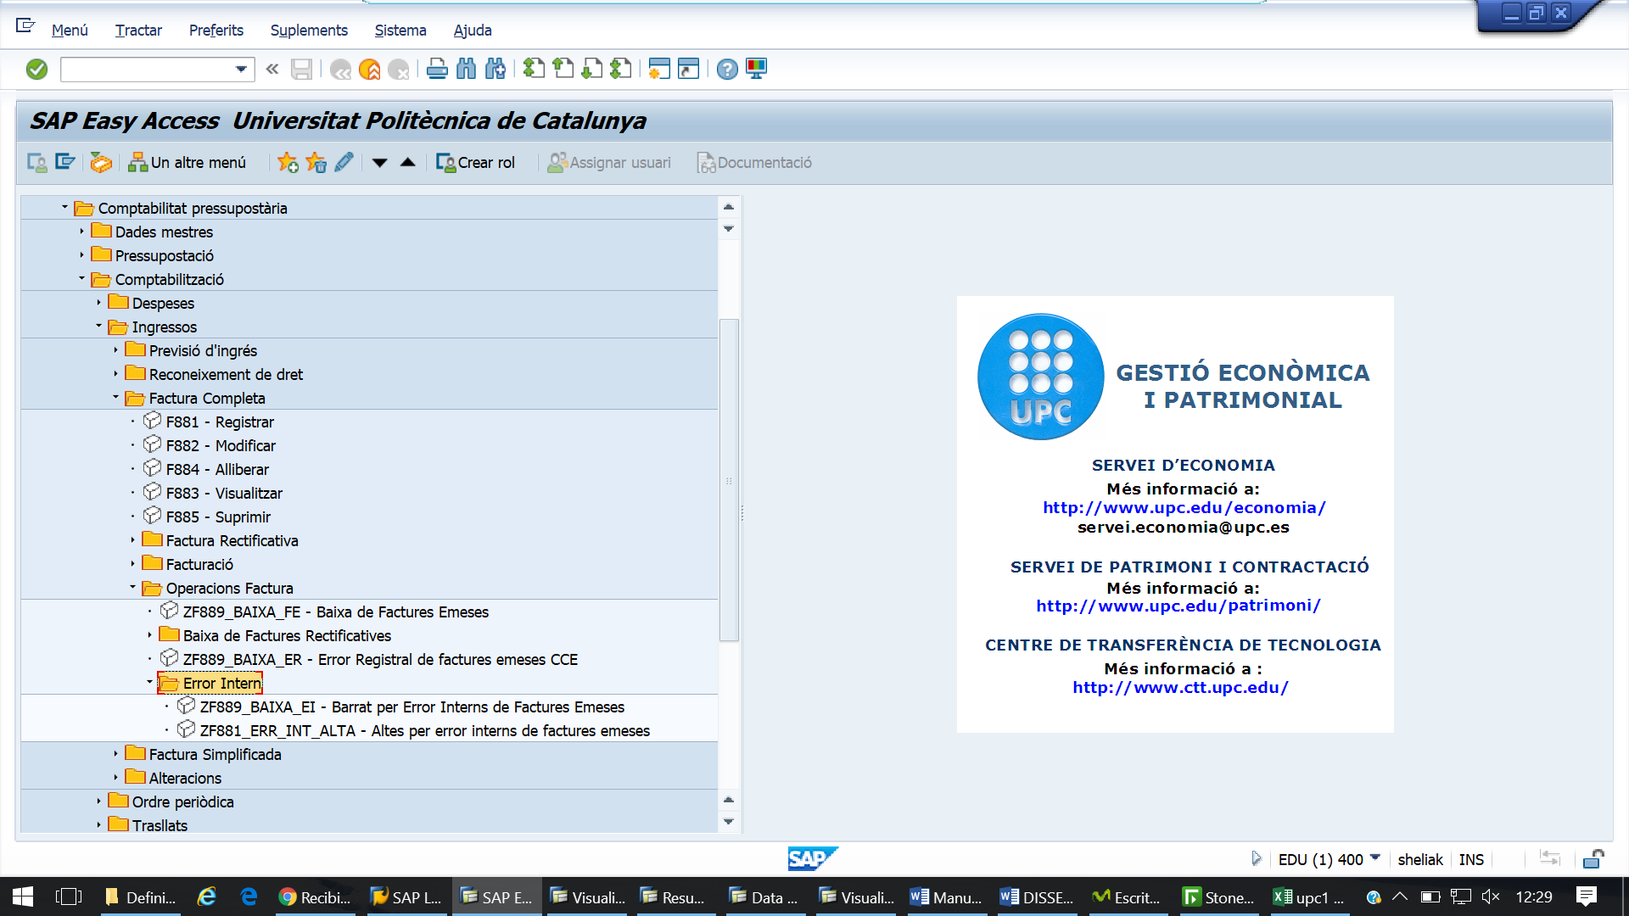
Transacció: ZF889_BAIXA_EI - Barrat per Error Interns de Factures Emeses
El sistema determina automàticament la classe de document de baixa per error intern a comptabilitzar a partir de la factura model i el seu estat (corrent, tancat, compensat,...).
A continuació es mostra la classe de document que determinarà el sistema per a comptabilitzar els errors registrals a partir de la classe de document del document model:
Classe de doc factura emesa | Classe de doc de baixa si compensat Exercici corrent | Classe de doc de baixa COMPENSAT Exercici tancat | Classe de doc de baixa Exercici tancat pendent de compensar | Classe de doc de baixa si Exercici corrent pendent de compensar
CA | IE | IE | IE | IE
CC | IE | IE | IE | IE
CE | IG | IG | IG | IG
CG | IE | IE | IE | IE
CL | IE | IE | IE | IE
CO | IE | IE | IE | IE
FS | IF | IF | IF | IF
GO | IE | IE | IE | IE
GS | IE | IE | IE | IE
IN | IE | IE | IE | IE
LL | IE | IE | IE | IE
P1 | IF | IF | IF | IF
PB | IE | IE | IE | IE
RC | IE | IE | IE | IE
SE | IE | IE | IE | IE
SK | IF | IF | IF | IF
SQ | IE | IE | IE | IE
TF | IE | IE | IE | IE
VE | IE | IE | IE | IE
Quan accedim a la transacció veiem la següent pantalla:
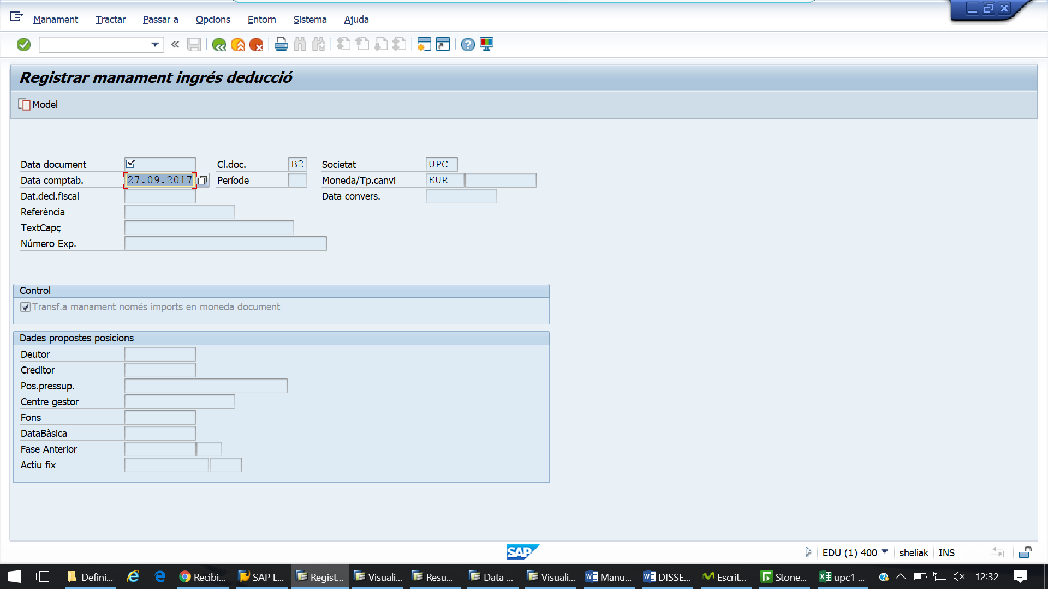
Com es pot observar, els camps estan tots tancats, doncs les baixes per errors interns s’han de realitzar sempre informant d’un document model, que serà el manament d’ingrés corresponent a la factura a donar de baixa:
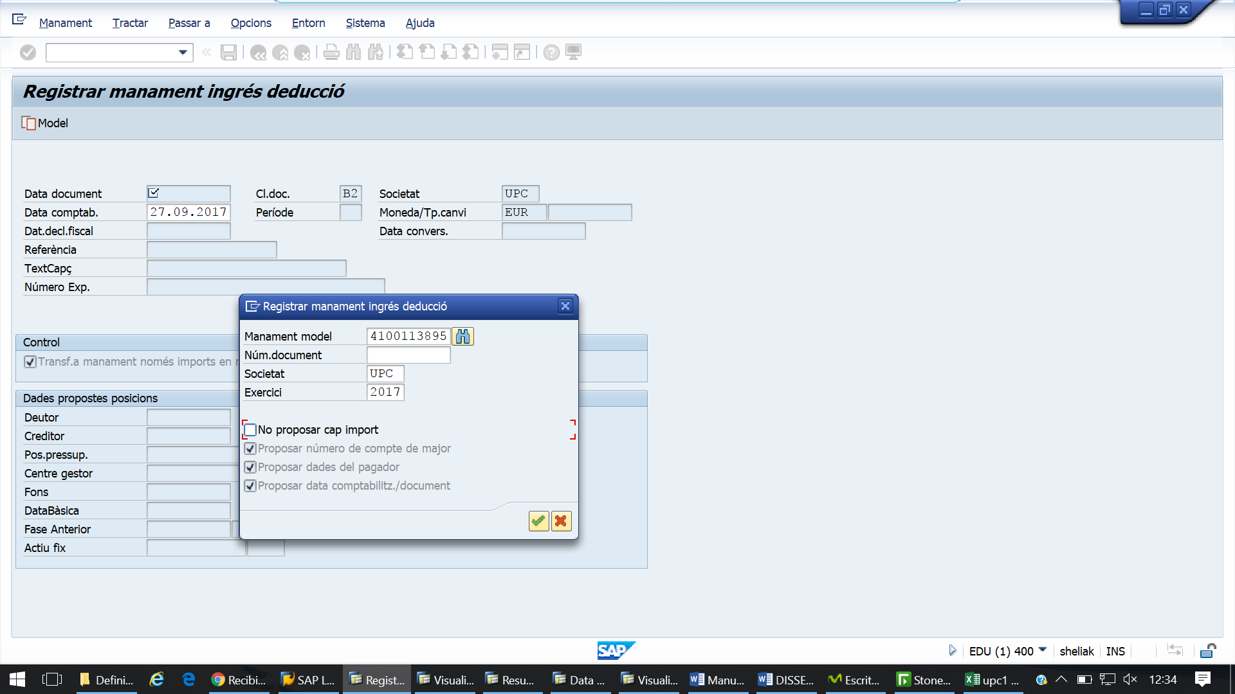
Un cop informat del model, el sistema ens omple les dades de capçalera. L’únic camp modificable és la data comptable, que s’ha d’informar amb la data del dia. Un cop omplim la data comptable, premem INRO i passem a la següent pantalla:
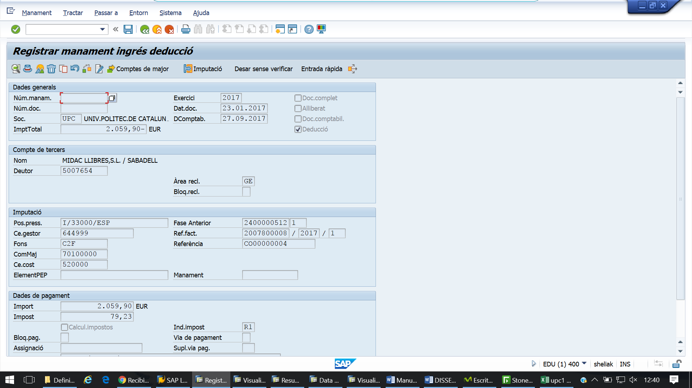
En aquesta pantalla tots els camps estan tancats a modificacions, doncs les baixes per error intern es realitzen sempre pel mateix import que el document de factura original, i amb les mateixes dades. Per tant, només resta GUARDAR el document, i comptabilitzar-lo posteriorment a partir de la transacció F884.
Aquests documents NO es tramiten pel circuit de Facturació a clients.
Un cop comptabilitzada la baixa, s’ha de comptabilitzar novament la factura original amb les correccions necessàries, mitjançant la següent transacció:

Factures Rectificatives (Art.80.1 i 80.2 i error fonamentat en dret) (tipus R1 per a l’AEAT)
Aquestes Factures Rectificatives es crearan per una variant de la transacció F889, i es facturaran pel procés de Facturació a clients.
Així mateix, les classes de document referents a CTT s’inclouran a tots els circuits de comptabilització de l’overhead, així com als informes de CTT pertinents.
A mode de resum, el procés associat a les factures rectificatives per error de servei prestat de factures emeses serà el següent:
Procés | Transacció | Classe de document | Viatja a AEAT?
Factura SE i CEGE | F881 | CA, CC, CG, CL, CO, GO, GS, IN, LL, PB, RC, SE, TF, VE, SQ, SK | Sí
Factura CTT | F881 | P1 –FS | Sí
Factura Rectificativa R1 SE i CEGE | ZF889_FR_R1 - R1 Error servei prestat | 1A / 1C | Sí
Factura Rectificativa R1 SE i CTT |  | 1F / 1G | Sí

La funcionalitat de Factures Rectificatives per error servei prestat (Art. 80.1 i 80.2 i error fonamentat en dret) es troba al següent punt del menú d’usuari:
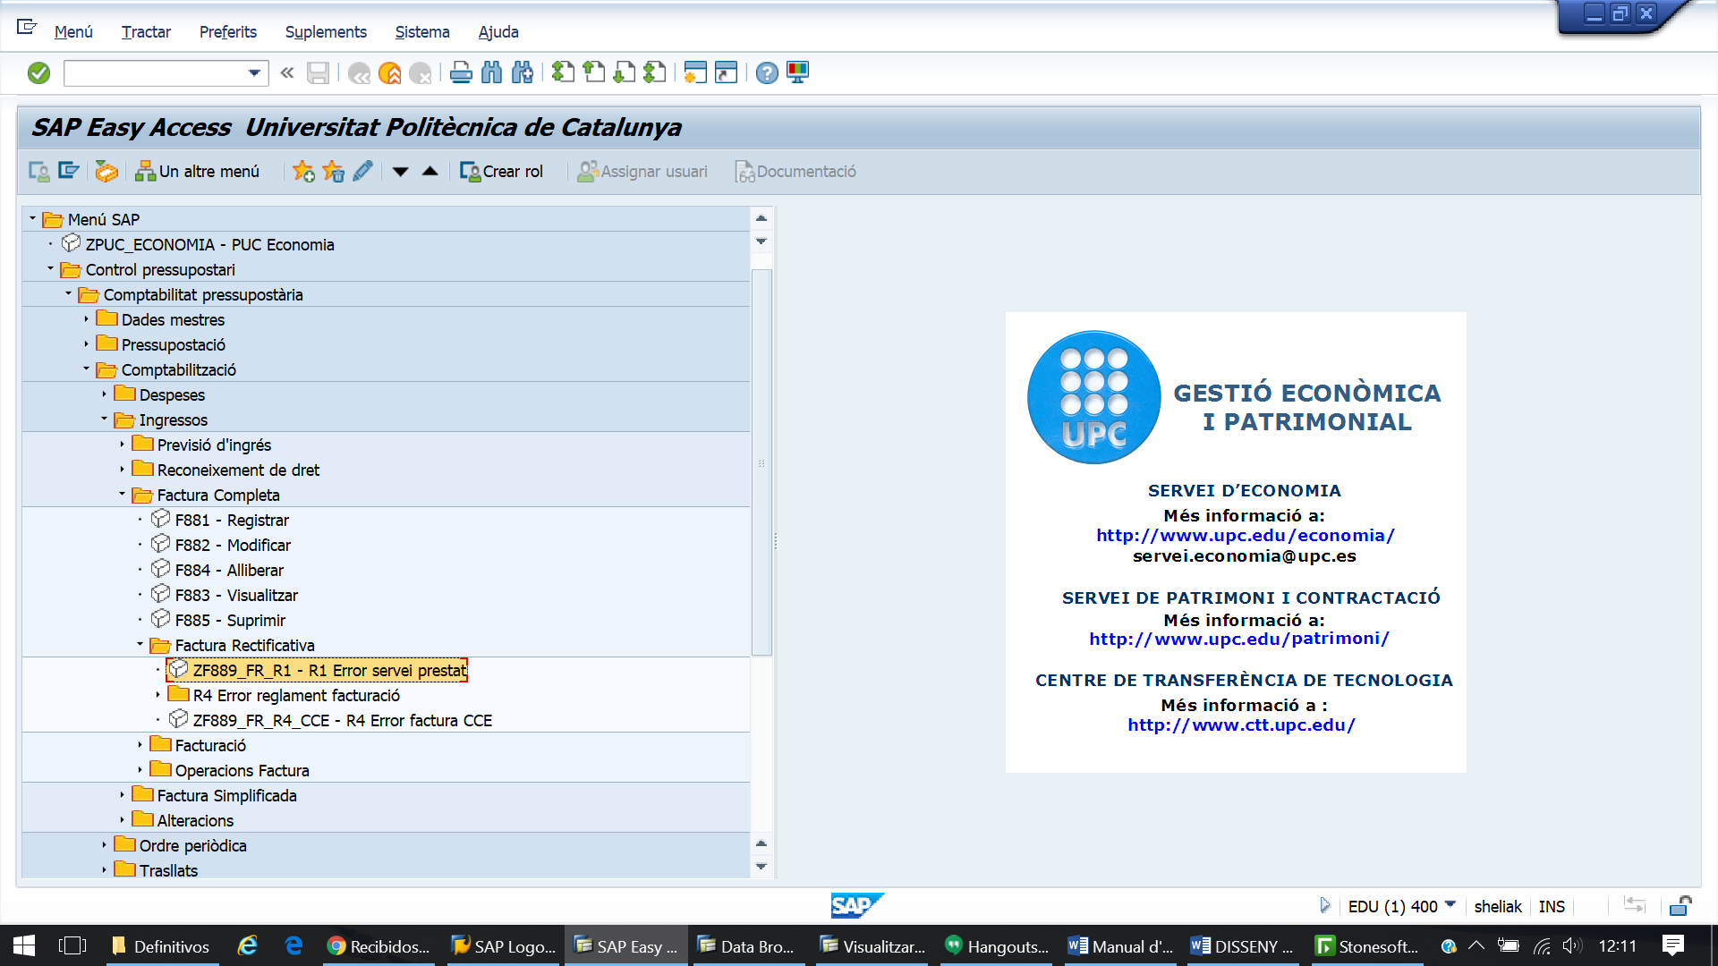
Transacció: ZF889_FR_R1 - R1 Error servei prestat
El sistema determina automàticament la classe de document de factura rectificativa a comptabilitzar a partir de la factura model i el seu estat (corrent, tancat, compensat,...).
A continuació es mostra la classe de document que determinarà el sistema per a comptabilitzar les factures rectificatives R1 a partir de la classe de document del document model:

Classe de doc factura emesa | Classe de doc de baixa si compensat Exercici corrent | Classe de doc de baixa COMPENSAT Exercici tancat | Classe de doc de baixa Exercici tancat pendent de compensar | Classe de doc de baixa si Exercici corrent pendent de compensar
CA | 1A | 1A | 1C | 1A
CC | 1A | 1A | 1C | 1A
CG | 1A | 1A | 1C | 1A
CL | 1A | 1A | 1C | 1A
CO | 1A | 1A | 1C | 1A
FS | 1F | 1F | 1G | 1F
GO | 1A | 1A | 1C | 1A
GS | 1A | 1A | 1C | 1A
IN | 1A | 1A | 1C | 1A
LL | 1A | 1A | 1C | 1A
P1 | 1F | 1F | 1G | 1F
PB | 1A | 1A | 1C | 1A
RC | 1A | 1A | 1C | 1A
SE | 1A | 1A | 1C | 1A
SK | 1F | 1F | 1G | 1F
SQ | 1A | 1A | 1C | 1A
TF | 1A | 1A | 1C | 1A
VE | 1A | 1A | 1C | 1A
Quan accedim a la transacció veiem la següent pantalla:
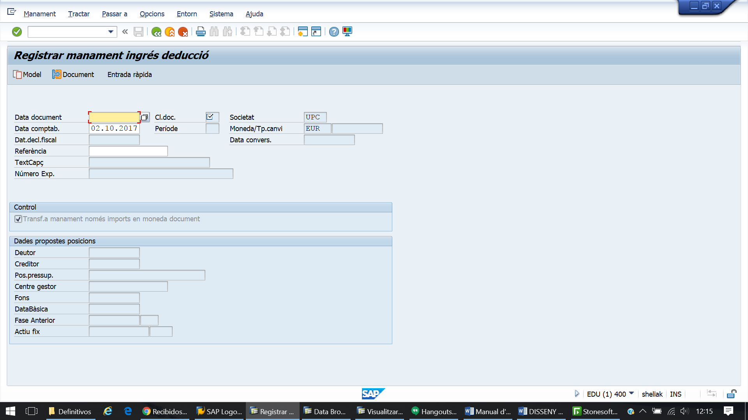
Com es pot observar, els camps estan tots tancats, doncs les factures rectificatives s’han de realitzar sempre informant d’un document model, que serà el manament d’ingrés corresponent a la factura a rectificar:
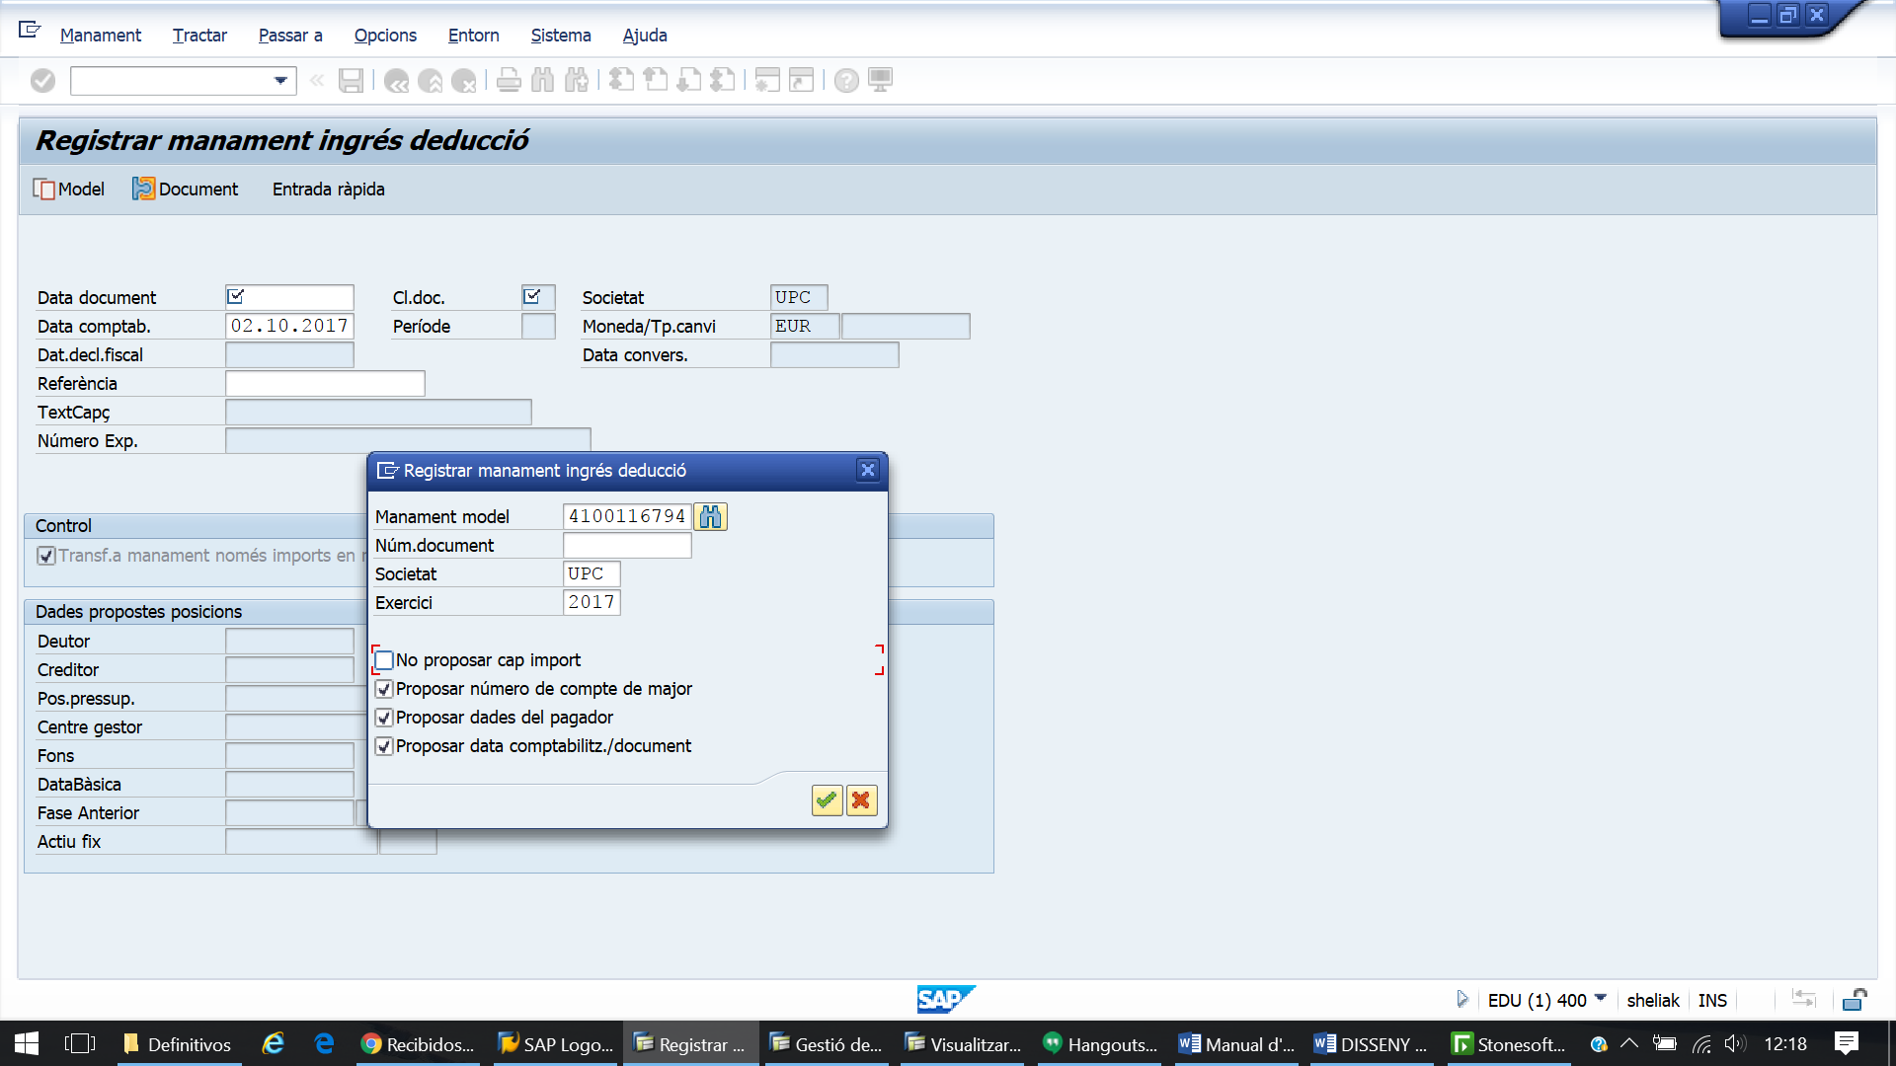
Un cop informat del model, el sistema ens omple les dades de capçalera. Les dates de document i comptable són modificables, i S’HA D’ESBORRAR EL CAMP REFERÈNCIA, doncs aquestes factures rectificatives portaran el seu propi número de factura. Un cop omplim les dates correctes, premem INRO i passem a la següent pantalla:
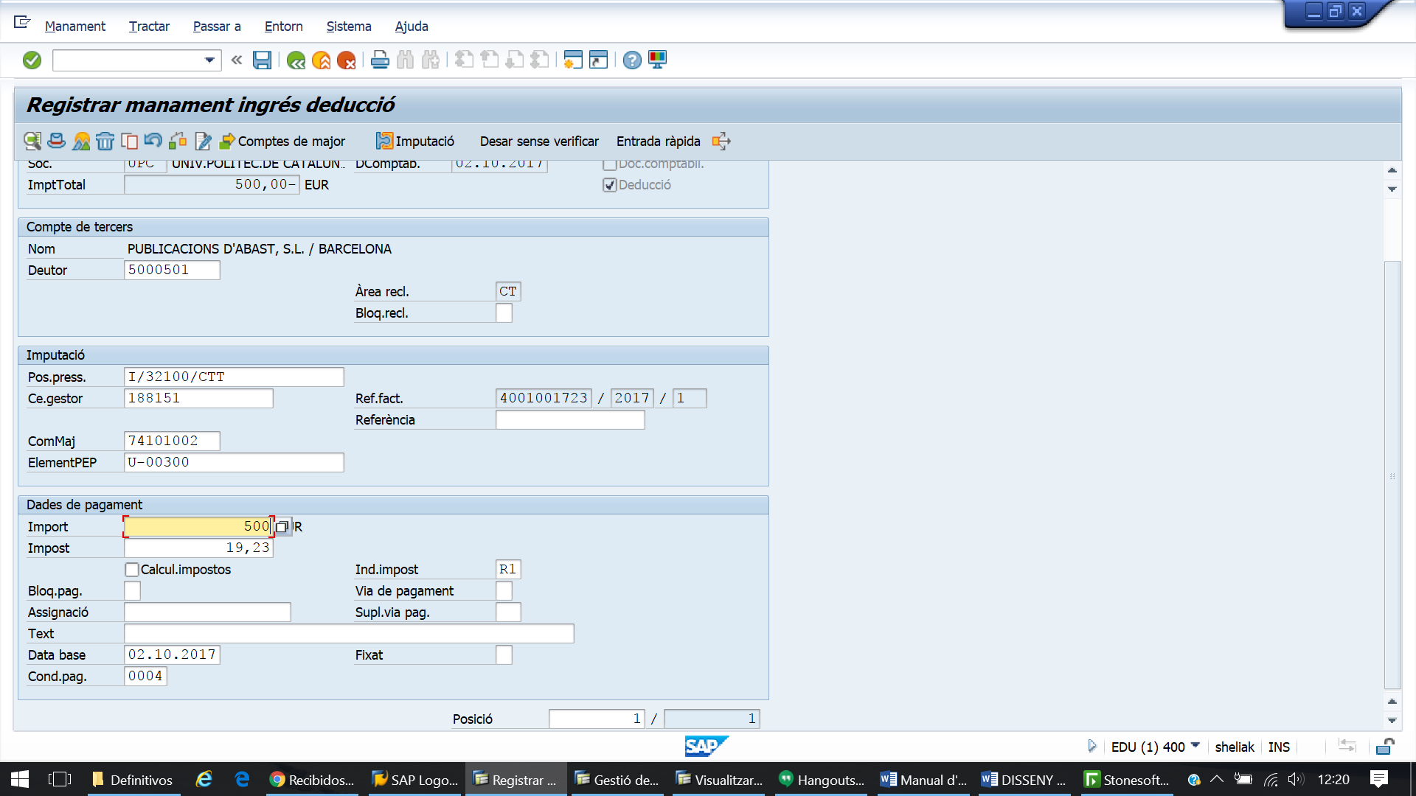
En aquesta pantalla es realitzen les modificacions necessàries a la factura a rectificar. Un cop modificada, només resta GUARDAR el document, i alliberar-ho posteriorment a partir de la transacció F884.
Un cop alliberada la factura rectificativa, aquesta s’ha de facturar pel programa de Facturació a clients, que donarà un número de factura al manament creat per aquesta transacció:
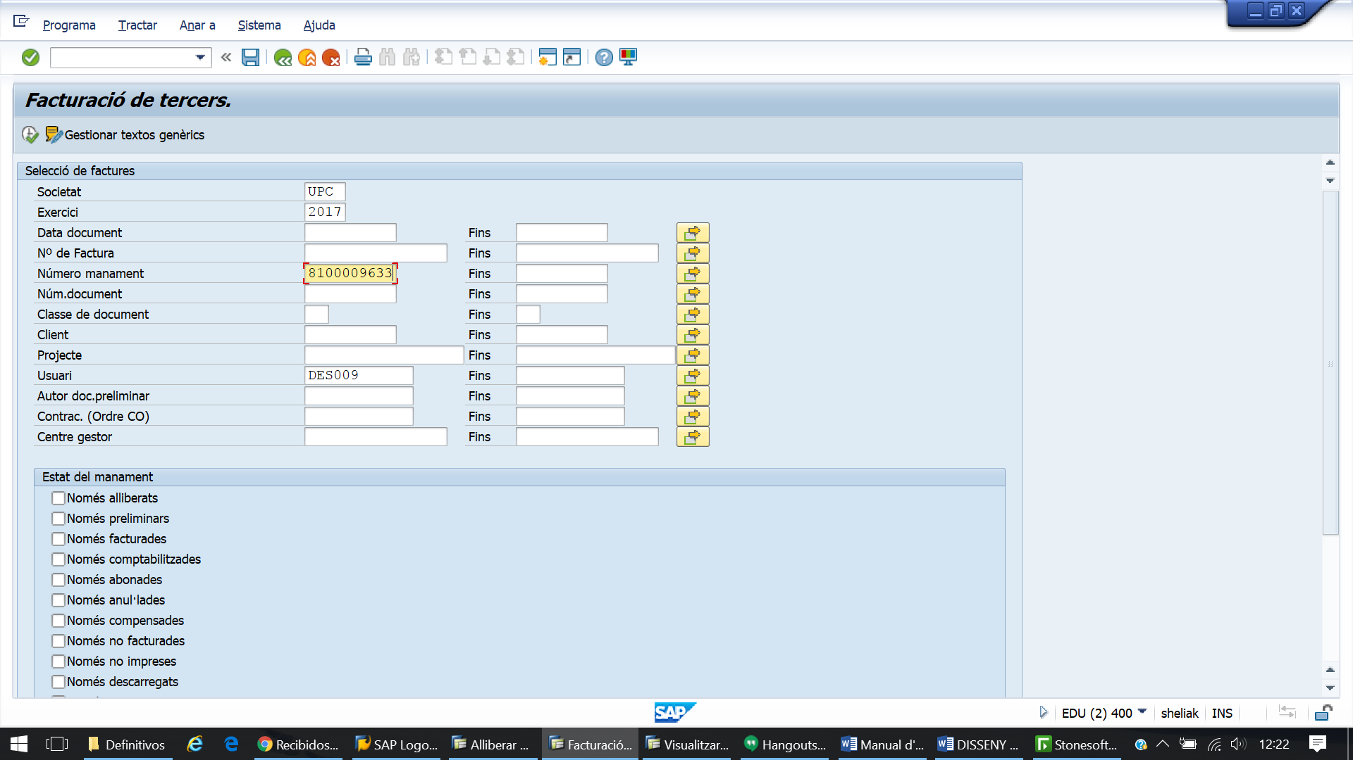
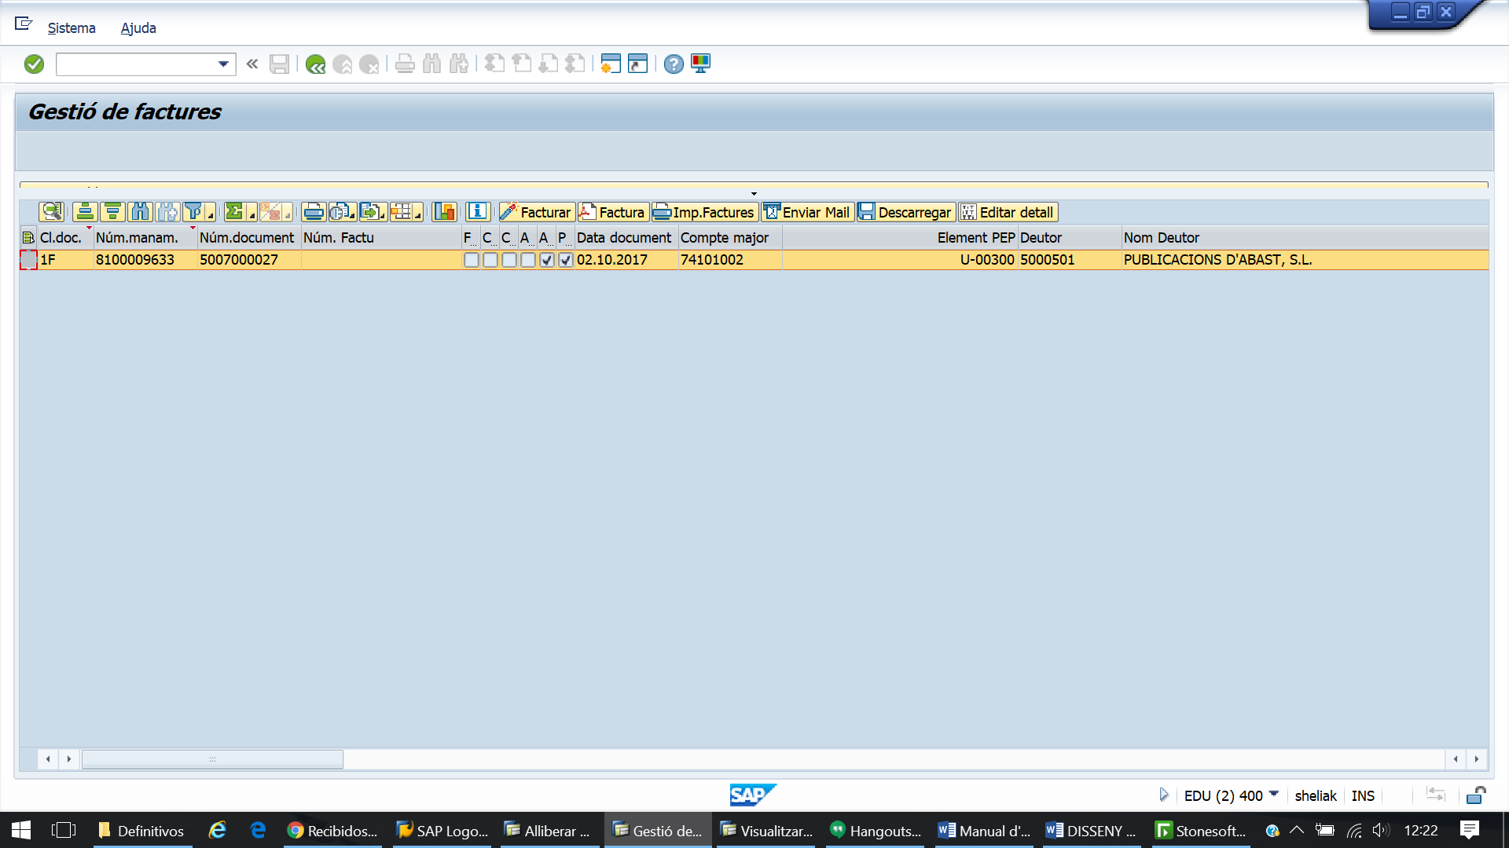
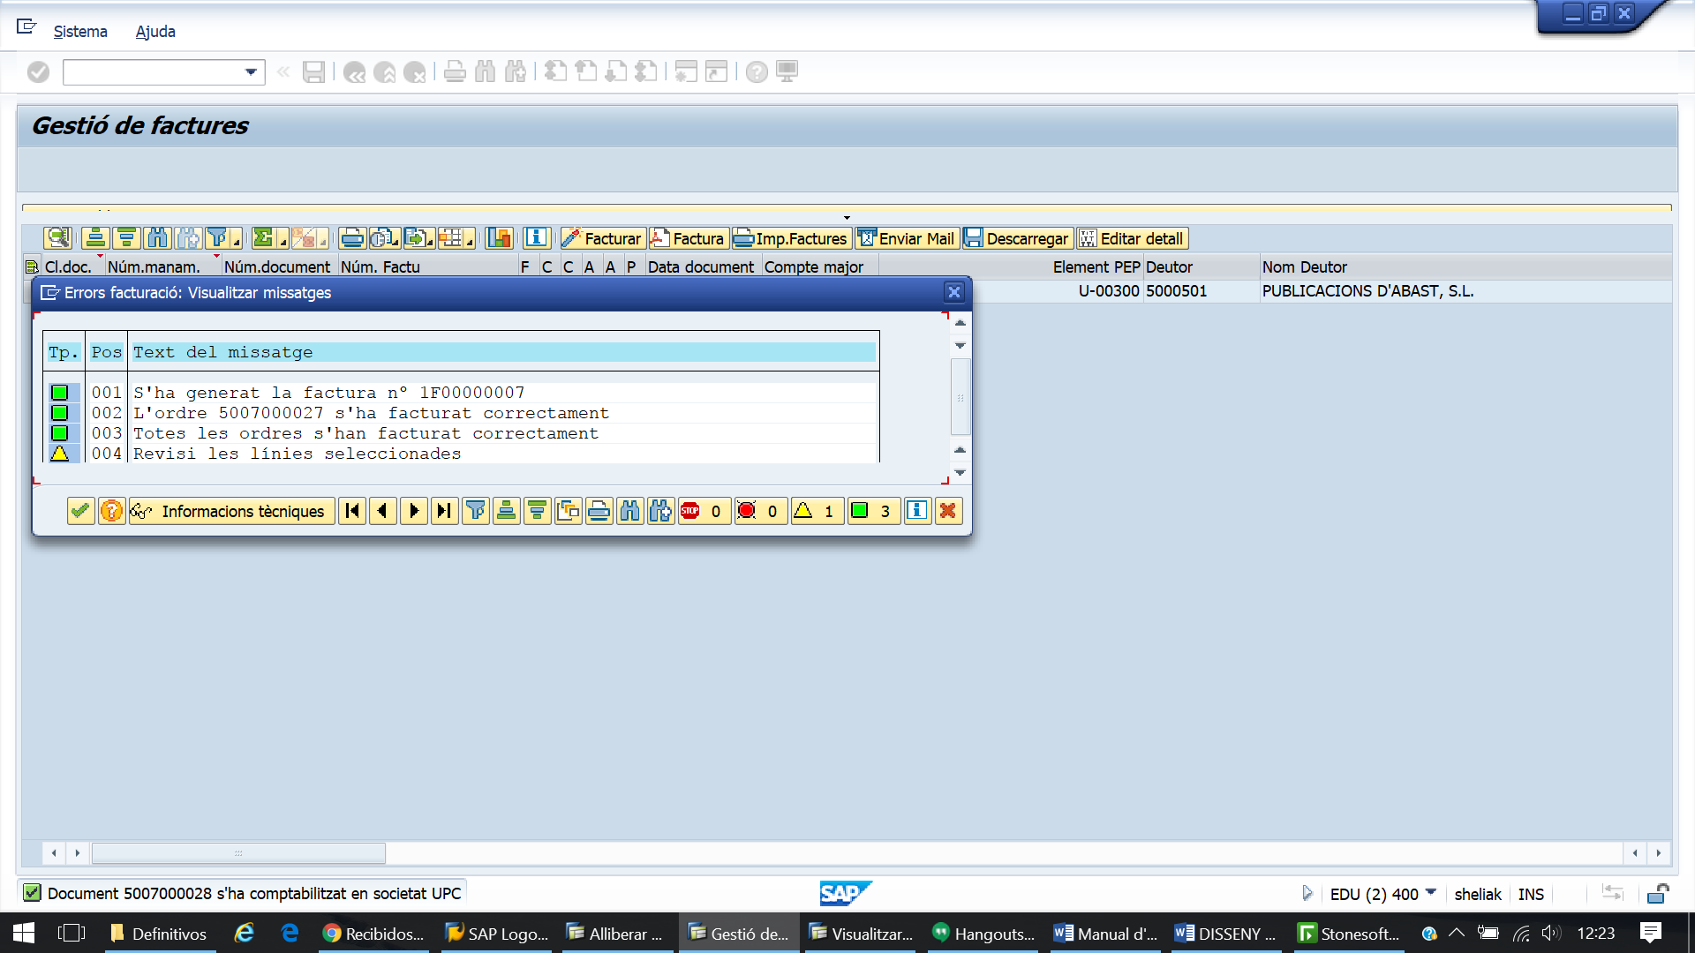
Aquestes factures tindran el següent literal al final del formulari:
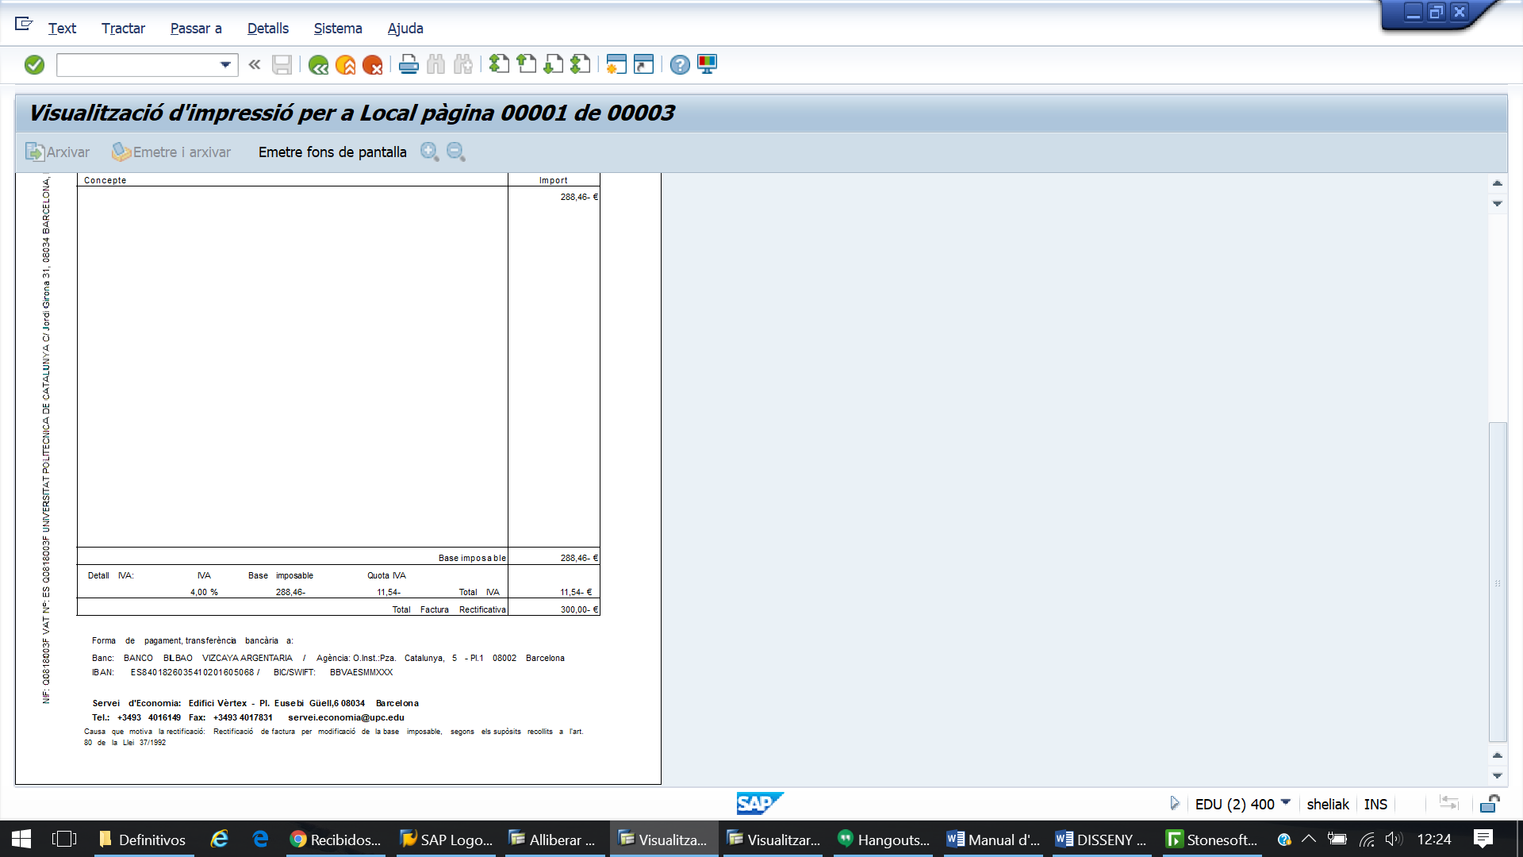

anul·lació de Factures Rectificatives (Art.80.1 i 80.2 i error fonamentat en dret) (tipus R1 per a l’AEAT)
Els documents de Factura Rectificativa R1 s’anul·laran per la transacció FBRA si estan compensats o FB08 si no estan compensats.

Classe de document | Descripció | Fase Pressupostària
A1 | Baixa de Factures Rectificatives SE Exercici corrent no compensades i compensades de qualsevol exercici | RD(C)
C1 | Baixa de Factures Rectificatives SE Exercici tancat pendents de compensar | RD(T)
F1 | Baixa de Factures Rectificatives CTT Exercici corrent no compensades i compensades de qualsevol exercici | RD(C)
G1 | Baixa de Factures Rectificatives CTT Exercici tancat pendents de compensar | RD(T)

Factures Rectificatives error reglament de facturació (tipus R4 per a l’AEAT)

per a les factures del servei d’economia, cege i ctt
A mode de resum, el procés associat a les factures rectificatives per error reglament de facturació de factures emeses serà el següent:
Procés | Transacció | Classes de document | Viatja al XML?
Factura Emesa SE i CEGE exercici corrent | F881 | CA, CC, CG, CL, CO, GO, GS, IN, LL, PB, RC, SE, TF, VE, SQ | Sí
Factura Emesa CTT | F881 | FS-P1 | Sí
Barrat de factura Emesa SE i CEGE | ZF889_FR_R4_SE_CEGE - Barrat factura emesa | ID,IC,IT, IO | Sí
Barrat de factura Emesa CTT |  | AV, AT, AI | Sí
Factura Rectificativa SE i CEGE | ZF881_FR_R4 - Emissió factura rectificativa | 7C, 7T, 7O | Sí
Factura Rectificativa CTT |  | 7V, 7Z, 7I | Sí

La funcionalitat de Factures Rectificatives per error reglament facturació (tipus R4) es troba al següent punt del menú d’usuari:
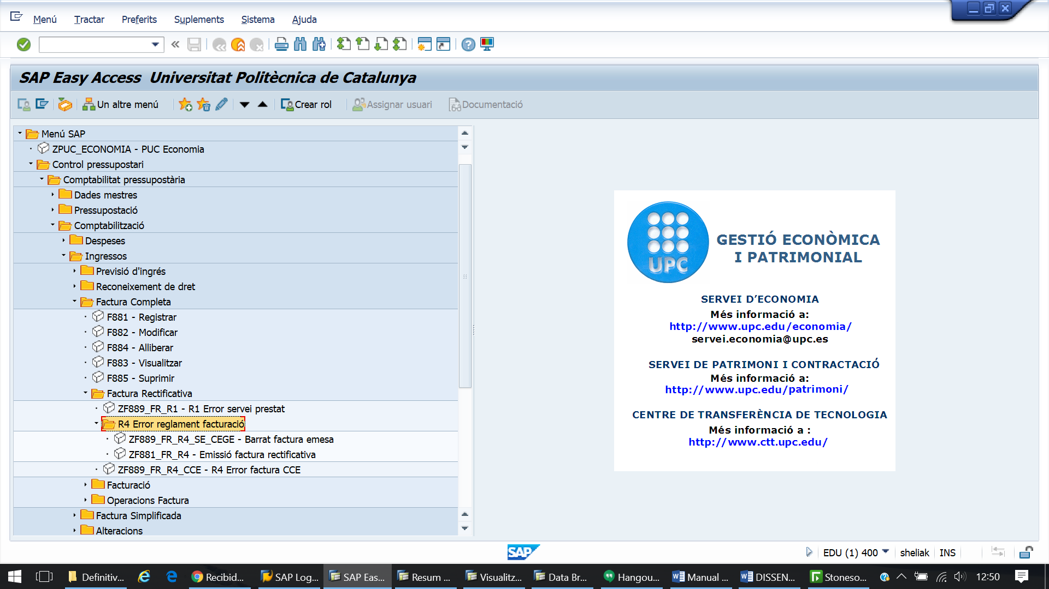
Transacció: ZF889_FR_R4_SE_CEGE - Barrat factura emesa
El sistema determina automàticament la classe de document de barrat de factura rectificativa a comptabilitzar a partir de la factura model i el seu estat (corrent, tancat, compensat,...).
A continuació es mostra la classe de document que determinarà el sistema per a comptabilitzar els barrats de les factures a partir de la classe de document del document model:

Classe de doc factura emesa | Classe de doc de baixa si compensat Exercici corrent | Classe de doc de baixa COMPENSAT Exercici tancat | Classe de doc de baixa Exercici tancat pendent de compensar | Classe de doc de baixa si Exercici corrent pendent de compensar
CA | ID | IC | IT | IO
CC | ID | IC | IT | IO
CG | ID | IC | IT | IO
CL | ID | IC | IT | IO
CO | ID | IC | IT | IO
FS | AV | AV | AT | AI
GO | ID | IC | IT | IO
GS | ID | IC | IT | IO
IN | ID | IC | IT | IO
LL | ID | IC | IT | IO
P1 | AV | AV | AT | AI
PB | ID | IC | IT | IO
RC | ID | IC | IT | IO
SE | ID | IC | IT | IO
SK | AV | AV | AT | AI
TF | ID | IC | IT | IO
VE | ID | IC | IT | IO
Quan accedim a la transacció veiem la següent pantalla:
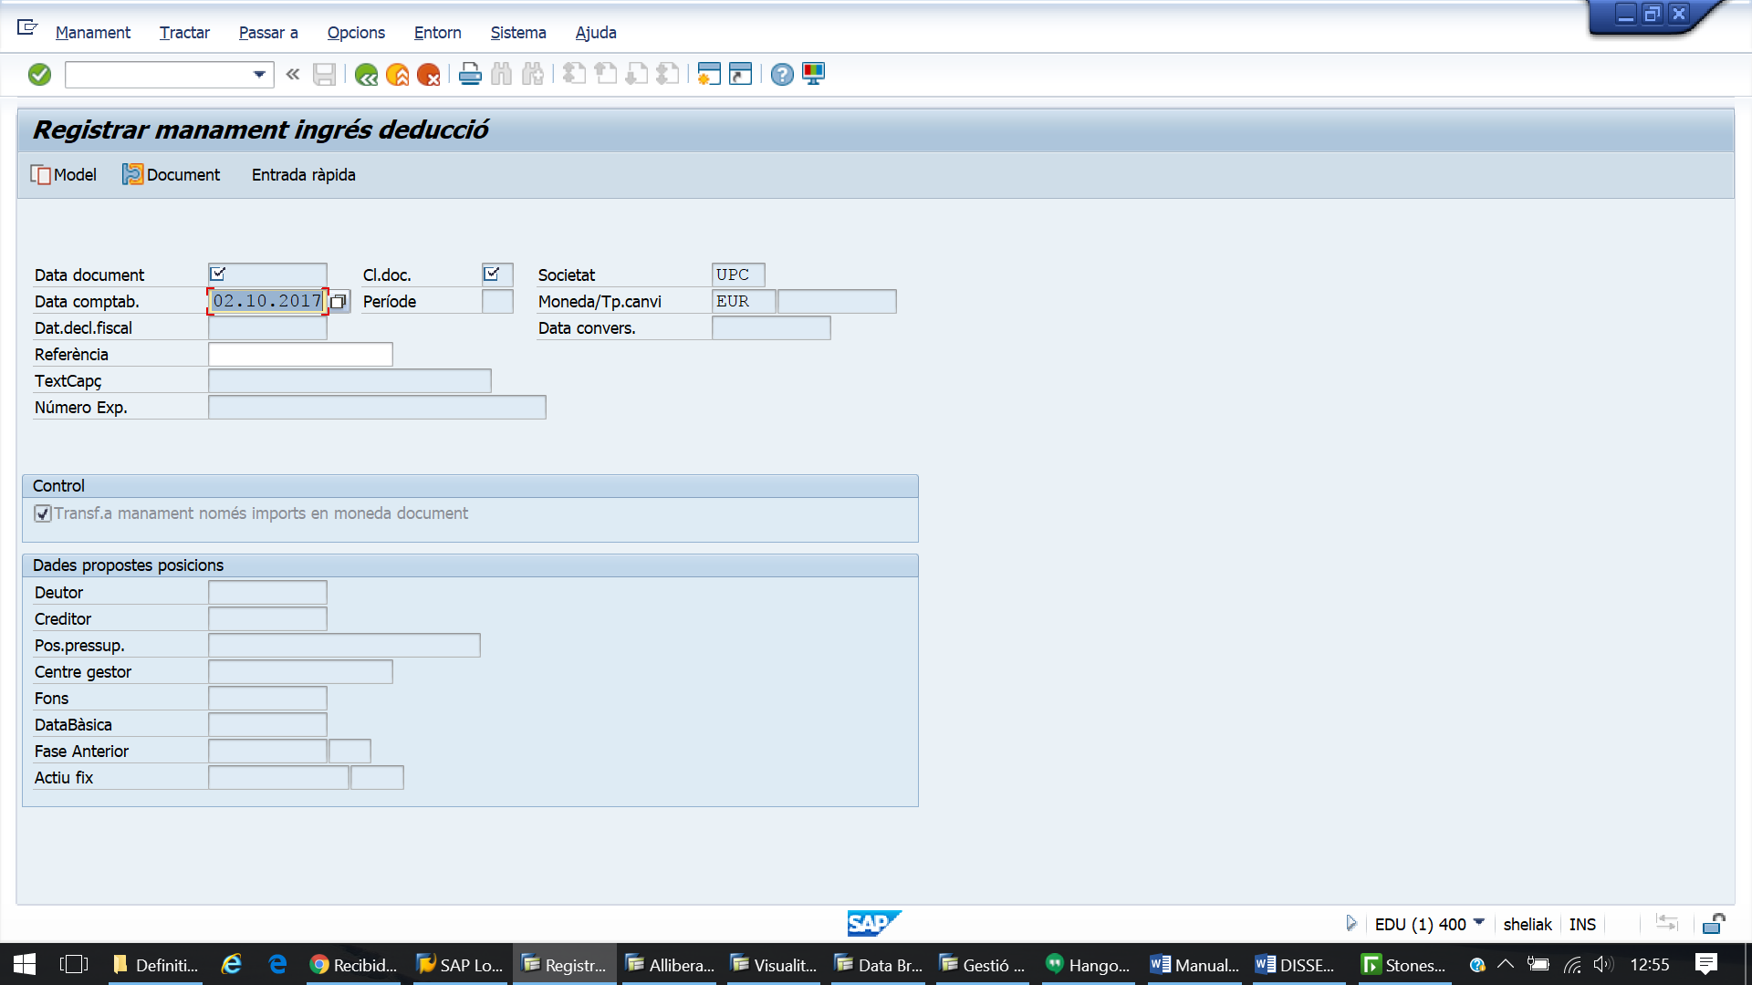
Com es pot observar, els camps estan tots tancats, doncs les factures rectificatives s’han de realitzar sempre informant d’un document model, que serà el manament d’ingrés corresponent a la factura a rectificar:
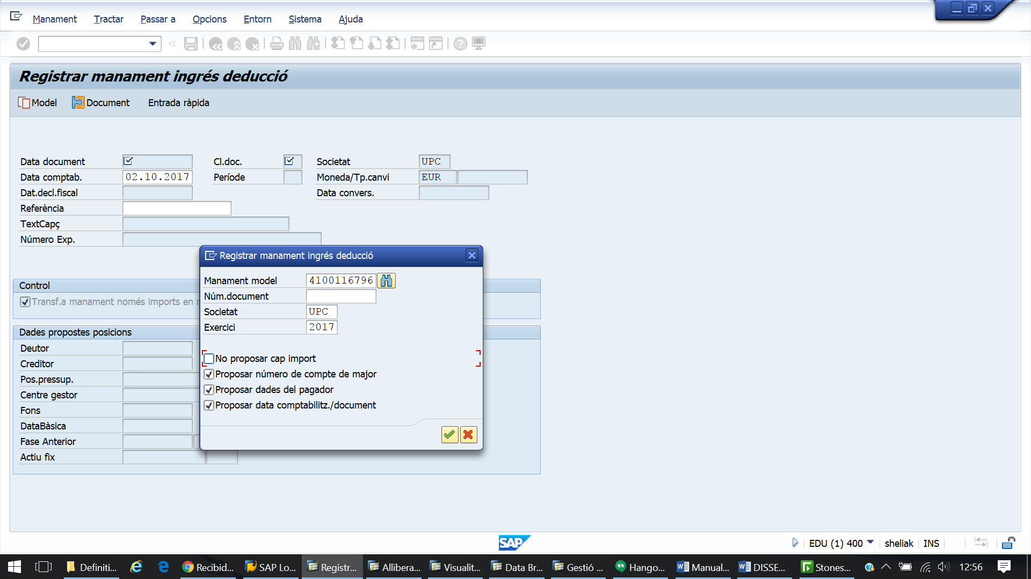
Un cop informat del model, el sistema ens omple les dades de capçalera. La data comptable és modificable, i S’HA D’ESBORRAR EL CAMP REFERÈNCIA, doncs aquestes factures rectificatives portaran el seu propi número de factura. Un cop omplim les dades correctament, premem INRO i passem a la següent pantalla:
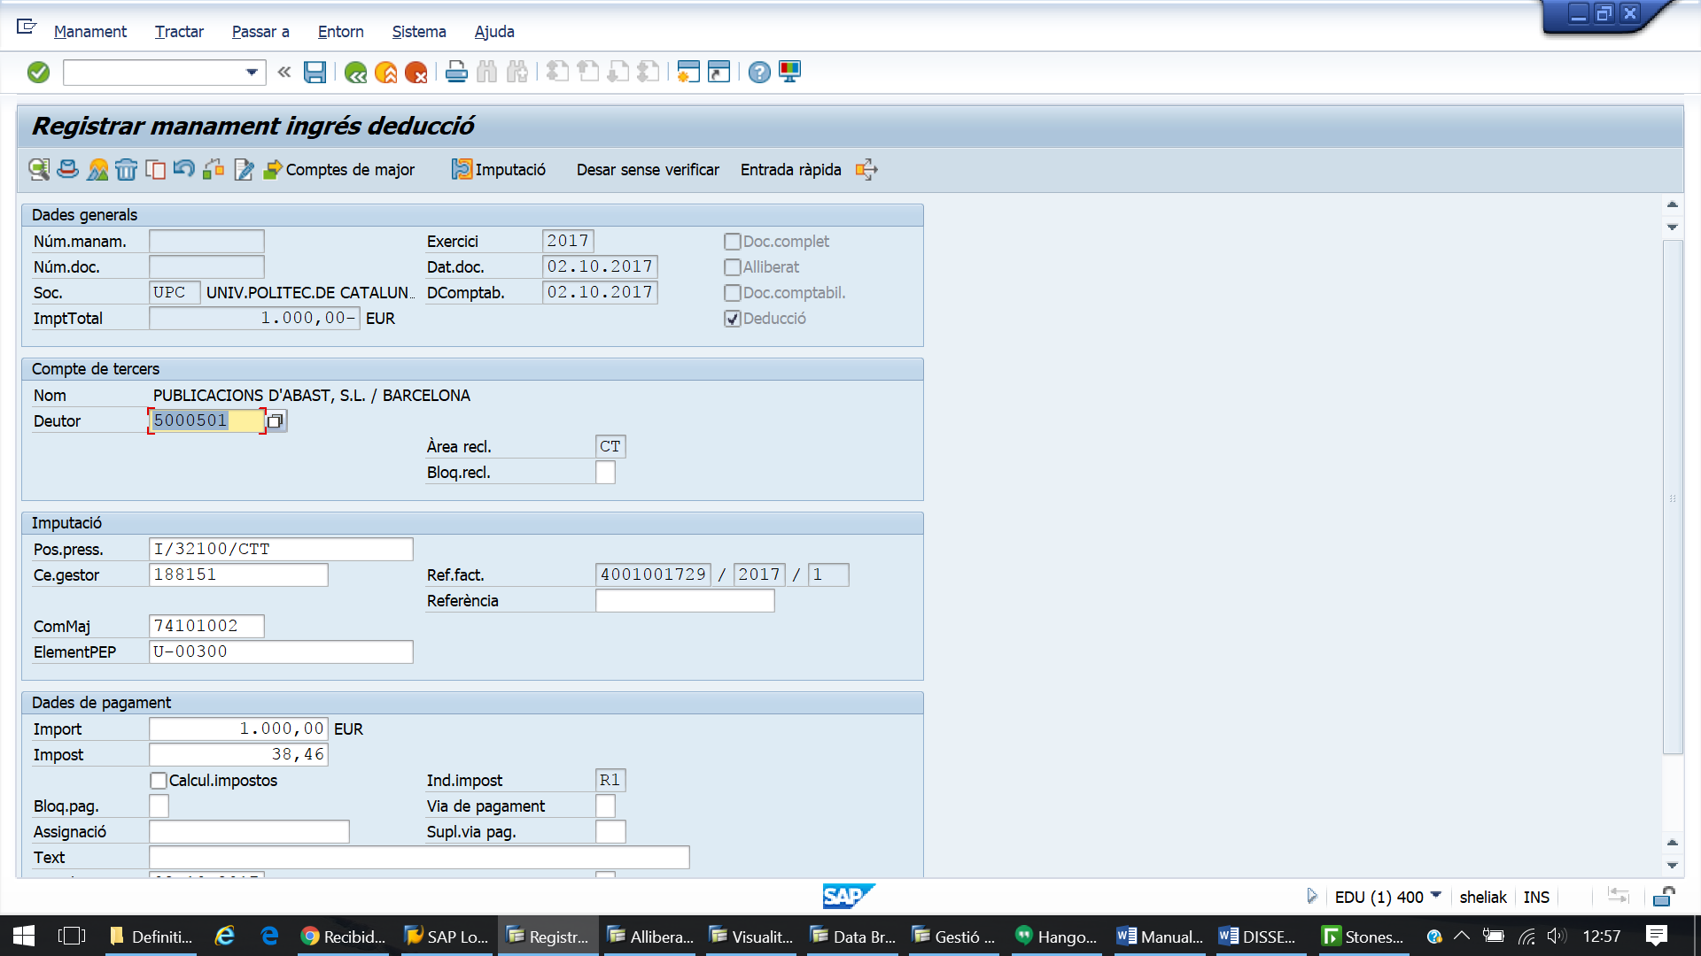
En aquesta pantalla es realitzen les modificacions necessàries a la factura a rectificar. Un cop modificada, només resta GUARDAR el document, i alliberar-ho posteriorment a partir de la transacció F884.
Un cop alliberada la factura rectificativa, aquesta s’ha de facturar pel programa de Facturació a clients, que donarà un número de factura al manament creat per aquesta transacció:
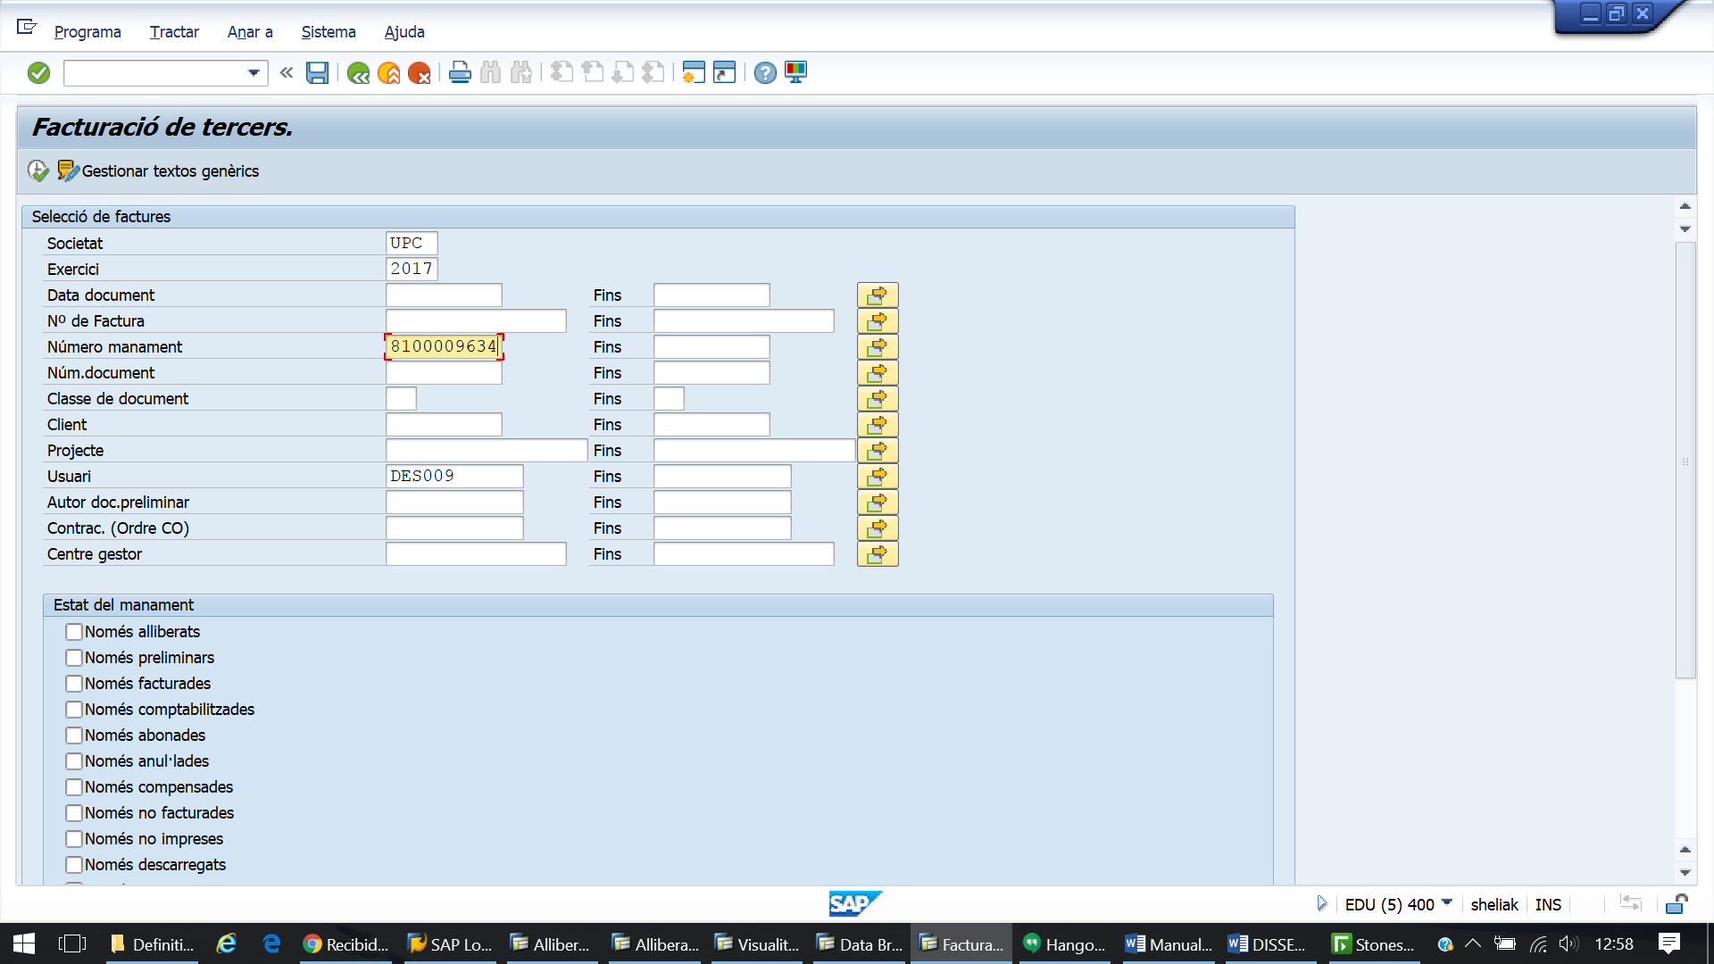
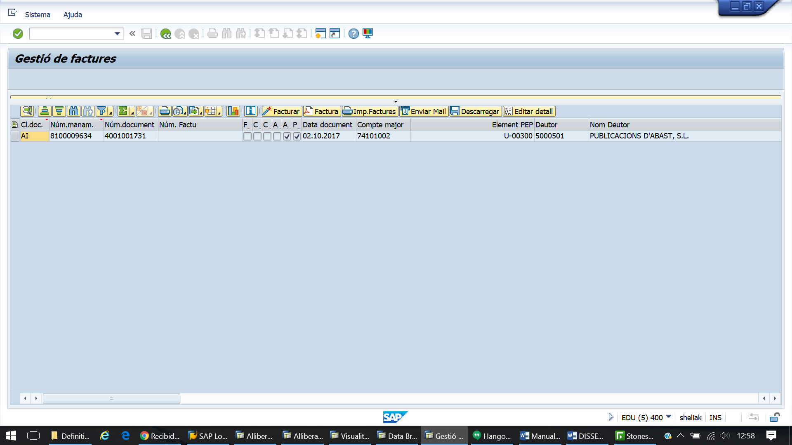
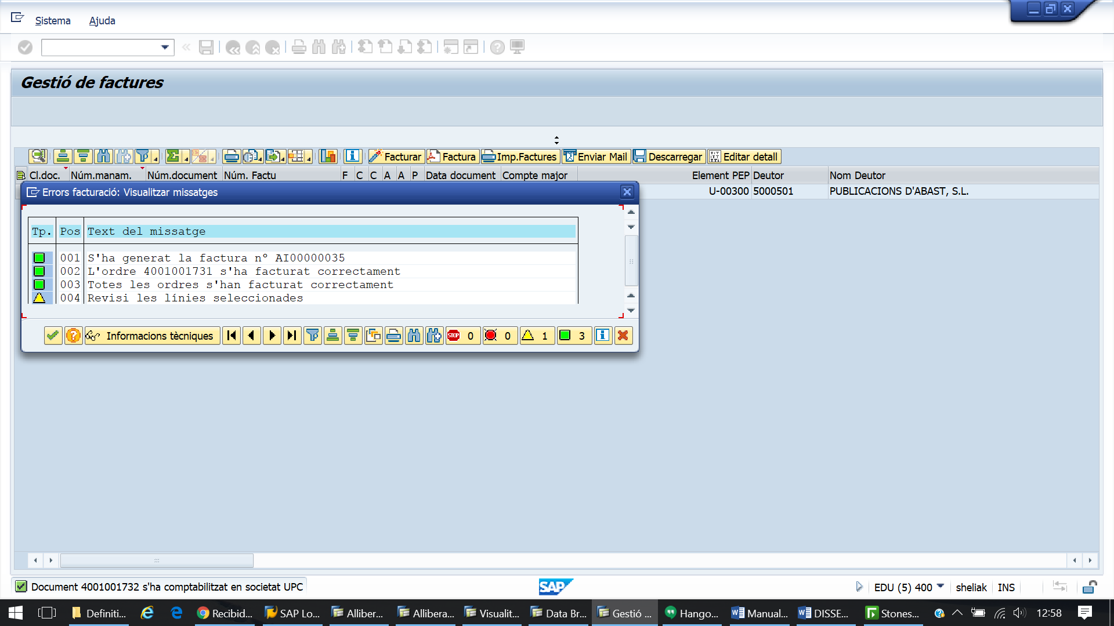
Un cop es comptabilitza el barrat de la factura original, s’ha de procedir a comptabilitzar la factura rectificativa, mitjançant la següent transacció:
Transacció: ZF881_FR_R4 - Emissió factura rectificativa
El sistema determina automàticament la classe de document de factura rectificativa R4 a comptabilitzar a partir de la factura model i el seu estat (corrent, tancat, compensat,...).
A continuació es mostra la classe de document que determinarà el sistema per a comptabilitzar les factures rectificatives a partir de la classe de document del document model:
Classe de doc factura emesa | Classe de doc de baixa si compensat Exercici corrent | Classe de doc de baixa COMPENSAT Exercici tancat | Classe de doc de baixa Exercici tancat pendent de compensar | Classe de doc de baixa si Exercici corrent pendent de compensar
CA | 7C | 7C | 7T | 7O
CC | 7C | 7C | 7T | 7O
CG | 7C | 7C | 7T | 7O
CL | 7C | 7C | 7T | 7O
CO | 7C | 7C | 7T | 7O
FS | 7V | 7V | 7Z | 7I
GO | 7C | 7C | 7T | 7O
GS | 7C | 7C | 7T | 7O
IN | 7C | 7C | 7T | 7O
LL | 7C | 7C | 7T | 7O
P1 | 7V | 7V | 7Z | 7I
PB | 7C | 7C | 7T | 7O
RC | 7C | 7C | 7T | 7O
SE | 7C | 7C | 7T | 7O
SK | 7V | 7V | 7Z | 7I
SQ | 7C | 7C | 7T | 7O
TF | 7C | 7C | 7T | 7O
VE | 7C | 7C | 7T | 7O
Quan accedim a la transacció veiem la següent pantalla:
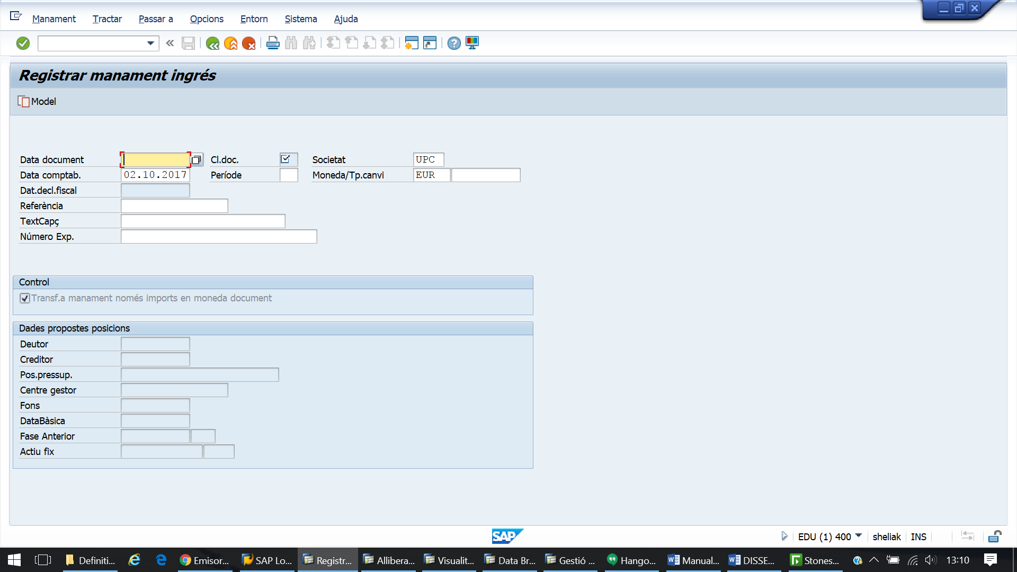
Aquests documents s’han de crear sempre AMB MODEL, i el model ha de ser sempre la factura original que s’ha de rectificar:
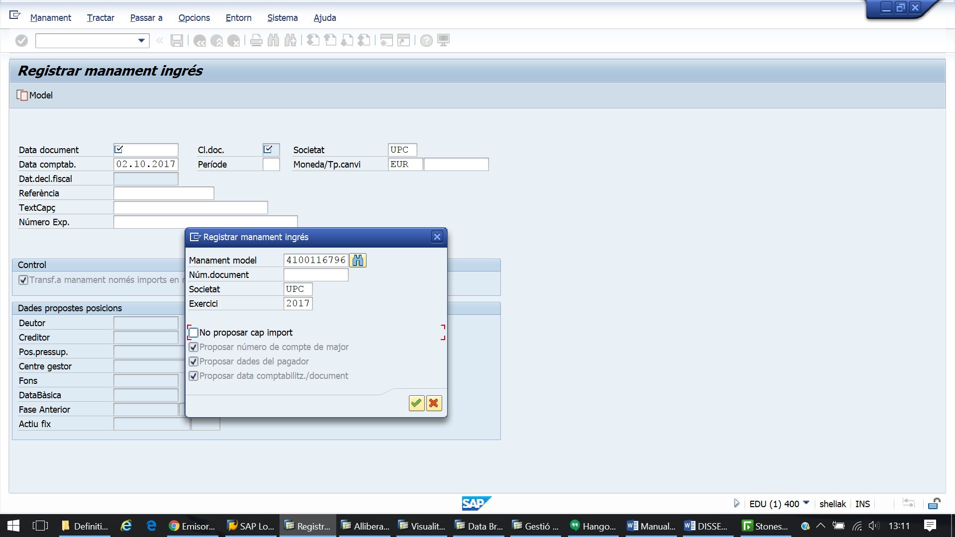
El sistema porta les dades de la factura de model, i permet modificar determinats camps de la capçalera: data document, data comptable i s’ha d’ESBORRAR EL NÚMERO DE FACTURA, DONCS AQUESTES FACTURES S’HAN DE FACTURAR POSTERIORMENT PEL PROGRAMA DE FACTURACIÓ A CLIENTS.
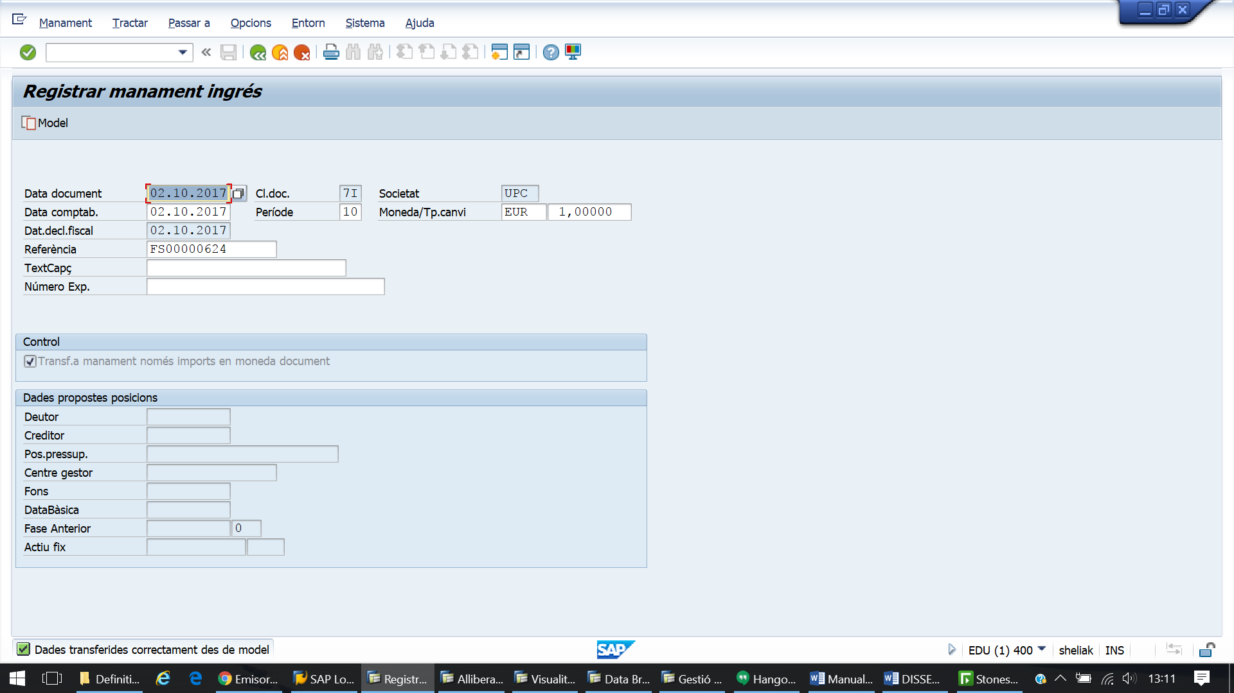
Corregim les dates i el número de Referència, i premem INTRO per passar a la següent pantalla:
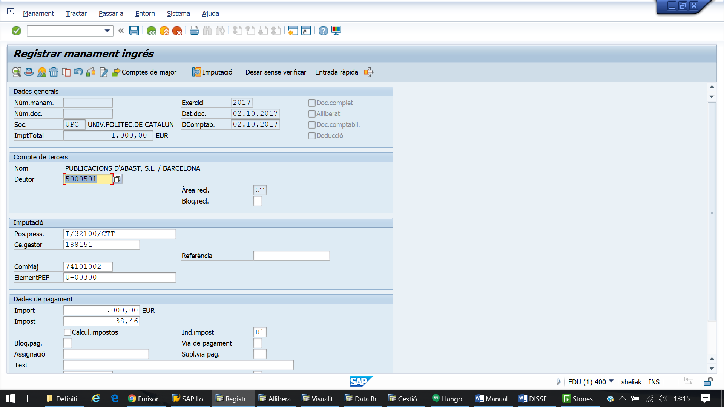
Corregim les dades necessàries i GUARDEM el document. A continuació, aquest s’ha d’alliberar per la transacció F884, i posteriorment facturar pel programa de Facturació a clients:
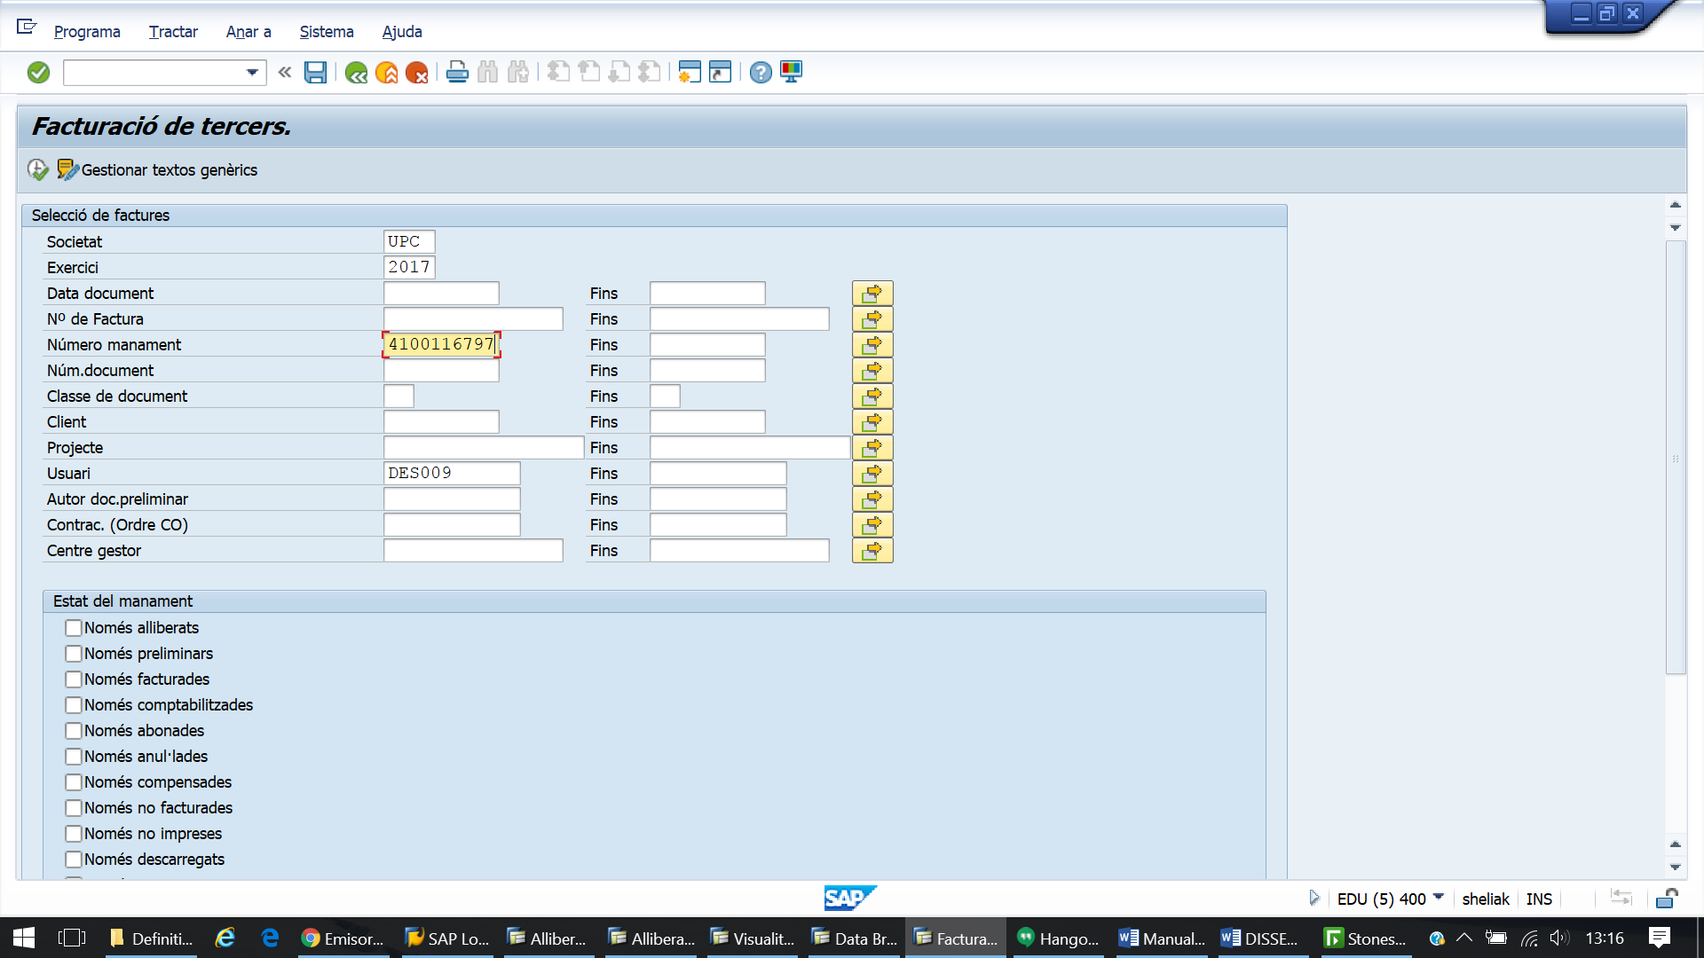
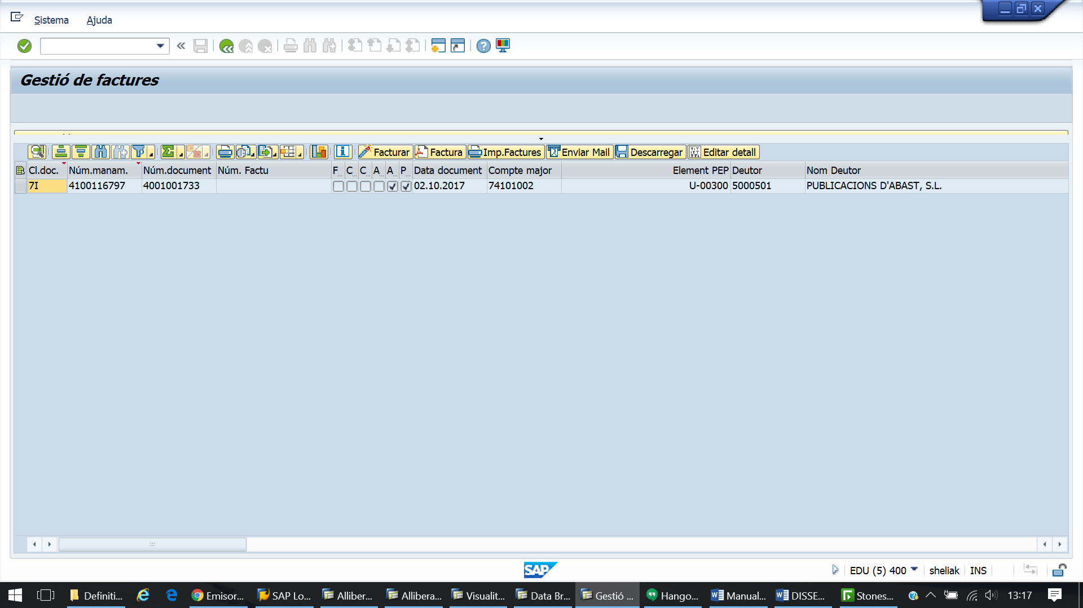
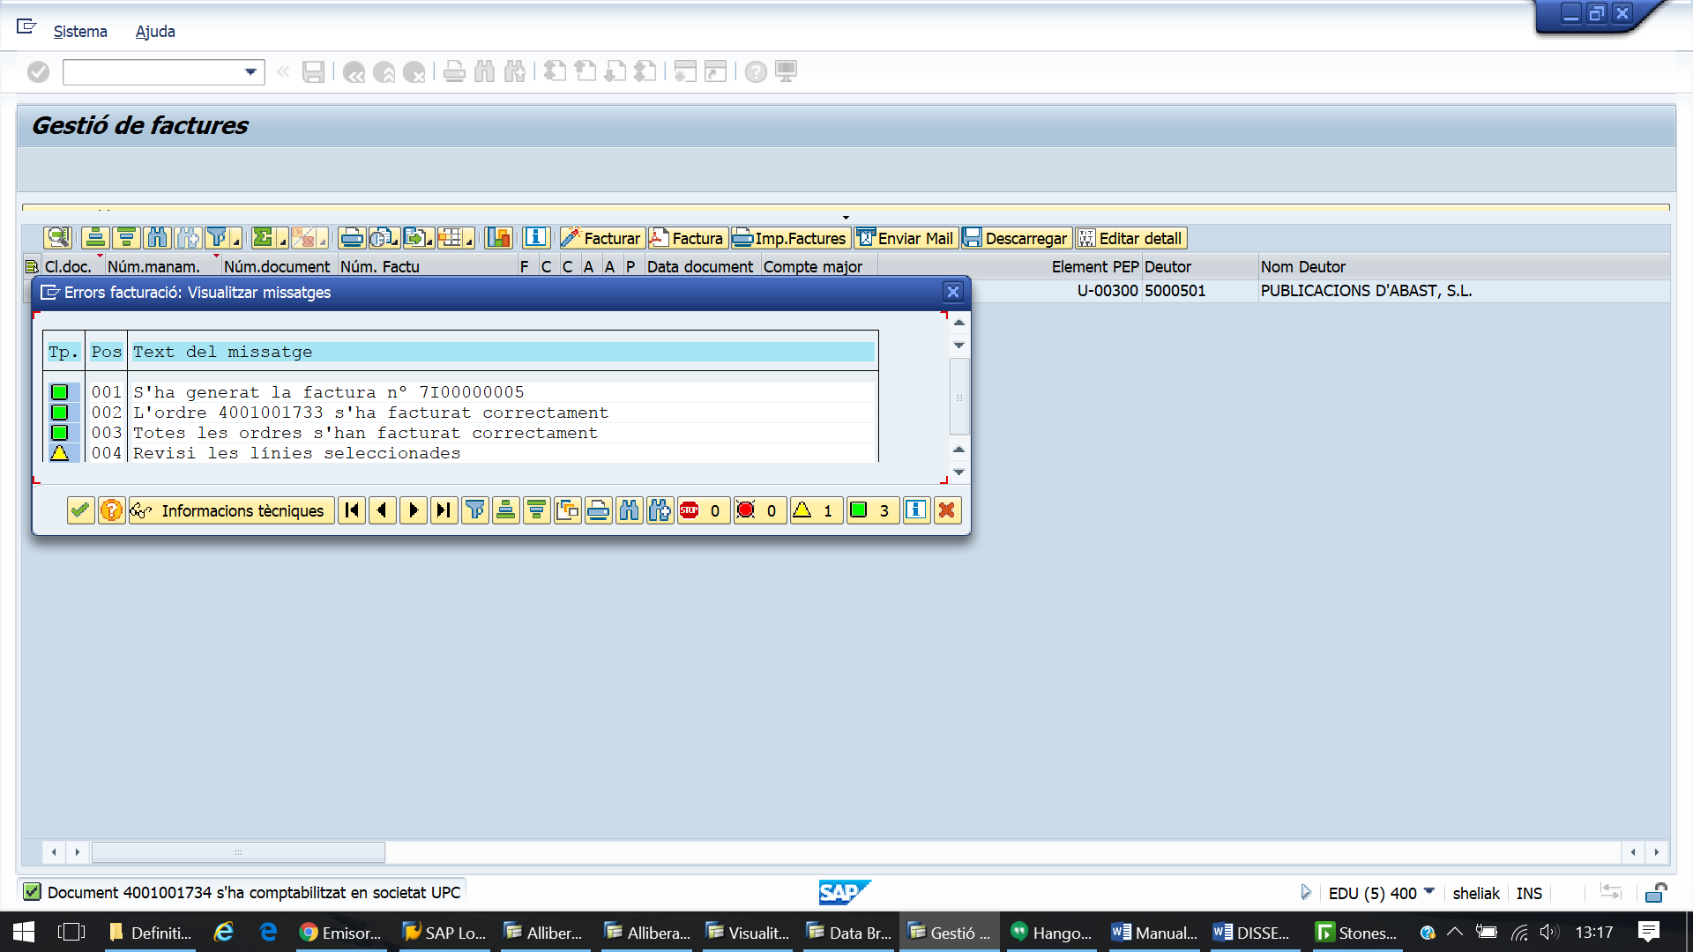
Un cop facturades aquestes factures rectificatives, per tal de veure el document de referencia, podem accedir a la transacció FB03-Visualitzar document FI:
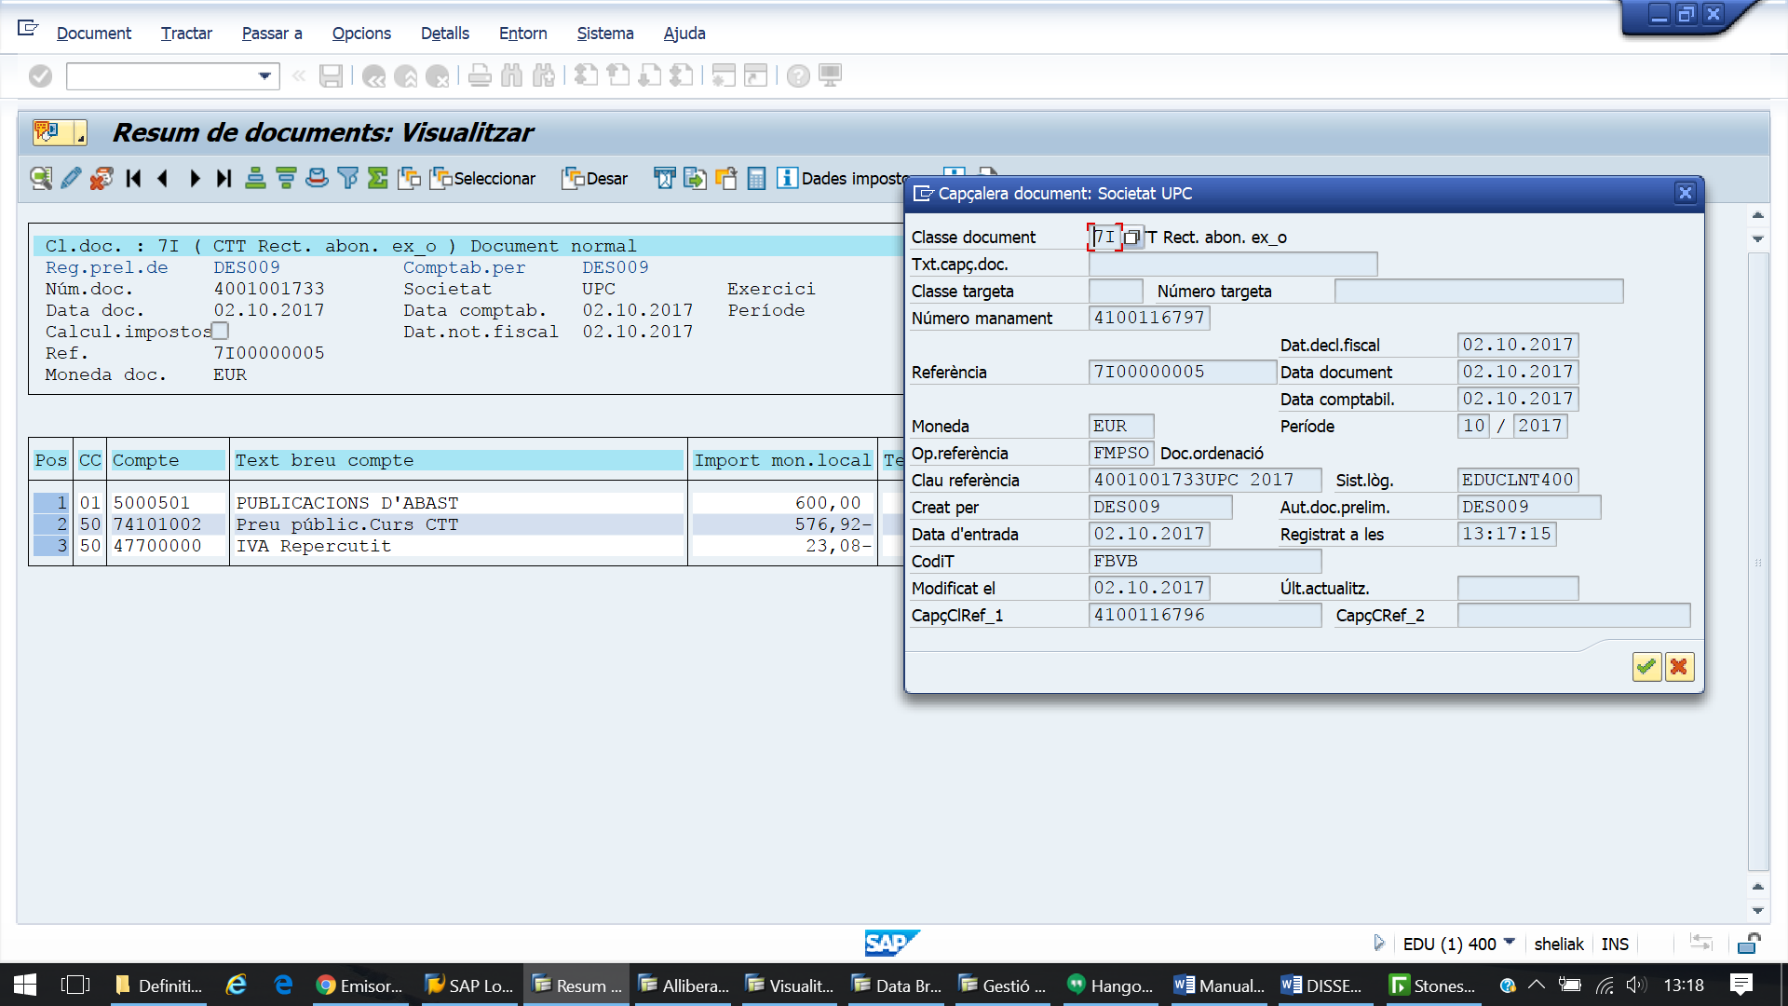
Aquesta informació és necessària per tal de poder imprimir correctament el formulari associat a les factures rectificatives R4:
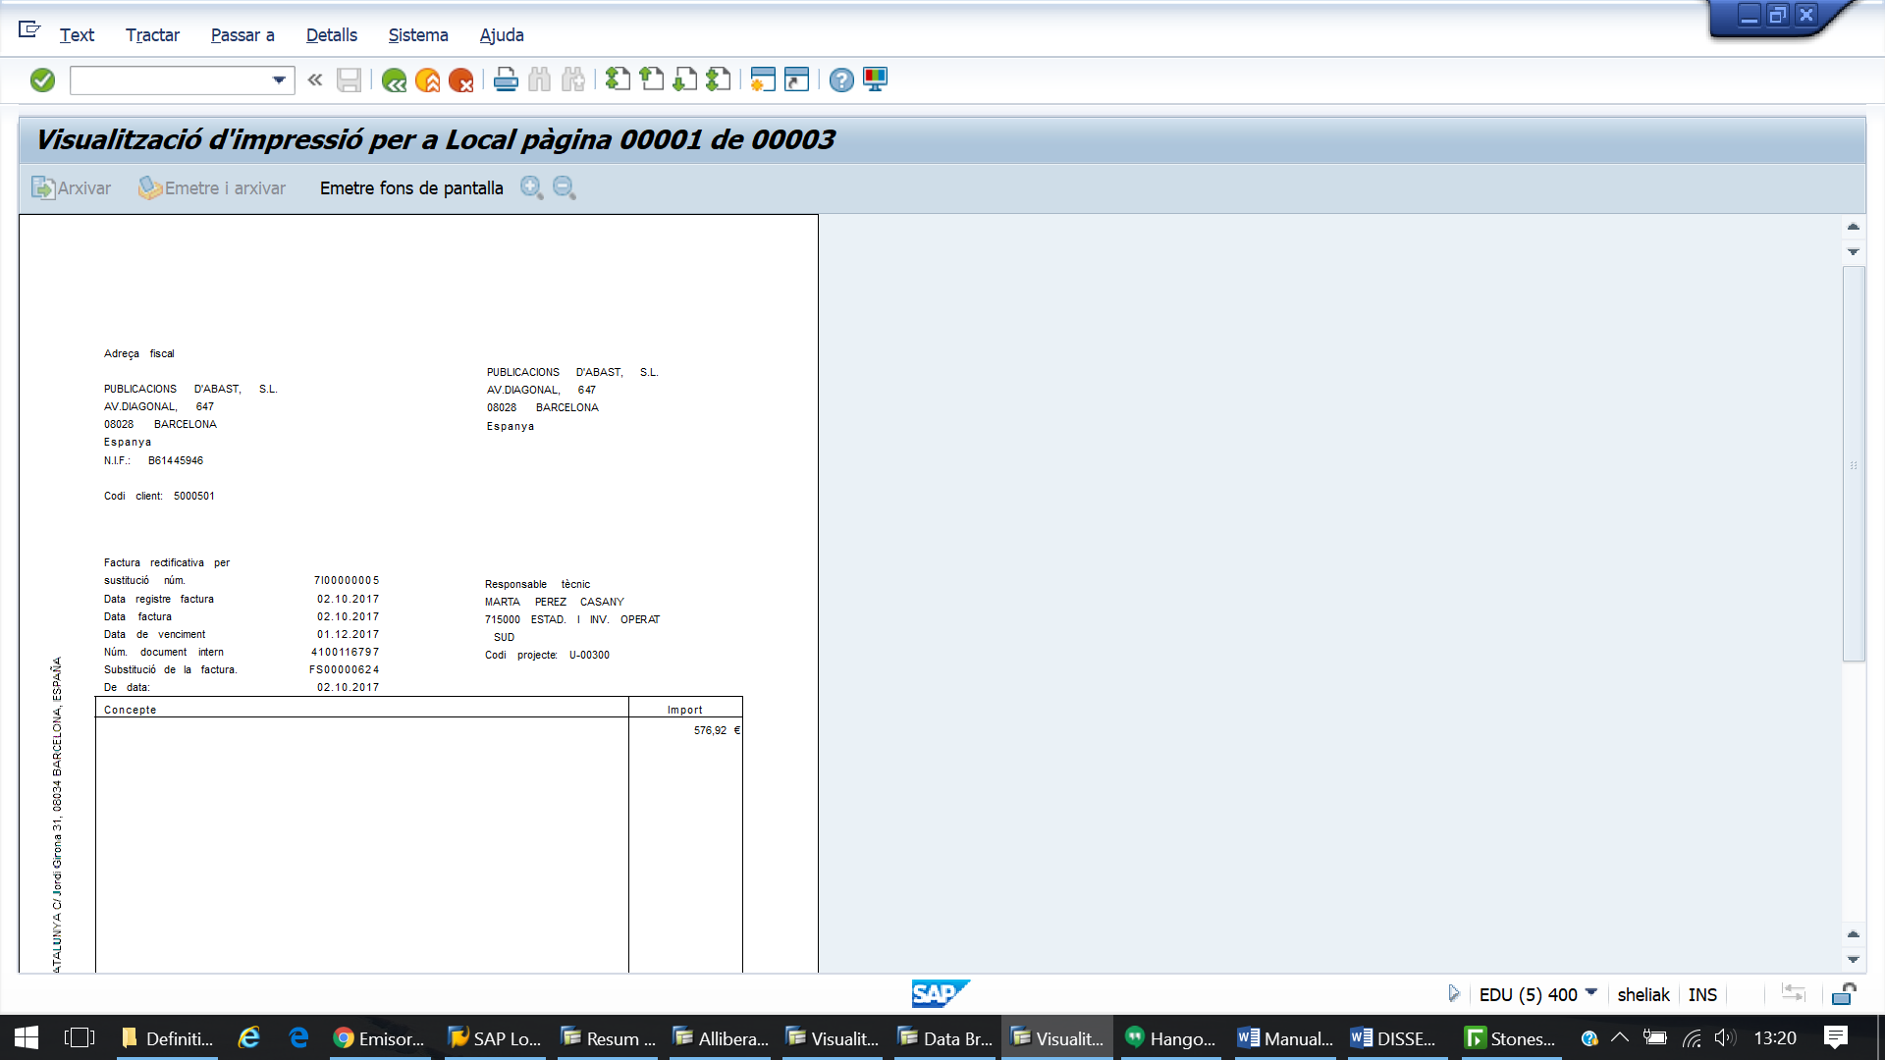
Per a aquestes factures rectificatives, es mostra el següent literal al final del formulari:
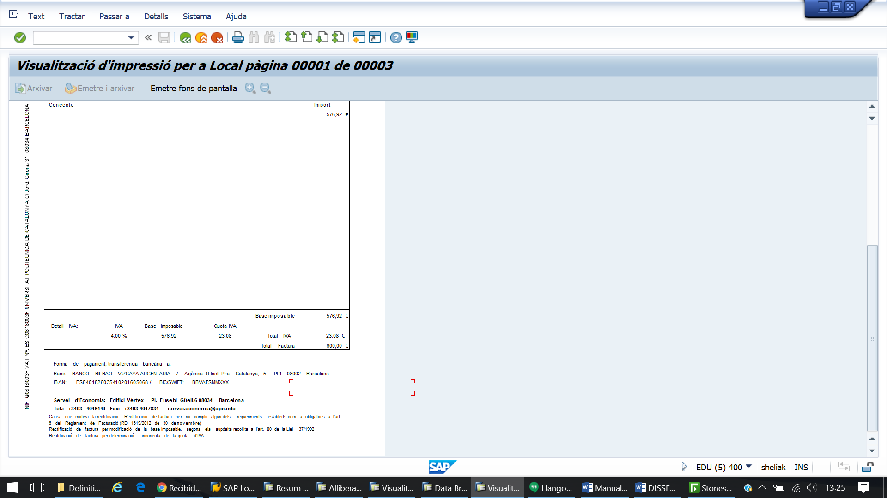

baixes de factures rectificatives r4 de factures del servei economia, cege i ctt
Les baixes de les factures rectificatives R4 de factures del SE, CEGE i CTT es comptabilitzaran per la següent transacció:
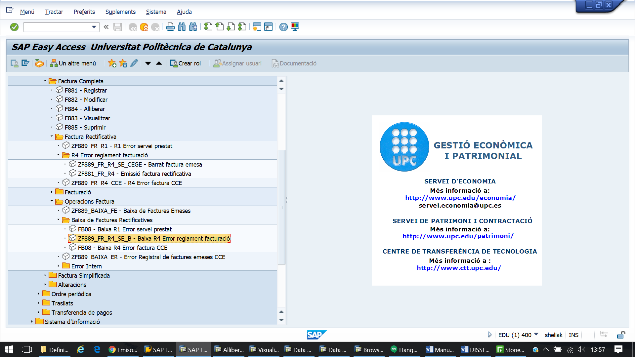
Transacció: ZF889_FR_R4_SE_B - Baixa R4 Error reglament facturació
Les classes de document que es determinaran per a les baixes d’aquestes factures rectificatives de manera automàtica seran les següents:

Classe de doc factura emesa | Classe de doc de baixa si compensat Exercici corrent | Classe de doc de baixa COMPENSAT Exercici tancat | Classe de doc de baixa Exercici tancat pendent de compensar | Classe de doc de baixa si Exercici corrent pendent de compensar
7C | B0 | B0 | B1 | B0
7I | B0 | B0 | B1 | B0
7O | B0 | B0 | B1 | B0
7T | B0 | B0 | B1 | B0
7V | B0 | B0 | B1 | B0
7Z | B0 | B0 | B1 | B0
El funcionament d’aquesta transacció és el mateix que el descrit a l’apartat 3.3 baixes de factures emeses del present document.

